**BỘ GIÁO DỤC VÀ ĐÀO TẠO**

**TRƯỜNG ĐẠI HỌC CÔNG NGHỆ ĐÔNG Á**

**KHOA: CÔNG NGHỆ THÔNG TIN**



**BÀI TẬP LỚN**

**HỌC PHẦN: LẬP TRÌNH ỨNG DỤNG VỚI PYTHON.**

**ĐỀ SỐ 40: TÊN ĐỀ TÀI: XÂY DỰNG PHẦN MỀM QUẢN LÝ THƯ VIỆN TRƯỜNG ĐẠI HỌC.**

|  |  |  |
| --- | --- | --- |
| **Sinh viên thực hiện** | **Lớp** | **Khóa** |
| **Nguyễn Anh Duy** | **DCCNTT 12.10.12** | **12** |
| **Nguyễn Trung Hiếu** | **DCCNTT 12.10.12** | **12** |

**BỘ GIÁO DỤC VÀ ĐÀO TẠO**

**TRƯỜNG ĐẠI HỌC CÔNG NGHỆ ĐÔNG Á**

**KHOA: CÔNG NGHỆ THÔNG TIN**

**BÀI TẬP LỚN**

**HỌC PHẦN: LẬP TRÌNH ỨNG DỤNG VỚI PYTHON.**

**NHÓM 7**

**ĐỀ SỐ 40: TÊN ĐỀ TÀI: XÂY DỰNG PHẦN MỀM QUẢN LÝ THƯ VIỆN TRƯỜNG ĐẠI HỌC.**

|  |  |  |  |  |
| --- | --- | --- | --- | --- |
| **STT** | **Sinh viên thực hiện** | **Mã sinh viên** | **Điểm bằng số** | **Điểm bằng chữ** |
| **1** | **Nguyễn Anh Duy** | **20213313** |  |  |
| **2** | **Nguyễn Trung Hiếu** | **20213613** |  |  |

|  |  |
| --- | --- |
| **CÁN BỘ CHẤM 1**  *(Ký và ghi rõ họ tên)* | **CÁN BỘ CHẤM 2**  *(Ký và ghi rõ họ tên)* |

# MỤC LỤC

MỤC LỤC 3

LỜI MỞ ĐẦU 4

DANH MỤC BẢNG BIỂU 6

DANH MỤC HÌNH ẢNH 7

DANH SÁCH THÀNH VIÊN VÀ CÔNG VIỆC TỪNG THÀNH VIÊN TRONG NHÓM. 9

CHƯƠNG 1: CƠ SỞ LÝ THUYẾT 10

1.1 Giới thiệu về ngôn ngữ và công cụ sử dụng. 10

1.1.1 Công cụ sử dụng Visual Studio Code 10

1.1.2 Python là gì? 11

1.1.3 Ưu điểm của ngôn ngữ Python so với các ngôn ngữ khác 11

1.1.4 Nhược điểm của ngôn ngữ Python so với các ngôn ngữ khác 11

1.1.5 Công cụ thiết kế giao diện : Qt Designer 11

1.1.6 Hệ quản trị cơ sở dữ liệu: MySQL 13

1.2 Các module/thư viện Python được sử dụng: 18

1.2.1 Module/thư viện “PyQt6” 18

1.2.2 Module/thư viện “PyQt6.QtWidgets” 20

1.2.3 Module/thư viện “PyQt6.uic” 21

1.2.4 Module/thư viện “PyQt6.QtCore” 22

1.2.5 Module/thư viện “sys” 22

1.2.6 Module/thư viện “mysql.connector” 24

1.2.7 Modul/ thư viện “openpyxl” 24

CHƯƠNG 2: XÂY DỰNG CHƯƠNG TRÌNH. 26

2.1 Phân tích quy trình hoạt động của hệ thống. 26

2.1.1 Quy trình nhập nhân viên. 26

2.1.2 Quy trình nhập sách 26

2.1.3 Quy trình nhập độc giả. 27

2.1.4 Quy trình nhập hoá đơn mượn trả. 27

2.1.5 Quy trình nhập tri tiết hoá đơn 29

2.1.6 Quy trình in hoá đơn 29

2.1.7 Quy trình tìm kiếm. 29

2.2 Các chức năng của hệ thống. 30

2.2.1 Quản trị hệ thống 30

2.2.2 Quản lý độc giả 30

2.2.3 Quản lý nhập, mượn sách 30

2.2.4 Tìm kiếm thông tin 30

2.2.5 Thống kê, báo cáo và in ấn 31

2.2.6 Sơ đồ phân rã chức năng 31

2.3 Danh sách actor và usecase của hệ thống. 31

2.3.1 Danh sách Actor của hệ thống 31

2.3.2 Danh sacsh Use case của hệ thống 32

2.4 Mô tả các lớp 32

2.4.1 Mô hình lớp 33

2.4.2 Mô tả các lớp 33

2.4.3 Mô hình quan hệ thực thể 35

2.5 Mô tả cấu trúc dữ liệu của chương trình. 36

2.5.1 Cấu trúc Database. 36

2.6 Cấu trúc mã nguồn chương trình 39

2.7 Các giao diện của chương trình đã xây dựng 41

2.7.1 Giao diện đăng nhập 41

2.7.2 Giao diện trang chủ. 42

2.7.3 Giao diện quản lý sách 43

2.7.4 Giao diện quản lý nhân viên 44

2.7.5 Giao diện quản lý độc giả 46

2.7.6 Giao diện quản lý hoá đơn 47

2.7.7 Giao diện quản lý chi tiết hoá đơn 48

2.7.8 Giao diện thống kê 50

CHƯƠNG 3: KẾT QUẢ THỰC NGHIỆM CHƯƠNG TRÌNH. 51

3.1 Chức năng đăng nhập 51

3.2 Chức năng quản lý nhân viên. 52

3.3 Chức năng quản lý sách. 56

3.4 Chức năng quản lý độc giả 61

3.5 Chức năng quản lý hoá đơn 64

3.6 Chức năng quản lí chi tiết hoá đơn mượn trả 70

3.7 Chức năng thống kê 75

CHƯƠNG 4: KẾT LUẬN. 78

TÀI LIỆU THAM KHẢO 80

# LỜI MỞ ĐẦU

Thư viện là nơi lưu trữ tri thức quý báu của nhân loại. Việc quản lý một khối lượng lớn sách, tài liệu và độc giả theo phương thức truyền thống dần trở nên kém hiệu quả và tốn nhiều thời gian. Với sự phát triển của công nghệ thông tin, ứng dụng quản lý thư viện ra đời nhằm giải quyết những vấn đề này, giúp tối ưu hoá quy trình quản lý sách, tài liệu và người dùng đông thời cải thiện trải nghiệm cho độc giả.

Mục tiêu của bài tập lớn này là phát triển một hệ thống quản lý thư viện hiện đại tích hợp các chức năng quản lý mượn trả sách, theo dõi tài liệu, quản lý tài khoản người dùng, và hỗ trợ tìm kiếm nhanh chóng. Bải tập này không chỉ giúp chúng em áp dụng các kiến thức đã học mà còn mang lại một giải pháp công nghệ thiết thực cho việc quản lý thư viện. Sau quá trình phân tích yêu cầu, thiết kế hệ thống, lập trình, kiểm thử đến triển khai để đảm bảo ứng dụng hoạt động ổn định, bảo mật và dễ dàng sử dung. Với sự nỗ luẹc và tinh thần học hỏi không ngừng, chúng em hy vọng sẽ hoàn thành bài tập lớn này một cách xuất sắc và mang lại nhiều giá trị thực tiễn.

# DANH MỤC BẢNG BIỂU

Bảng phân công công việc: 8

Bảng 2.1: Danh sách Actor của hệ thống 30

Bảng 2.2: Danh sách Use case của hệ thống 31

Bảng 2.3: :Mô tả lớp sách 32

Bảng 2.4: Mô tả lớp Độc giả 33

Bảng 2.5: Mô tả lớp Nhân viên 33

Bảng 2.6: Mô tả lớp Hoá đơn mượn trả 33

Bảng 2.7: Mô tả lớp Chi tiết hoá đơn mượn trả 34

Bảng 2.8: Cấu trúc của bảng Sách “sach”: 35

Bảng 2.9: Cấu trúc của bảng Độc giả “docgia”: 36

Bảng 2.10: Cấu trúc của bảng Nhanvien “nhanvien”: 36

Bảng 2.11: Cấu trúc của bảng Hoá đơn mượn trả “hdmuontra”: 36

Bảng 2.12: Cấu trúc của bảng Chi tiết hoá đơn mượn trả “ctmuontra”: 37

Bảng 2.13: Bảng thành phần chính của giao diện đăng nhập 40

Bảng 2.14: Bảng thành phần chính của giao diện chính 41

Bảng 2.15: Bảng thành phần chính của giao diện quản lý sách 42

Bảng 2.16: Bảng thành phần chính của giao diện quản lý nhân viên 43

Bảng 2.17: Bảng thành phần chính của giao diện quản lý độc giả 45

Bảng 2.18: Bảng thành phần chính của giao diện quản lý nhân viên 46

Bảng 2.19: Bảng thành phần chính của giao diện quản lý nhân viên 48

Bảng 2.20: Bảng thành phần chính của giao diện thống kê 49

# DANH MỤC HÌNH ẢNH

Hình 2.1: Sơ đồ phân rã chức năng. 31

Hình 2.2: Mô hình lớp 33

Hình 2.3:Mô hình quan hệ thực thể ER 36

Hình 2.4: Mô hình thực thể liên kết. 36

Hình 2.5: Giao diện đăng nhập. 41

Hình 2.6: Giao diện trang chủ. 42

Hình 2.7: Giao diện quản lý sách. 43

Hình 2.8: Giao diện quản lý nhân viên. 44

Hình 2.9: Giao diện quản lý độc giả. 46

Hình 2.10: Giao diện quản lý hoá đơn. 47

Hình 2.11: Giao diện chi tiết hoá đơn mượn trả. 48

Hình 2.12: Giao diện thống kê. 50

Hình 3.1: Thực hiện chức năng đăng nhập. 51

Hình 3.2: Hiển thị thông báo sau khi tài khoản hoặc mật khẩu không chính xác. 51

Hình 3.3: Giao diện quản lý nhân viên, thêm tài khoản nhân viên. 52

Hình 3.4: Hiển thị thông báo thêm tài khoản thành công. 52

Hình 3.5: Thông tin tài khoản của Quản lý Nguyễn Trung Hiếu được cập nhật. 53

Hình 3.6: Tiến hành sửa mật khẩu tài khoản Nguyễn Trung Hiếu. 53

Hình 3.7: Hệ thống thông báo cập nhật tài khoản thành công và thông tin đã được cập nhật lên bảng. 54

Hình 3.8: Tiến hành xoá tài khoản Nguyễn Trung Hiếu. 54

Hình 3.9: Thông báo xoá thành công 55

Hình 3.10: Tài khoản bị xoá khỏi danh sách. 55

Hình 3.11: Tìm kiếm thành công. 56

Hình 3.12: Nhập thông tin sách mới. 56

Hình 3.13: Hệ thống hiển thị thêm thành công. 57

Hình 3.14: Sách đã được hiển thị. 57

Hình 3.15: Nhập thông tin thay đổi. 58

Hình 3.16: Hệ thống hiển thị cập nhật thành công. 58

Hình 3.17: Các bước xoá sách. 59

Hình 3.18: Hệ thống thông báo xoá thành công. 60

Hình 3.19: Danh sách mới được cập nhật. 60

Hình 3.20: Tìm kiếm thành công. 61

Hình 3.21: Nhập thông tin và lưu độc giả. 61

Hình 3.22: Hệ thống hiển thị thêm thông tin thành công. 62

Hình 3.23: Danh sách mới đã được cập nhật. 62

Hình 3.24: Các bước xoá độc giả. 63

Hình 3.25: Hệ thống thông báo xoá thành công. 63

Hình 3.26: Danh sách mới được cập nhật. 64

Hình 3.27: Tìm kiếm thành công. 64

Hình 3.28: Nhập thông tin và lưu hoá đơn. 65

Hình 3.29: Hệ thống hiển thị thêm thông tin thành công. 65

Hình 3.30: Danh sách mới đã được cập nhật. 66

Hình 3.31: Nhập thông tin sửa và bấm cập nhật. 66

Hình 3.32: Hiển thị thông báo sửa thành công. 67

Hình 3.33: Danh sách được cập nhật. 67

Hình 3.34: Các bước xoá hoá đơn mượn trả. 68

Hình 3.35: Hệ thống thông báo xoá thành công. 69

Hình 3.36: Danh sách mới được cập nhật. 70

Hình 3.37: Tìm kiếm thành công. 70

Hình 3.38: Nhập thông tin và lưu hoá đơn. 70

Hình 3.39: Hệ thống hiển thị thêm thông tin thành công. 71

Hình 3.40: Danh sách mới đã được cập nhật. 71

Hình 3.41: Nhập thông tin sửa và bấm cập nhật. 72

Hình 3.42: Hiển thị thông báo sửa thành công. 72

Hình 3.43: Danh sách được cập nhật. 73

Hình 3.44: Các bước xoá hoá đơn mượn trả. 73

Hình 3.45: Hệ thống thông báo xoá thành công. 74

Hình 3.46: Danh sách mới được cập nhật. 74

Hình 3.47: Tìm kiếm thành công. 75

Hình 3.48: Chọn danh sách muốn hiển thị và thống kê. 75

Hình 3.49: Hiển thị danh sách thành công. 76

Hình 3.50: Xuất file excel chi tiết hoá đơn. 76

Hình 3.51: Xuất file thành công. 77

# DANH SÁCH THÀNH VIÊN VÀ CÔNG VIỆC TỪNG THÀNH VIÊN TRONG NHÓM.

#### Bảng phân công công việc:

|  |  |  |
| --- | --- | --- |
| Tên thành viên | Công việc | Tiến độ |
| Nguyễn Anh Duy  Nguyễn Trung Hiếu | Thu thập dữ liệu  Xử lý dữ liệu  Thiết kế cơ sở dữ liệu  Lên kế hoạch thực hiện  Thực hiện code hàm Main  Thực hiện kiểm tra lỗi và sửa lỗi chương trình | Hoàn thành |
| Nguyễn Anh Duy | Thực hiện code giao diện: Sách, nhân viên, thống kê | Hoàn thành |
| Thực hiện code lớp DAL_Sach, DAL_NhanVien, DAL_DocGia |
| Thực hiện báo cáo Word |
| Nguyễn Trung Hiếu | Thực hiện code giao diện: Độc giả, hoá đơn mượn trả, tri tiết hoá đơn | Hoàn thành |
| Thực hiện code lớp DAL_HoaDonMT, DAL_ChiTietHoaDonMT, DAL_ThongKê |
| Thực hiện báo cáo Word |

# CHƯƠNG 1: CƠ SỞ LÝ THUYẾT

## Giới thiệu về ngôn ngữ và công cụ sử dụng.

### Công cụ sử dụng Visual Studio Code

- Visual Studio Code là một trình soạn thảo mã nguồn mở và miễn phí, được phát triển bởi Microsoft. Kể từ khi ra mắt vào tháng 4 năm 2015, Visual Studio Code đã nhanh chóng trở thành một trong những công cụ phát triển phần mềm phổ biến nhất trên thế giới, được yêu thích bởi các lập trình viên nhờ vào khả năng tùy chỉnh, hiệu suất cao và hỗ trợ mạnh mẽ cho nhiều ngôn ngữ lập trình và công cụ.

- Visual Studio Code hỗ trợ đa dạng các chức năng Debug, đi kèm với Git, có Syntax Highlighting. Đặc biệt là tự hoàn thành mã thông minh, Snippets, và khả năng cải tiến mã nguồn. Nhờ tính năng tùy chỉnh, Visual Studio Code cũng cho phép các lập trình viên thay đổi Theme, phím tắt, và đa dạng các tùy chọn khác.

Visual Studio Code cũng luôn có những cải tiến và tạo ra đa dạng các tiện ích đi kèm từ đó giúp cho các lập trình viên sử dụng dễ dàng hơn. Trong đó có thể kể đến những ưu điểm sau:

+ Đa dạng ngôn ngữ lập trình giúp người dùng thỏa sức sáng tạo và sử dụng như Python, HTML, CSS, JavaScript, C++,…

+ Ngôn ngữ, giao diện tối giản, thân thiện, giúp các lập trình viên dễ dàng định hình nội dung.

+ Các tiện ích mở rộng rất đa dạng và phong phú.

+ Tích hợp các tính năng quan trọng như tính năng bảo mật (Git), khả năng tăng tốc xử lý vòng lặp (Debug),…

+ Đơn giản hóa việc tìm quản lý hết tất cả các dự án có trên hệ thống.

- Không phải ngẫu nhiên mà Visual Studio Code được các lập trình viên ưa chuộng sử dụng. Visual Studio Code mang rất nhiều ưu điểm vượt trội so với bất kỳ IDE nào khác:

+ Hỗ trợ đa nền tảng: Linux, Mac, Windows,..

+ Hỗ trợ đa ngôn ngữ: C/C++, C#, F#, JavaScript, JSON, Visual Basic, HTML, CSS,..

+ Ít dung lượng.

+ Tính năng mạnh mẽ.

+ Intellisense chuyên nghiệp.

+ Giao diện thân thiện.

+ Kiến trúc mạnh mẽ và người dùng có thể khai thác mở rộng.

+ Số lượng người sử dụng lớn tạo nên ộng đồng hỗ trợ rộng rãi.

- Visual Studio Code là một công cụ mạnh mẽ và linh hoạt, đáp ứng nhu cầu của các nhà phát triển ở mọi cấp độ và trong nhiều lĩnh vực khác nhau. Với khả năng tùy chỉnh mạnh mẽ, hiệu suất cao và cộng đồng hỗ trợ rộng lớn, VS Code không chỉ giúp tăng năng suất mà còn làm cho quá trình phát triển phần mềm trở nên thú vị hơn.

### 1.1.2 Python là gì?

Python là một ngôn ngữ lập trình được sử dụng rộng rãi trong các ứng dụng web, phát triển phần mềm, khoa học dữ liệu và máy học (ML). Các nhà phát triển sử dụng Python vì nó hiệu quả, dễ học và có thể chạy trên nhiều nền tảng khác nhau. Phần mềm Python được tải xuống miễn phí, tích hợp tốt với tất cả các loại hệ thống và tăng tốc độ phát triển.

### 1.1.3 Ưu điểm của ngôn ngữ Python so với các ngôn ngữ khác

* Đây là ngôn ngữ dễ dàng sử dụng, có cấu trúc rõ ràng, cú pháp đơn giản hơn các loại ngôn ngữ khác như C hay C++. Cùng với sự dễ dàng sử dụng đó, ngôn ngữ này còn tích hợp rất nhiều thư viện tính toán.
* Ngôn ngữ này có tốc độ xử lý vượt trội so với các ngôn ngữ PHP.
* Là một thư viện rộng lớn với khả năng quản lý bộ nhớ làm cho ngôn ngữ lập trình Python nổi bật hơn so với các ngôn ngữ khác.
* Python cho phép chúng ta tích hợp các ngôn ngữ khác như C, C++ hay Java để phát triển đa nền tảng

### 1.1.4 Nhược điểm của ngôn ngữ Python so với các ngôn ngữ khác

* Ngôn ngữ này đòi hỏi phải có nhiều không gian bộ nhớ hơn. Nó không thích hợp để sử dụng trong điều kiện bộ nhớ hạn chế.
* Python có tốc độ chậm hơn C/C++ và JavaScript.
* Python không chứa các thuộc tính như public, protected hay private. Đặc biệt là không thể thực hiện các vòng lặp do do…while cũng switch… case.
* Python còn có một số hạn chế khi sử dụng để truy cập cơ sở dữ liệu, và còn hạn chế trong việc thiết kế.

### 1.1.5 Công cụ thiết kế giao diện : Qt Designer

- Qt Designer là một công cụ phát triển phần mềm được cung cấp bởi bộ công cụ Qt, giúp lập trình viên tạo ra giao diện người dùng (GUI) trực quan và hiệu quả cho các ứng dụng đa nền tảng. Qt Designer cho phép thiết kế và bố trí các thành phần giao diện một cách dễ dàng thông qua kéo và thả, giúp giảm thiểu thời gian và công sức so với việc mã hóa giao diện bằng tay.

+ Các đặc điểm chính của Qt Designer

• Thiết kế giao diện bằng kéo thả: Qt Designer cung cấp một môi trường thiết kế kéo và thả, nơi các thành phần giao diện như nút bấm, hộp văn bản, và bảng điều khiển có thể được thêm vào và bố trí một cách trực quan. Người dùng có thể dễ dàng cấu hình các thuộc tính của các thành phần giao diện mà không cần phải viết mã.

• Hỗ trợ đa nền tảng: Qt Designer, cùng với toàn bộ bộ công cụ Qt, hỗ trợ phát triển ứng dụng trên nhiều nền tảng bao gồm Windows, macOS, Linux, và thậm chí cả trên các thiết bị di động như Android và iOS. Điều này giúp tạo ra các ứng dụng có giao diện nhất quán trên nhiều hệ điều hành khác nhau.

• Hỗ trợ các thành phần giao diện phong phú: Qt Designer đi kèm với một bộ các thành phần giao diện phong phú, bao gồm các nút bấm, hộp chọn, thanh trượt, hộp văn bản, và nhiều thành phần khác. Các thành phần này có thể được tùy chỉnh và kết hợp để tạo ra giao diện phức tạp và hấp dẫn.

• Tích hợp với mã nguồn: Qt Designer cho phép chuyển đổi thiết kế giao diện thành mã nguồn XML (định dạng .ui), có thể được tích hợp trực tiếp vào mã nguồn C++ hoặc Python (với PyQt hoặc PySide). Điều này giúp dễ dàng quản lý và duy trì giao diện người dùng trong quá trình phát triển phần mềm.

• Tính năng xem trước: Qt Designer cung cấp tính năng xem trước (preview), cho phép lập trình viên xem trước giao diện ứng dụng mà không cần phải biên dịch hoặc chạy chương trình. Điều này giúp tiết kiệm thời gian khi thiết kế và điều chỉnh giao diện.

• Hỗ trợ quốc tế hóa (Internationalization): Qt Designer hỗ trợ quốc tế hóa, giúp dễ dàng tạo các ứng dụng có thể sử dụng nhiều ngôn ngữ khác nhau. Giao diện người dùng có thể được dịch và cấu hình để hiển thị nội dung bằng các ngôn ngữ khác nhau mà không cần thay đổi mã nguồn.

• Tích hợp với các công cụ Qt khác: Qt Designer tích hợp chặt chẽ với các công cụ khác trong bộ Qt như Qt Creator (IDE chính thức của Qt), Qt Linguist (công cụ dịch), và Qt Quick (công cụ thiết kế giao diện hiện đại), giúp tạo ra một môi trường phát triển hoàn chỉnh.

+ Các tính năng nổi bật của Qt Designer

• Layout Management: Qt Designer cung cấp các công cụ mạnh mẽ để quản lý bố trí giao diện, bao gồm các loại layout như grid layout, box layout, và form layout. Điều này giúp đảm bảo rằng giao diện sẽ tự động điều chỉnh kích thước và sắp xếp các thành phần một cách hợp lý khi thay đổi kích thước cửa sổ hoặc thiết bị.

• Signal and Slot Editor: Qt sử dụng mô hình signal và slot để xử lý các sự kiện và tương tác giữa các thành phần giao diện. Qt Designer cho phép dễ dàng cấu hình các signal và slot này mà không cần phải viết mã, giúp lập trình viên tập trung hơn vào logic ứng dụng thay vì chi tiết triển khai sự kiện.

• Property Editor: Qt Designer đi kèm với một trình chỉnh sửa thuộc tính (Property Editor), cho phép cấu hình các thuộc tính của các thành phần giao diện như kích thước, màu sắc, văn bản, và nhiều thuộc tính khác. Trình chỉnh sửa thuộc tính này giúp điều chỉnh các chi tiết của giao diện một cách trực quan.

• Hỗ trợ cho các Custom Widgets: Ngoài các thành phần giao diện tích hợp sẵn, Qt Designer cũng hỗ trợ việc thêm và sử dụng các custom widgets. Điều này cho phép lập trình viên mở rộng khả năng của Qt Designer bằng cách thêm các thành phần giao diện tùy chỉnh của riêng họ.

• Định dạng Layout XML (.ui Files): Các thiết kế giao diện trong Qt Designer được lưu dưới dạng các tệp XML với phần mở rộng .ui. Những tệp này có thể được đọc và xử lý bằng các công cụ Qt hoặc chuyển đổi thành mã nguồn để tích hợp vào các ứng dụng.

Qt Designer là một công cụ mạnh mẽ và linh hoạt để thiết kế giao diện người dùng cho các ứng dụng đa nền tảng. Với tính năng kéo và thả trực quan, hỗ trợ phong phú cho các thành phần giao diện, và khả năng tích hợp mạnh mẽ với các công cụ phát triển khác, Qt Designer giúp lập trình viên nhanh chóng tạo ra các giao diện người dùng chuyên nghiệp và hiệu quả. Điều này không chỉ tiết kiệm thời gian mà còn nâng cao chất lượng của ứng dụng.

### 1.1.6 Hệ quản trị cơ sở dữ liệu: MySQL

- MySQL là một hệ quản trị cơ sở dữ liệu quan hệ (RDBMS) mã nguồn mở được phát triển bởi công ty Thụy Điển MySQL AB, và hiện nay thuộc sở hữu của Oracle Corporation. Được công bố lần đầu tiên vào năm 1995, MySQL đã trở thành một trong những hệ quản trị cơ sở dữ liệu phổ biến nhất trên thế giới, nhờ vào khả năng xử lý nhanh, ổn định, và dễ sử dụng. Vì MySQL là hệ quản trị cơ sở dữ liệu tốc độ cao, ổn định và dễ sử dụng, có tính khả chuyển, hoạt động trên nhiều hệ điều hành cung cấp một hệ thống lớn các hàm tiện ích rất mạnh. Với tốc độ và tính bảo mật cao, MySQL rất thích hợp cho các ứng dụng có truy cập CSDL trên internet. Người dùng có thể tải về MySQL miễn phí từ trang chủ.

+ Đặc điểm chính của MySQL

• Kiến trúc hệ quản trị cơ sở dữ liệu quan hệ: MySQL sử dụng mô hình dữ liệu quan hệ, trong đó dữ liệu được tổ chức thành các bảng (tables) bao gồm hàng (rows) và cột (columns). Mỗi bảng đại diện cho một thực thể dữ liệu cụ thể và có thể liên kết với các bảng khác qua các khóa ngoại (foreign keys).

• Mã nguồn mở và đa nền tảng: MySQL là phần mềm mã nguồn mở, có sẵn miễn phí dưới GNU General Public License (GPL), đồng thời cũng cung cấp phiên bản thương mại với các tính năng bổ sung. MySQL hoạt động trên nhiều hệ điều hành, bao gồm Windows, Linux, macOS, và Unix.

• Hiệu suất cao và khả năng mở rộng: MySQL được thiết kế để xử lý các cơ sở dữ liệu từ nhỏ đến lớn một cách hiệu quả. Nó hỗ trợ các cơ chế lưu trữ đa dạng như InnoDB và MyISAM, cho phép tối ưu hóa hiệu suất theo nhu cầu cụ thể của ứng dụng.

• Hỗ trợ đa dạng các kiểu dữ liệu: MySQL hỗ trợ một loạt các kiểu dữ liệu từ cơ bản như INT, VARCHAR, DATE, đến các kiểu phức tạp hơn như JSON, BLOB, và TEXT. Điều này giúp đáp ứng các nhu cầu lưu trữ khác nhau của ứng dụng.

• Bảo mật và quản lý người dùng: MySQL cung cấp các cơ chế bảo mật mạnh mẽ, bao gồm xác thực người dùng, quyền truy cập cấp bảng và cấp cột, và mã hóa dữ liệu. Điều này giúp bảo vệ dữ liệu khỏi các truy cập trái phép và đảm bảo tính toàn vẹn của dữ liệu.

• Khả năng sao lưu và phục hồi: MySQL hỗ trợ nhiều phương pháp sao lưu và phục hồi dữ liệu, bao gồm sao lưu nóng (hot backup) và sao lưu lạnh (cold backup), giúp đảm bảo tính liên tục của dịch vụ và bảo vệ dữ liệu khỏi mất mát.

• Tích hợp dễ dàng với các ngôn ngữ lập trình: MySQL cung cấp các driver và API để tích hợp với nhiều ngôn ngữ lập trình phổ biến như PHP, Python, Java, C#, và nhiều ngôn ngữ khác, giúp các nhà phát triển dễ dàng kết nối và thao tác với cơ sở dữ liệu.

+ Các tính năng nổi bật của MySQL:

• Kiến trúc Client-Server: MySQL hoạt động dựa trên kiến trúc client-server, trong đó máy chủ MySQL xử lý các yêu cầu từ các máy khách (clients). Điều này cho phép nhiều ứng dụng và người dùng cùng truy cập vào cơ sở dữ liệu đồng thời.

• Hỗ trợ đa người dùng và đa luồng: MySQL được thiết kế để hỗ trợ nhiều người dùng và nhiều luồng truy cập cùng lúc mà không làm giảm hiệu suất, nhờ vào việc sử dụng các cơ chế khóa (locking) và quản lý tài nguyên hiệu quả.

• Khả năng kết nối và tích hợp: MySQL có thể được kết nối và tích hợp với nhiều ngôn ngữ lập trình và công nghệ khác nhau như PHP, Java, Python, Ruby, .NET, và nhiều framework khác. Điều này làm cho MySQL trở thành lựa chọn linh hoạt cho nhiều dự án phát triển phần mềm.

• Các công cụ và tiện ích đi kèm: MySQL đi kèm với nhiều công cụ hữu ích như MySQL Workbench (một công cụ GUI để thiết kế, quản lý và kiểm tra cơ sở dữ liệu), MySQL Shell (một giao diện dòng lệnh mạnh mẽ), và nhiều tiện ích khác để quản lý và tối ưu hóa cơ sở dữ liệu.

• Hỗ trợ nhiều hệ điều hành: MySQL có thể chạy trên nhiều hệ điều hành khác nhau, bao gồm Windows, macOS, Linux, và Unix, giúp nó dễ dàng triển khai trên nhiều môi trường khác nhau.

- MySQL là một hệ quản trị cơ sở dữ liệu mạnh mẽ, linh hoạt và đáng tin cậy, phù hợp cho nhiều loại ứng dụng và môi trường triển khai. Với các tính năng ưu việt, hiệu suất cao, và cộng đồng hỗ trợ rộng lớn, MySQL tiếp tục là lựa chọn hàng đầu cho nhiều nhà phát triển và doanh nghiệp trên toàn thế giới.

Qt Designer là một công cụ phát triển phần mềm được cung cấp bởi bộ công cụ Qt, giúp lập trình viên tạo ra giao diện người dùng (GUI) trực quan và hiệu quả cho các ứng dụng đa nền tảng. Qt Designer cho phép thiết kế và bố trí các thành phần giao diện một cách dễ dàng thông qua kéo và thả, giúp giảm thiểu thời gian và công sức so với việc mã hóa giao diện bằng tay.

Các đặc điểm chính của Qt Designer

* Thiết kế giao diện bằng kéo thả: Qt Designer cung cấp một môi trường thiết kế kéo và thả, nơi các thành phần giao diện như nút bấm, hộp văn bản, và bảng điều khiển có thể được thêm vào và bố trí một cách trực quan. Người dùng có thể dễ dàng cấu hình các thuộc tính của các thành phần giao diện mà không cần phải viết mã.
* Hỗ trợ đa nền tảng: Qt Designer, cùng với toàn bộ bộ công cụ Qt, hỗ trợ phát triển ứng dụng trên nhiều nền tảng bao gồm Windows, macOS, Linux, và thậm chí cả trên các thiết bị di động như Android và iOS. Điều này giúp tạo ra các ứng dụng có giao diện nhất quán trên nhiều hệ điều hành khác nhau.
* Hỗ trợ các thành phần giao diện phong phú: Qt Designer đi kèm với một bộ các thành phần giao diện phong phú, bao gồm các nút bấm, hộp chọn, thanh trượt, hộp văn bản, và nhiều thành phần khác. Các thành phần này có thể được tùy chỉnh và kết hợp để tạo ra giao diện phức tạp và hấp dẫn.
* Tích hợp với mã nguồn: Qt Designer cho phép chuyển đổi thiết kế giao diện thành mã nguồn XML (định dạng .ui), có thể được tích hợp trực tiếp vào mã nguồn C++ hoặc Python (với PyQt hoặc PySide). Điều này giúp dễ dàng quản lý và duy trì giao diện người dùng trong quá trình phát triển phần mềm.
* Tính năng xem trước: Qt Designer cung cấp tính năng xem trước (preview), cho phép lập trình viên xem trước giao diện ứng dụng mà không cần phải biên dịch hoặc chạy chương trình. Điều này giúp tiết kiệm thời gian khi thiết kế và điều chỉnh giao diện.
* Hỗ trợ quốc tế hóa (Internationalization): Qt Designer hỗ trợ quốc tế hóa, giúp dễ dàng tạo các ứng dụng có thể sử dụng nhiều ngôn ngữ khác nhau. Giao diện người dùng có thể được dịch và cấu hình để hiển thị nội dung bằng các ngôn ngữ khác nhau mà không cần thay đổi mã nguồn.
* Tích hợp với các công cụ Qt khác: Qt Designer tích hợp chặt chẽ với các công cụ khác trong bộ Qt như Qt Creator (IDE chính thức của Qt), Qt Linguist (công cụ dịch), và Qt Quick (công cụ thiết kế giao diện hiện đại), giúp tạo ra một môi trường phát triển hoàn chỉnh.

Các tính năng nổi bật của Qt Designer

* Layout Management: Qt Designer cung cấp các công cụ mạnh mẽ để quản lý bố trí giao diện, bao gồm các loại layout như grid layout, box layout, và form layout. Điều này giúp đảm bảo rằng giao diện sẽ tự động điều chỉnh kích thước và sắp xếp các thành phần một cách hợp lý khi thay đổi kích thước cửa sổ hoặc thiết bị.
* Signal and Slot Editor: Qt sử dụng mô hình signal và slot để xử lý các sự kiện và tương tác giữa các thành phần giao diện. Qt Designer cho phép dễ dàng cấu hình các signal và slot này mà không cần phải viết mã, giúp lập trình viên tập trung hơn vào logic ứng dụng thay vì chi tiết triển khai sự kiện.
* Property Editor: Qt Designer đi kèm với một trình chỉnh sửa thuộc tính (Property Editor), cho phép cấu hình các thuộc tính của các thành phần giao diện như kích thước, màu sắc, văn bản, và nhiều thuộc tính khác. Trình chỉnh sửa thuộc tính này giúp điều chỉnh các chi tiết của giao diện một cách trực quan.
* Hỗ trợ cho các Custom Widgets: Ngoài các thành phần giao diện tích hợp sẵn, Qt Designer cũng hỗ trợ việc thêm và sử dụng các custom widgets. Điều này cho phép lập trình viên mở rộng khả năng của Qt Designer bằng cách thêm các thành phần giao diện tùy chỉnh của riêng họ.
* Định dạng Layout XML (.ui Files): Các thiết kế giao diện trong Qt Designer được lưu dưới dạng các tệp XML với phần mở rộng .ui. Những tệp này có thể được đọc và xử lý bằng các công cụ Qt hoặc chuyển đổi thành mã nguồn để tích hợp vào các ứng dụng.

Qt Designer là một công cụ mạnh mẽ và linh hoạt để thiết kế giao diện người dùng cho các ứng dụng đa nền tảng. Với tính năng kéo và thả trực quan, hỗ trợ phong phú cho các thành phần giao diện, và khả năng tích hợp mạnh mẽ với các công cụ phát triển khác, Qt Designer giúp lập trình viên nhanh chóng tạo ra các giao diện người dùng chuyên nghiệp và hiệu quả. Điều này không chỉ tiết kiệm thời gian mà còn nâng cao chất lượng của ứng dụng.

* **Hệ quản trị cơ sở dữ liệu: MySQL**

MySQL là một hệ quản trị cơ sở dữ liệu quan hệ (RDBMS) mã nguồn mở được phát triển bởi công ty Thụy Điển MySQL AB, và hiện nay thuộc sở hữu của Oracle Corporation. Được công bố lần đầu tiên vào năm 1995, MySQL đã trở thành một trong những hệ quản trị cơ sở dữ liệu phổ biến nhất trên thế giới, nhờ vào khả năng xử lý nhanh, ổn định, và dễ sử dụng. Vì MySQL là hệ quản trị cơ sở dữ liệu tốc độ cao, ổn định và dễ sử dụng, có tính khả chuyển, hoạt động trên nhiều hệ điều hành cung cấp một hệ thống lớn các hàm tiện ích rất mạnh. Với tốc độ và tính bảo mật cao, MySQL rất thích hợp cho các ứng dụng có truy cập CSDL trên internet. Người dùng có thể tải về MySQL miễn phí từ trang chủ.

Đặc điểm chính của MySQL

* Kiến trúc hệ quản trị cơ sở dữ liệu quan hệ: MySQL sử dụng mô hình dữ liệu quan hệ, trong đó dữ liệu được tổ chức thành các bảng (tables) bao gồm hàng (rows) và cột (columns). Mỗi bảng đại diện cho một thực thể dữ liệu cụ thể và có thể liên kết với các bảng khác qua các khóa ngoại (foreign keys).
* Mã nguồn mở và đa nền tảng: MySQL là phần mềm mã nguồn mở, có sẵn miễn phí dưới GNU General Public License (GPL), đồng thời cũng cung cấp phiên bản thương mại với các tính năng bổ sung. MySQL hoạt động trên nhiều hệ điều hành, bao gồm Windows, Linux, macOS, và Unix.
* Hiệu suất cao và khả năng mở rộng: MySQL được thiết kế để xử lý các cơ sở dữ liệu từ nhỏ đến lớn một cách hiệu quả. Nó hỗ trợ các cơ chế lưu trữ đa dạng như InnoDB và MyISAM, cho phép tối ưu hóa hiệu suất theo nhu cầu cụ thể của ứng dụng.
* Hỗ trợ đa dạng các kiểu dữ liệu: MySQL hỗ trợ một loạt các kiểu dữ liệu từ cơ bản như INT, VARCHAR, DATE, đến các kiểu phức tạp hơn như JSON, BLOB, và TEXT. Điều này giúp đáp ứng các nhu cầu lưu trữ khác nhau của ứng dụng.
* Bảo mật và quản lý người dùng: MySQL cung cấp các cơ chế bảo mật mạnh mẽ, bao gồm xác thực người dùng, quyền truy cập cấp bảng và cấp cột, và mã hóa dữ liệu. Điều này giúp bảo vệ dữ liệu khỏi các truy cập trái phép và đảm bảo tính toàn vẹn của dữ liệu.
* Khả năng sao lưu và phục hồi: MySQL hỗ trợ nhiều phương pháp sao lưu và phục hồi dữ liệu, bao gồm sao lưu nóng (hot backup) và sao lưu lạnh (cold backup), giúp đảm bảo tính liên tục của dịch vụ và bảo vệ dữ liệu khỏi mất mát.
* Tích hợp dễ dàng với các ngôn ngữ lập trình: MySQL cung cấp các driver và API để tích hợp với nhiều ngôn ngữ lập trình phổ biến như PHP, Python, Java, C#, và nhiều ngôn ngữ khác, giúp các nhà phát triển dễ dàng kết nối và thao tác với cơ sở dữ liệu.

Các tính năng nổi bật của MySQL:

* Kiến trúc Client-Server: MySQL hoạt động dựa trên kiến trúc client-server, trong đó máy chủ MySQL xử lý các yêu cầu từ các máy khách (clients). Điều này cho phép nhiều ứng dụng và người dùng cùng truy cập vào cơ sở dữ liệu đồng thời.
* Hỗ trợ đa người dùng và đa luồng: MySQL được thiết kế để hỗ trợ nhiều người dùng và nhiều luồng truy cập cùng lúc mà không làm giảm hiệu suất, nhờ vào việc sử dụng các cơ chế khóa (locking) và quản lý tài nguyên hiệu quả.
* Khả năng kết nối và tích hợp: MySQL có thể được kết nối và tích hợp với nhiều ngôn ngữ lập trình và công nghệ khác nhau như PHP, Java, Python, Ruby, .NET, và nhiều framework khác. Điều này làm cho MySQL trở thành lựa chọn linh hoạt cho nhiều dự án phát triển phần mềm.
* Các công cụ và tiện ích đi kèm: MySQL đi kèm với nhiều công cụ hữu ích như MySQL Workbench (một công cụ GUI để thiết kế, quản lý và kiểm tra cơ sở dữ liệu), MySQL Shell (một giao diện dòng lệnh mạnh mẽ), và nhiều tiện ích khác để quản lý và tối ưu hóa cơ sở dữ liệu.
* Hỗ trợ nhiều hệ điều hành: MySQL có thể chạy trên nhiều hệ điều hành khác nhau, bao gồm Windows, macOS, Linux, và Unix, giúp nó dễ dàng triển khai trên nhiều môi trường khác nhau.

MySQL là một hệ quản trị cơ sở dữ liệu mạnh mẽ, linh hoạt và đáng tin cậy, phù hợp cho nhiều loại ứng dụng và môi trường triển khai. Với các tính năng ưu việt, hiệu suất cao, và cộng đồng hỗ trợ rộng lớn, MySQL tiếp tục là lựa chọn hàng đầu cho nhiều nhà phát triển và doanh nghiệp trên toàn thế giới.

## Các module/thư viện Python được sử dụng:

### 1.2.1 Module/thư viện “PyQt6”

- PyQt6 là một bộ thư viện phổ biến dùng để phát triển các ứng dụng giao diện người dùng (GUI) trong Python. Nó là cầu nối giữa ngôn ngữ lập trình Python và bộ công cụ GUI Qt, mang lại khả năng xây dựng các ứng dụng có giao diện phong phú và hiệu suất cao. Được phát triển và duy trì bởi Riverbank Computing, PyQt6 là phiên bản mới nhất của PyQt, hỗ trợ đầy đủ cho phiên bản Qt 6.

+ Các đặc điểm chính của PyQt6:

* Kết Hợp Sức Mạnh Của Python và Qt: PyQt6 kết hợp sự dễ học và linh hoạt của Python với sức mạnh và tính năng phong phú của Qt, một bộ công cụ GUI mạnh mẽ được sử dụng rộng rãi trong phát triển phần mềm đa nền tảng. Điều này cho phép lập trình viên tạo ra các ứng dụng GUI phức tạp và chuyên nghiệp với ít công sức.
* Hỗ trợ đa nền tảng: PyQt6 hỗ trợ phát triển ứng dụng trên nhiều hệ điều hành khác nhau, bao gồm Windows, macOS, Linux, và các hệ điều hành nhúng. Điều này giúp các ứng dụng phát triển bằng PyQt6 có thể hoạt động ổn định trên nhiều môi trường khác nhau.
* Bộ thư viện rộng lớn: PyQt6 cung cấp một bộ sưu tập phong phú các thành phần GUI (widgets) và công cụ cho việc phát triển ứng dụng, từ các nút bấm, hộp chọn, đến các thành phần phức tạp như bảng dữ liệu, biểu đồ, và các công cụ đồ họa 3D.
* Thiết kế giao diện hiện đại: PyQt6 hỗ trợ các kỹ thuật thiết kế giao diện hiện đại như đồ họa vectơ, hiển thị văn bản phức tạp, và các hiệu ứng hình ảnh nâng cao, giúp tạo ra các giao diện người dùng mượt mà và hấp dẫn.
* Hỗ trợ mô hình lập trình hướng đối tượng: Qt là một bộ công cụ hướng đối tượng, và PyQt6 giữ nguyên triết lý này, cho phép lập trình viên sử dụng các kỹ thuật lập trình hướng đối tượng mạnh mẽ để tổ chức và quản lý mã nguồn.
* Hỗ trợ Signal và Slot: Một trong những tính năng mạnh mẽ của Qt là hệ thống signal và slot, dùng để xử lý sự kiện và giao tiếp giữa các thành phần GUI. PyQt6 cung cấp một cách tích hợp để làm việc với signal và slot trong Python, giúp dễ dàng xây dựng các ứng dụng tương tác.
* Hỗ trợ quốc tế hóa: PyQt6 hỗ trợ quốc tế hóa, cho phép phát triển các ứng dụng có thể dễ dàng chuyển đổi ngôn ngữ và văn hóa, đáp ứng nhu cầu của người dùng trên toàn thế giới.

+ Các tính năng nổi bật của PyQt6:

* Đa dạng các thành phần GUI: PyQt6 cung cấp hơn 100 loại thành phần GUI, từ các thành phần cơ bản như nút bấm, hộp văn bản, đến các thành phần phức tạp như bảng điều khiển, biểu đồ, và các thành phần đồ họa nâng cao.
* Công cụ thiết kế giao diện Qt Designer: Qt Designer là một công cụ kéo và thả mạnh mẽ cho việc thiết kế giao diện người dùng. PyQt6 cho phép tích hợp trực tiếp các tệp .ui được tạo ra từ Qt Designer, giúp giảm thiểu thời gian phát triển và đảm bảo tính nhất quán trong giao diện.
* Hỗ trợ kết nối cơ sở dữ liệu: PyQt6 hỗ trợ kết nối và tương tác với nhiều

loại cơ sở dữ liệu thông qua các lớp như QSqlDatabase và QSqlQuery, giúp dễ dàng quản lý và truy vấn dữ liệu trong các ứng dụng.

* Đồ họa và hiển thị cao cấp: Với PyQt6, lập trình viên có thể tạo ra các ứng dụng với đồ họa và hiển thị cao cấp, bao gồm đồ họa 2D và 3D, sử dụng OpenGL và các công cụ đồ họa tích hợp sẵn trong Qt.
* Xử lý đa luồng: PyQt6 hỗ trợ đa luồng, giúp phát triển các ứng dụng có thể thực hiện nhiều tác vụ đồng thời mà không làm chậm hoặc treo giao diện người dùng.
* Tích hợp tốt với các công nghệ khác: PyQt6 có thể dễ dàng tích hợp với các thư viện và công nghệ khác trong hệ sinh thái Python, như NumPy, SciPy, và các công cụ khoa học dữ liệu, giúp mở rộng khả năng của ứng dụng.

+ PyQt6 là một công cụ mạnh mẽ và linh hoạt để phát triển các ứng dụng GUI với Python. Với sự kết hợp giữa tính dễ học của Python và sức mạnh của Qt, PyQt6 cung cấp một nền tảng vững chắc để xây dựng các ứng dụng hiện đại và phức tạp. Khả năng hỗ trợ đa nền tảng, cộng đồng mạnh mẽ, và tính năng phong phú của PyQt6 làm cho nó trở thành lựa chọn hàng đầu cho nhiều nhà phát triển trên toàn thế giới.

### 1.2.2 Module/thư viện “PyQt6.QtWidgets”

+ PyQt6.QtWidgets là một module chính trong thư viện PyQt6, cung cấp các thành phần giao diện người dùng (widgets) cần thiết để phát triển các ứng dụng GUI. Module này bao gồm nhiều loại widgets khác nhau, từ các thành phần cơ bản như nút bấm và hộp văn bản đến các thành phần phức tạp hơn như bảng điều khiển, trình duyệt tệp, và các hộp thoại. Với PyQt6.QtWidgets, lập trình viên có thể tạo ra các giao diện người dùng trực quan và tương tác một cách dễ dàng và hiệu quả.

+ Các đặc điểm chính của PyQt6.QtWidgets

* Đa dạng các thành phần GUI: PyQt6.QtWidgets cung cấp một loạt các thành phần GUI đa dạng để tạo dựng giao diện người dùng. Các widgets này bao gồm:
  + QPushButton: Nút bấm tiêu chuẩn.
  + QLabel: Nhãn văn bản hoặc hình ảnh.
  + QLineEdit: Hộp văn bản đơn dòng.
  + QTextEdit: Hộp văn bản đa dòng.
  + QComboBox: Hộp thả xuống cho việc chọn một trong các tùy chọn.
  + QTableWidget: Bảng dữ liệu.
* Hỗ trợ đa nền tảng: Tất cả các thành phần GUI trong PyQt6.QtWidgets có thể hoạt động trên nhiều hệ điều hành khác nhau, bao gồm Windows, macOS và Linux. Điều này giúp phát triển ứng dụng có thể hoạt động ổn định và nhất quán trên nhiều nền tảng.
* Thiết kế hướng đối tượng: Các thành phần GUI trong PyQt6.QtWidgets được thiết kế theo mô hình hướng đối tượng, giúp lập trình viên dễ dàng tổ chức và quản lý mã nguồn. Mỗi widget là một đối tượng có thể được tạo, tùy chỉnh, và tương tác thông qua các phương thức và thuộc tính của nó.
* Khả năng tùy biến cao: PyQt6.QtWidgets cho phép tùy biến các thành phần GUI ở mức độ cao, bao gồm việc thay đổi kiểu dáng (styles), bố cục (layouts), và hành vi (behaviors) của chúng. Lập trình viên có thể sử dụng các công cụ như CSS để áp dụng các style tùy chỉnh hoặc sử dụng các hàm trong Python để điều chỉnh hành vi của các widgets.
* Hỗ trợ Signal và Slot: Hệ thống Signal và Slot của Qt giúp dễ dàng xử lý các sự kiện và tương tác người dùng. Mỗi widget có thể phát ra các signal và kết nối chúng với các slot (các hàm xử lý sự kiện) tương ứng, giúp tạo ra các ứng dụng tương tác một cách đơn giản và hiệu quả.

+ Các thành phần GUI chính trong PyQt6.QtWidgets:

* Widgets cơ bản:
  + QPushButton: Dùng để tạo ra các nút bấm, có thể gắn kết với các hành động hoặc sự kiện cụ thể khi người dùng nhấp vào.
  + QLabel: Hiển thị văn bản hoặc hình ảnh tĩnh trên giao diện.
  + QLineEdit: Cho phép người dùng nhập văn bản đơn dòng.
  + QTextEdit: Cho phép nhập văn bản đa dòng, hỗ trợ định dạng văn bản phức tạp.
* Widgets điều khiển nhập liệu:
  + QComboBox: Hộp thả xuống cho phép người dùng chọn một tùy chọn từ danh sách.
  + QSpinBox: Cho phép nhập số nguyên thông qua các nút tăng giảm.
  + QSlider: Cung cấp một thanh trượt để chọn giá trị trong một phạm vi xác định.
* Widgets hiển thị dữ liệu:
  + QTableWidget: Hiển thị dữ liệu trong một bảng lưới với các hàng và cột.
  + QTreeWidget: Hiển thị dữ liệu theo cấu trúc cây, hữu ích cho việc trình bày dữ liệu phân cấp.
  + QListWidget: Hiển thị một danh sách các mục có thể cuộn.
* Widgets điều khiển bố cục:
  + QVBoxLayout và QHBoxLayout: Quản lý bố cục dọc và ngang của các widgets bên trong một container.
  + QGridLayout: Sắp xếp các widgets vào trong một lưới ô vuông.
  + QStackedLayout: Cho phép xếp chồng các widgets lên nhau, chỉ hiển thị một widget tại một thời điểm.

- PyQt6.QtWidgets là một module mạnh mẽ và linh hoạt cho việc phát triển các ứng dụng GUI với Python. Với sự hỗ trợ đa dạng các thành phần GUI, khả năng tùy biến cao, và tích hợp sâu với hệ sinh thái Qt.

### 1.2.3 Module/thư viện “PyQt6.uic”

- PyQt6.uic là một module quan trọng trong thư viện PyQt6, giúp tích hợp và xử lý các tệp giao diện người dùng (UI) được thiết kế bằng Qt Designer. Qt Designer là một công cụ mạnh mẽ cho phép tạo giao diện GUI một cách trực quan bằng cách kéo và thả các thành phần (widgets). Tệp UI được lưu trữ ở định dạng XML (.ui), và PyQt6.uic cung cấp các công cụ để chuyển đổi những tệp này thành mã Python hoặc trực tiếp tải chúng vào ứng dụng.

+ Chức năng chính của PyQt6.uic:

* Chuyển đổi tệp “.ui” sang Mã Python: PyQt6.uic cho phép chuyển đổi các tệp .ui thành mã Python mà bạn có thể sử dụng trực tiếp trong ứng dụng của mình. Điều này giúp bạn tiết kiệm thời gian viết mã thủ công cho giao diện người dùng. Công cụ dòng lệnh pyuic6 đi kèm với PyQt6 được sử dụng cho mục đích này.
* Tải tệp “.ui” trực tiếp vào ứng dụng: Thay vì chuyển đổi tệp .ui thành mã Python, bạn cũng có thể tải trực tiếp các tệp .ui vào ứng dụng bằng cách sử dụng loadUi từ module PyQt6.uic. Phương pháp này đơn giản và hiệu quả, cho phép giữ các tệp UI và mã logic ứng dụng tách biệt.

- PyQt6.uic là một module quan trọng và tiện lợi trong PyQt6, giúp tích hợp các giao diện người dùng được thiết kế bằng Qt Designer vào ứng dụng Python một cách hiệu quả. Với khả năng chuyển đổi tệp .ui sang mã Python hoặc tải trực tiếp, PyQt6.uic giúp đơn giản hóa quá trình phát triển giao diện và tách biệt giao diện với logic ứng dụng, làm cho quá trình phát triển trở nên nhanh chóng và dễ dàng.

### 1.2.4 Module/thư viện “PyQt6.QtCore”

- PyQt6.QtCore là một trong những module cốt lõi và quan trọng nhất trong thư viện PyQt6. Nó cung cấp các lớp và công cụ cần thiết để làm việc với các thành phần bên dưới của PyQt6, bao gồm quản lý thời gian, xử lý chuỗi, quản lý tập tin, xử lý sự kiện, và nhiều tính năng hỗ trợ khác để phát triển các ứng dụng GUI đa nền tảng với Python.

+ Các đặc điểm chính:

* Quản lý thời gian:
  + QTimer: Cho phép lập lịch và điều khiển các sự kiện lặp lại theo khoảng thời gian nhất định.
  + QDateTime: Đại diện cho ngày và thời gian, hỗ trợ định dạng và tính toán thời gian.
* Xử lý chuỗi và dữ liệu:
  + QString: Được sử dụng để làm việc với chuỗi văn bản.
  + QByteArray: Đại diện cho một mảng byte, hữu ích trong xử lý dữ liệu nhị phân.
* Quản lý tệp và thư mục:
  + QFile, QDir: Cung cấp các phương thức để quản lý và thao tác với các tệp và thư mục trong hệ thống tệp.
* Xử lý sự kiện và ngắt:
  + Signal và Slot: Hệ thống signal và slot của Qt cho phép giao tiếp giữa các đối tượng một cách hiệu quả, giúp xử lý sự kiện và tương tác giữa các thành phần GUI.
* Đa luồng và bảo vệ tài nguyên:
  + QThread: Cung cấp khả năng tạo và quản lý các luồng đa nhiệm, hỗ trợ xử lý nền và tương tác song song một cách hiệu quả.
  + QMutex, QSemaphore: Các công cụ để bảo vệ và đồng bộ hóa truy cập vào tài nguyên chia sẻ giữa các luồng.

- PyQt6.QtCore là một module quan trọng và mạnh mẽ trong PyQt6, cung cấp các công cụ và lớp cần thiết để phát triển các ứng dụng GUI với Python một cách hiệu quả. Với tính linh hoạt, độ ổn định và hiệu suất cao, PyQt6.QtCore là lựa chọn lý tưởng cho việc phát triển các ứng dụng desktop đa nền tảng và các công cụ phần mềm phức tạp.

### 1.2.5 Module/thư viện “sys”

- Trong Python, module "sys" là một trong những module cốt lõi quan trọng nhất, cung cấp các chức năng và biến để tương tác với trình thông dịch Python và môi trường hệ thống. Dưới đây là một số điểm chính và tính năng của module "sys":

* Các biến quan trọng:
  + sys.argv: Biến này là một danh sách chứa các đối số được truyền vào từ dòng lệnh khi chạy script Python. Đối số đầu tiên (sys.argv[0]) thường là tên của script.
  + sys.path: Là danh sách các đường dẫn được Python sử dụng để tìm kiếm các module được import. Bạn có thể thay đổi sys.path để thêm các đường dẫn tùy chỉnh khi cần thiết.
  + sys.modules: Là một từ điển chứa tất cả các module đã được import trong phiên làm việc hiện tại. Điều này cho phép bạn xem các module nào đã được nạp và tái sử dụng chúng nếu cần.
* Hàm và phương thức quan trọng:
  + sys.exit([status]): Thoát khỏi chương trình Python với mã lỗi tùy chọn status. Mặc định là 0 nếu không được chỉ định.
  + sys.stdin, sys.stdout, sys.stderr: Là các đối tượng dòng nhập chuẩn (standard input), đầu ra chuẩn (standard output), và lỗi chuẩn (standard error). Bạn có thể định hướng lại các luồng này cho các mục đích đặc biệt như ghi log hoặc xử lý đầu vào.
  + sys.platform: Trả về tên của nền tảng hệ điều hành mà Python đang chạy trên. Ví dụ: 'win32' cho Windows, 'linux' cho Linux, 'darwin' cho macOS.
* Thông tin khác:
  + sys.version: Chuỗi này chứa thông tin về phiên bản Python hiện đang chạy.
  + sys.maxsize: Số nguyên lớn nhất mà một danh sách hoặc phạm vi có thể chứa (phụ thuộc vào nền tảng).
  + sys.getsizeof(object): Trả về kích thước bộ nhớ (byte) được chiếm bởi đối tượng được chỉ định.
* Các hàm hỗ trợ:
  + sys.exc_info(): Trả về thông tin về ngoại lệ hiện tại như loại ngoại lệ, giá trị ngoại lệ và đối tượng traceback.
  + sys.setrecursionlimit(limit): Đặt giới hạn đệ quy tối đa trong Python.
* Các hàm và tính năng khác:
  + sys.settrace(), sys.setprofile(): Cho phép đặt hàm theo dõi hoặc hàm hồ sơ để theo dõi hoặc phân tích hiệu suất mã Python.
  + sys.setdlopenflags(flags): Đặt các cờ mở thư viện động trong hệ thống.

- Module "sys" là một phần quan trọng trong Python, cung cấp các công cụ và chức năng cần thiết để tương tác với môi trường thực thi và hệ thống. Với các biến quan trọng như “sys.argv”, “sys.path” và các hàm như “sys.exit()” nó giúp cho việc phát triển ứng dụng và quản lý mã nguồn trở nên dễ dàng và hiệu quả hơn.

### 1.2.6 Module/thư viện “mysql.connector”

- Module "mysql.connector" là một thư viện Python được sử dụng để kết nối và tương tác với cơ sở dữ liệu MySQL từ các ứng dụng Python. Nó cung cấp một cách đơn giản và hiệu quả để thực hiện các truy vấn SQL, quản lý kết nối và xử lý kết quả từ cơ sở dữ liệu MySQL.

+ Các chức năng chính:

* Kết nối đến MySQL: Module "mysql.connector" cho phép bạn thiết lập kết nối đến một server MySQL bằng cách cung cấp thông tin như host, username, password và tên cơ sở dữ liệu.
* Thực hiện các truy vấn SQL: Bạn có thể thực thi các truy vấn SQL như SELECT, INSERT, UPDATE, DELETE, ... để tương tác với dữ liệu trong các bảng của MySQL.
* Xử lý kết quả truy vấn: Module này cung cấp các phương thức để lấy và xử lý kết quả từ các truy vấn SQL. Kết quả được trả về dưới dạng các đối tượng Python như tuple hoặc dictionary.
* Quản lý kết nối và transaction: "mysql.connector" hỗ trợ quản lý kết nối, cho phép bạn mở và đóng kết nối một cách an toàn. Nó cũng hỗ trợ transaction để đảm bảo tính nhất quán trong các hoạt động thay đổi dữ liệu.

Các lớp chính và phương thức:

* connect(): Phương thức này dùng để thiết lập kết nối tới MySQL server.
* cursor(): Được sử dụng để tạo một đối tượng con trỏ (cursor) để thực thi các câu lệnh SQL.
* execute(): Dùng để thực thi một câu lệnh SQL được cung cấp dưới dạng chuỗi.
* fetchall(), fetchone(), fetchmany(): Các phương thức này dùng để lấy các kết quả từ truy vấn SQL sau khi nó được thực thi.
* commit(), rollback(): Được sử dụng để xác nhận hoặc hủy bỏ các thay đổi trong một transaction.

- Module "mysql.connector" là một công cụ mạnh mẽ và linh hoạt để tương tác với cơ sở dữ liệu MySQL từ Python. Với các tính năng như kết nối, thực thi truy vấn SQL và quản lý kết nối, nó là lựa chọn lý tưởng cho việc phát triển các ứng dụng web, quản lý dữ liệu và phân tích dữ liệu.

### 1.2.7 Modul/ thư viện “openpyxl”

- Trong Python, Openpyxl là thư viện cho phép người dùng đọc các file Excel và xử lý chúng. Framework này có thể giúp bạn viết hàm, định dạng bảng tính, tạo báo cáo và xây dựng biểu đồ trực tiếp bằng Python mà không cần phải mở ứng dụng Excel. Hơn nữa, Openpyxl cho phép người dùng lặp lại lệnh qua các bảng tính Excel khác nhau và thực hiện cùng một phân tích trên nhiều bộ dữ liệu cùng một lúc.

# CHƯƠNG 2: XÂY DỰNG CHƯƠNG TRÌNH.

## 2.1 Phân tích quy trình hoạt động của hệ thống.

### 2.1.1 Quy trình nhập nhân viên.

* Thời gian:

+ Thực hiện mỗi khi có nhân viên mới vào hoặc quản lý muốn thêm một người quản lý mới.

+ User đăng nhập vào hệ thống có 2 loại: một loại là tài khoản quản lý có toàn quyền sử dụng ứng dụng, loại còn lại để cho nhân viên sử dụng. Nhân viên sẽ không có quyền quản lý người dùng.

* Tác nhân tham gia vào quá trình thêm sửa Nhân viên là: quản lý có toàn quyền trong việc này.
* Vai trò của quá trình nhập nhân viên:

+ Đáp ứng nhu cầu mở rộng của thư viện khi độc giả tăng lên.

+ Hoặc muốn sa thải Nhân viên vì lý do nào đấy.

* Các bước tiến hành:

+ Khi vào ứng dụng, quản lý sẽ thực hiện việc thêm 1 tài khoản Nhân viên bao gồm mã nhân viên, tên nhân viên, giới tính, ngày sinh, địa chỉ, số điên thoại, tên đăng nhập, mật khẩu và chức vụ.

+ Quản lý có quyền sửa một tài khoản nhân viên.

+ Khi muốn xoá tài khoản nhân viên, Quản lý sẽ chọn vào tài khoản đó thực hiện chức năng xoá.

### 2.1.2 Quy trình nhập sách

- Thời gian: thực hiện mỗi khi có sách mới về. Sách nhập về bao gồm: Mã sách, tên sách, tên tác giả, giá và số lượng.

- Tác nhân tham gia vào quá trình nhập sách: Quản lý thư viện.

- Vai trò của quá trình nhập sách:

+ Tăng số lượng sách theo nhu cầu độc giả

+ Tạo nguồn sách phong phú

- Các bước tiến hành:

+ Hàng tháng số lượng sách mới sẽ được nhập về. Các loại sách cùng kiểu sẽ được xếp chung vào một mã.

+ Đánh mã sách: mã sách sẽ được đánh tự động theo thứ tự nhập của từng loại.

### 2.1.3 Quy trình nhập độc giả.

- Thời gian: Quy trình này xảy ra khi có độc giả mới đến muợn sách lần đầu ở thư viện

- Tác nhân tham gia vào quá trình thêm sửa xóa user: Quản lý hoặc nhân viên đều thực hiện được quy trình này, và độc giả sẽ được họ thêm vào trong hệ thống

- Vai trò của quá trình nhập độc giả:

+ Khi thư viện phát triển nhiều độc giả sẽ tìm đến và mượn sách, việc thêm độc giả là một yêu cầu thiết yếu

+ Càng nhiều độc giả doanh thu của thư viện sẽ tăng lên càng nhiều

- Các bước tiến hành:

+ Khi vào ứng dụng, quản lý hoặc nhân viên sẽ thêm phần tên độc giả, địa chỉ, giới tính và số điện thoại còn phần mã độc giả hệ thống sẽ tự động lưu khi có độc giả mới

+ Ta có quyền sửa hoặc xóa thông tin của độc giả nếu có sai sót

### 2.1.4 Quy trình nhập hoá đơn mượn trả.

- Thời gian:

+ Diễn ra khi độc giả muợn sách ta sẽ thực hiện việc thêm hóa đơn mới.

+ Khi thêm hóa đơn mới, ứng dụng sẽ hiển thì ngày lập hóa đơn, mã nhân viên và nhân viên thực hiện hóa đơn đó

- Tác nhân: Gồm có quản lý hoặc nhân viên và độc giả sẽ tham gia

- Vai trò: Ta sẽ xem được hóa đơn này đã lập cho độc giả nào và do nhân viên nào thực hiện vào thời gian nào. Qua đó để xử lý khi có sai xót sẽ dễ dàng hơn.

- Cách tiến hành:

+ Thực hiện việc nhập mã độc giả vào vã mã hóa đơn xong lưu lại.

+ Trường hợp: chưa đăng xuất nhân viên có thể sửa tên và mã nhân viên của mình vào hệ thống để thực hiện hoạt động bán hàng

+ Sai sót có thể xảy ra khi nhập hóa đơn, ta có thể sửa nó ngay trên hệ thống, nhấp vào sửa và lưu lại

### 2.1.5 Quy trình nhập tri tiết hoá đơn

- Thời gian: sau khi thực hiện việc thêm hóa đơn, ta sẽ vào chi tiết hóa đơn để hoàn tất việc mượn/trả sách của độc giả.

- Tác nhân: Gồm có quản lý hoặc nhân viên và độc giả sẽ tham gia

- Vai trò: Biết được sách mà độc giả đã mượn, số lượng bao nhiêu và giá bán ra sao. Chi tiết hóa đơn cũng sẽ hiển thị nhân viên nào thực hiện hóa đơn này vào thời gian nào

- Cách tiến hành:

+ Khi vào phần chi tiết hóa đơn, user sẽ reset hóa đơn để chọn lại hóa đơn vừa tạo ở quy trình trên.

+ Sau đó thực hiện việc thêm các sách mà độc giả lựa chọn và số lượng sách và nhấn lưu.

### 2.1.6 Quy trình in hoá đơn

- Thời gian: giai đoạn hoàn tất việc mượn/ trả sách của độc giả.

- Tác nhân: gồm có quản lý hoặc thut thư và độc giả sẽ tham gia

- Vai trò: xem được danh sách các các sách mà độc giả đã mượn.

- Cách tiến hành:

+ Vào in hóa đơn (printf) và chọn hóa đơn cần in và nhấn show để xem biên lai hóa đơn

### 2.1.7 Quy trình tìm kiếm.

Thời gian: quy trình này xảy ra khi user muốn tìm kiếm sách, độc giả hoặc hóa đơn muốn tra cứu

- Tác nhân: Quản lý hoặc nhân viên

- Vai trò: Quá trình này sẽ cho biết sách còn tồn kho hay không và tồn với số lượng bao nhiêu, hoặc độc giả đã trả hay chưa, độc giả mượn nhiều hay ít

- Cách tiến hành:

+ Đối với tìm kiếm sách: Sẽ tìm kiếm theo tên sách sẽ hiện ra những sách có chưa từ đó, hiển thị số lượng ngày sản xuất và giá mượn là bao nhiêu

+ Tìm kiếm độc giả: tương tự như tìm kiến sách, độc giả cũng sẽ tìm kiếm theo tên. Nhập vào ô tìm kiến sẽ hiện ra thông tin cần tìm

+ Qúa trình tìm kiếm thông tin sẽ cho biết được đầy đủ các thuộc tính của từng loại sách hay độc giả

## 2.2 Các chức năng của hệ thống.

### 2.2.1 Quản trị hệ thống

* Quản lý nhân viên
* Đăng nhập
* Thêm tài khoản
* Thay đổi mật khẩu
* Xoá tài khoản

### 2.2.2 Quản lý độc giả

* Thêm độc giả
* Sửa thông tin độc giả
* Xóa độc giả

### 2.2.3 Quản lý nhập, mượn sách

* Quản lý nhập sách
  + ThKiểm tra phiếu nhập hàng
  + Kiểm tra hàng đã nhập
  + Nhập hàng vào hệ thống
* Quản lý mượn sách
  + Kiểm tra sách đã mượn
  + Nhập hóa đơn sách
  + Kiểm tra đơn hàng tri tiết
  + Xuất hóa đơn hoặc không xuất, theo yêu cầu của người mua hàng.
  + Lưu hóa đơn vào cơ sở dữ liệu

### 2.2.4 Tìm kiếm thông tin

* Tìm kiếm sách.
  + Tìm kiếm đơn giản: theo mã sách và tên sách
  + Tìm kiếm kết hợp: theo mã sách và giá
* Tìm kiếm độc giả.
  + Tìm kiếm đơn giản: theo mã độc giả, theo tên độc giả, theo số điện thoại
  + Tìm kiếm kết hợp: theo mã độc giả, theo tên độc giả, địa chỉ,…
* Tìm kiếm hóa đơn
  + Tìm kiếm theo mã hóa đơn
  + Tìm kiếm theo ngày tháng

### 2.2.5 Thống kê, báo cáo và in ấn

* Thống kê, báo cáo sách mới
* Thống kê, báo cáo sách còn trong thư viện
* Thống kê, báo cáo doanh thu

### 2.2.6 Sơ đồ phân rã chức năng

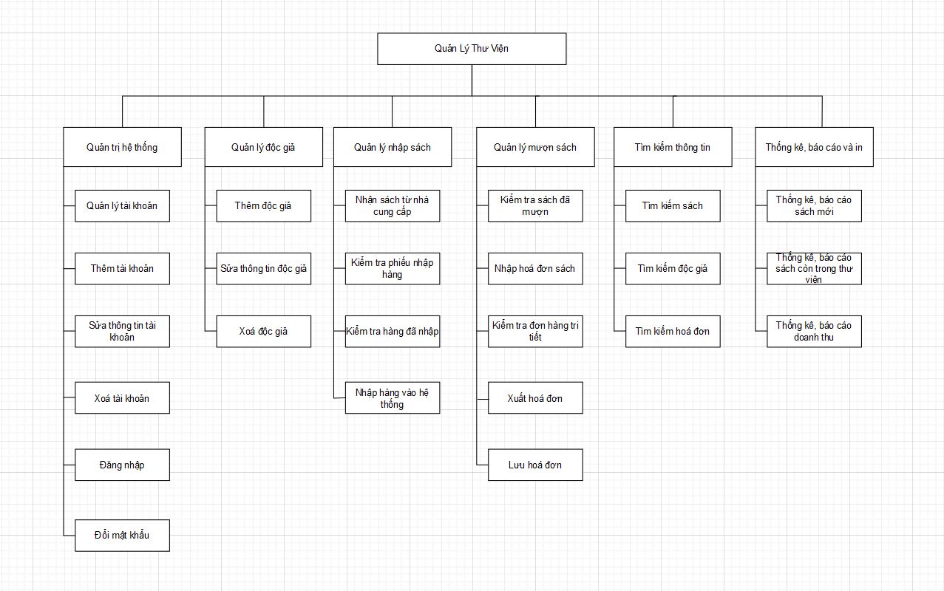

##### Hình 2.1: Sơ đồ phân rã chức năng.

## 2.3 Danh sách actor và usecase của hệ thống.

### 2.3.1 Danh sách Actor của hệ thống

#### Bảng 2.1: Danh sách Actor của hệ thống

|  |  |  |
| --- | --- | --- |
| STT | Tên Actor | Ý nghĩa |
| 13 | Quản lý | Có toàn quyền tương tác với hệ thống, có quyền điều khiển cũng như kiểm soát mọi hoạt động của hệ thống. |
| 2 | Nhân viên | - Thực hiện các chức năng: quản độc giả, quản lý sách, quản lý mượn/trả, nhập hàng, tìm kiếm thông tin, thống kê khi có yêu cầu  - Thống kê, lập kế hoạch nhập sách mới |

### 2.3.2 Danh sacsh Use case của hệ thống

#### Bảng 2.2: Danh sách Use case của hệ thống

|  |  |  |
| --- | --- | --- |
| 1 | Đăng nhập | Cho phép Nhân viên đăng nhập vào hệ thống. |
| 2 | Quản lý nhân viên | Cho phép quản lý thêm, sửa, xóa, phân quyền cho nhân viên. |
| 3 | Thêm nhân viên | Quản lý thêm Nhân viên vào hệ thống. |
| 4 | Sửa thông tin Nhân viên | sửa thông tin của người. |
| 5 | Xóa Nhân viên | Quản lý xóa Nhân viên ra khỏi hệ thống. |
| 6 | Phân quyền cho nhân viên | Quản lý phân quyền cho nhân viên |
| 7 | Thay đổi mật khẩu | Thực hiện việc thay đổi mật khẩu cho nhân viên, người dùng hệ thống. |
| 8 | Thêm sách | Nhân viên cửa hàng thêm sản phẩm vào hệ thống. |
| 9 | Sửa thông tin sách | Nhân viên cửa hàng sửa thông tin sản phẩm. |
| 10 | Xóa tài liệu | Nhân viên cửa hàng xóa sách khỏi hệ thống. |
| 11 | Thêm độc giả | Nhân viên cửa hàng thêm độc giả mới vào hệ thống. |
| 12 | Sửa thông tin độc giả | Nhân viên cửa hàng sửa thông tin độc giả. |
| 13 | Xóa độc giả | Nhân viên cửa hàng xóa độc giả khỏi hệ thống. |
| 14 | Quản lý nhập sách | Bao gồm các chức năng: thêm, sửa, xóa, tìm sách trong hệ thống. |
| 15 | Quản lý mượn/trả | Bao gồm các chức năng: thêm, sửa, xóa, tìm kiếm hoá đơn trong hệ thống. |
| 16 | Tìm kiếm sách | Nhân viên lựa chọn tiêu chí tìm kiếm: tìm kiếm sách theo loại sách, mã sách, tên sách, đơn giá… |
| 17 | Tìm kiếm độc giả | Người đung lựa chọn tiêu chí tìm kiếm: tìm kiếm khách hàng theo mã khách hàng, tên khách hàng, số điện thoại, địa chỉ… |
| 18 | Thống kê và báo cáo | Quản lý lựa chọn hình thức thông kê, báo cáo: Thống kê, báo cáo doanh thu, hóa đơn, độc giả, hàng còn trong kho… |
| 19 | In ấn | Quản lý, Nhân viên lựa chọn in các thống kê, báo cáo: In hóa đơn, in doanh thu của thư viện… |

## 2.4 Mô tả các lớp

## 2.4.1 Mô hình lớp

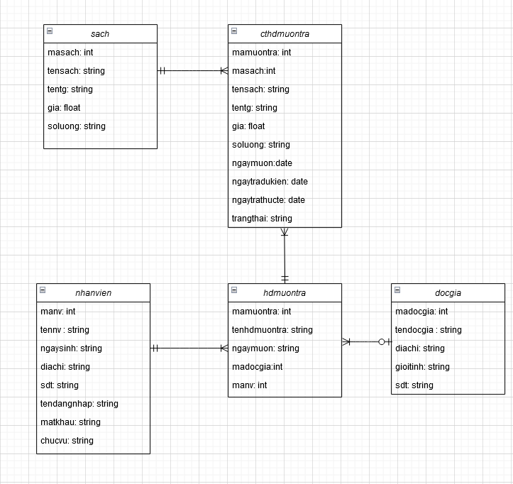

##### Hình 2.2: Mô hình lớp

### 2.4.2 Mô tả các lớp

#### Bảng 2.3: Mô tả lớp sách

|  |  |  |
| --- | --- | --- |
|  | Định nghĩa | Chứa các thông tin của phòng học |
| Thuộc tính | Masach: int: Chứa mã sách  tensach: string: Chứa tên của loại sách  tentg: string: Chứa tên của tác giả  gia: float: Chứa giá của sách  soluong: string: Chứa số lượng sách |
| Phương thức |  |

#### Bảng 2.4: Mô tả lớp Độc giả

|  |  |  |
| --- | --- | --- |
|  | Định nghĩa | Chứa các thông tin của môn học |
| Thuộc tính | Madocgia: int: Chứa mã của độc giả  tendocgia: string: Chứa tên của độc giả  diachi: string: Chứa địa chỉ của độc giả  gioitinh: string: Chứa giới tính của độc giả  sdt: string: Chứa số điện thoại của độc giả |
| Phương thức |  |

#### Bảng 2.5: Mô tả lớp Nhân viên

|  |  |  |
| --- | --- | --- |
|  | Định nghĩa | Chứa các thông tin của khoa |
| Thuộc tính | manhanvien: int: Chứa mã của nhân viên  tennv: string: Chứa tên của nhân viên  ngaysinh: string: Chứa ngày sinh của nhân viên  diachi: string: Chứa địa chỉ của sinh viên  sdt: string: Chứa số điện thoại của nhân viên  tendangnhap: string: Chứa tên đăng nhập vào hệ thống của nhân viên  matkhau: string: Chứa mật khẩu truy cập vào hệ thống của nhân viên  chucvu: string: Chứa quyền của nhân viên |
| Phương thức |  |

#### Bảng 2.6: Mô tả lớp Hoá đơn mượn trả

|  |  |  |
| --- | --- | --- |
|  | Định nghĩa | Chứa các thông tin của ngành học |
| Thuộc tính | mamuontra: int: Chứa thông tin của mã mượn trả  tenhdmuontra: string: Chứa thông tin của tên hoá đơn mượn trả  ngaymuon: date: Chứa thông tin của ngày mượn  madocgia: int: Chứa thông tin của mã độc giả  manhanvien: int: Chứa mã của nhân viên |
| Phương thức |  |

#### Bảng 2.7: Mô tả lớp Chi tiết hoá đơn mượn trả

|  |  |  |
| --- | --- | --- |
|  | Định nghĩa | Chứa các thông tin của khóa đào tạo |
| Thuộc tính | mamuontra: int: Chứa thông tin của mã mượn trả  Masach: int: Chứa mã sách  tensach: string: Chứa tên của loại sách  tentg: string: Chứa tên của tác giả  gia: float: Chứa giá của sách  soluong: string: Chứa số lượng sách  ngaymuon: date: Chứa thông tin của ngày mượn  ngaytradukien: date: Chứa thông tin ngày trả dự kiến  ngaytrathucte: date: Chứa thông tin ngày trả thực tế  trangthai: string: Trạng thái của hoá đơn |
| Phương thức |  |

### 2.4.3 Mô hình quan hệ thực thể

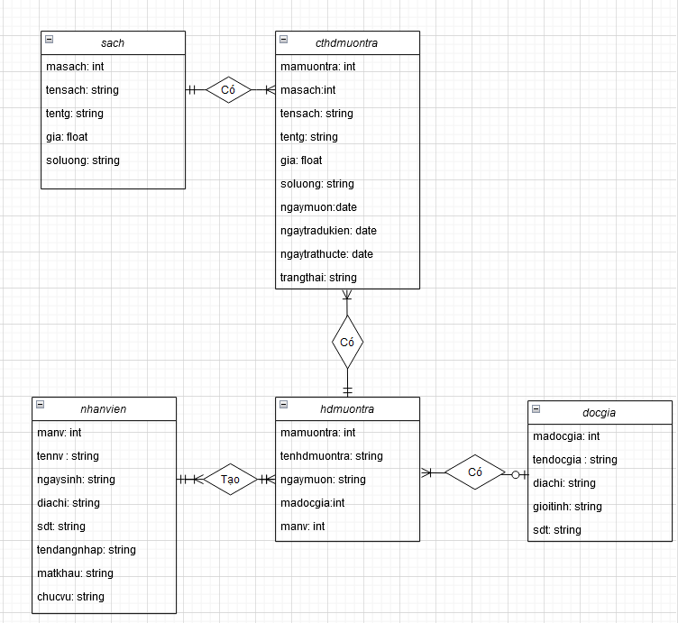

##### Hình 2.3:Mô hình quan hệ thực thể ER

## 2.5 Mô tả cấu trúc dữ liệu của chương trình.

### 2.5.1 Cấu trúc Database.

a) Mô hình thực thể liên kết:

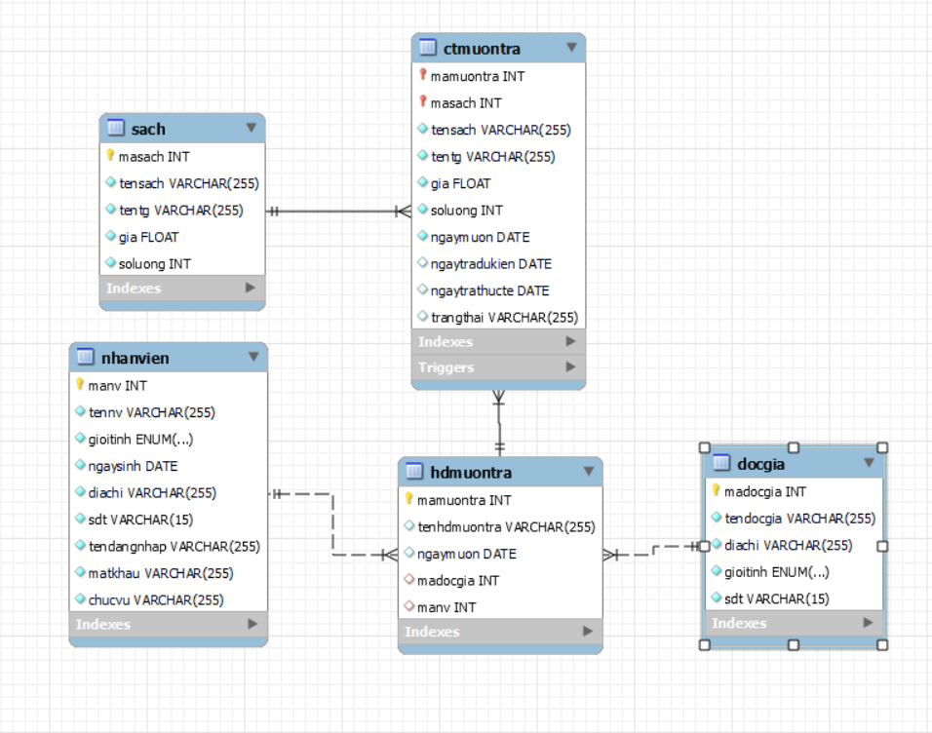

##### Hình 2.4: Mô hình thực thể liên kết.

b) Danh sách các bảng chính dữ liệu.

#### Bảng 2.8: Cấu trúc của bảng sách“sach”:

|  |  |  |  |
| --- | --- | --- | --- |
| Tên cột | Kiểu dữ liệu | Yêu cầu | Mô tả |
| masach | INT | Khoá chính, tự động tăng | Mã sách |
| tensach | VARCHAR(255) | Bắt buộc | Tên sách |
| tentg | VARCHAR(255) | Bắt buộc | Tên tác giả |
| gia | FLOAT | Bắt buộc | Giá |
| soluong | INT | Bắt buộc | Số lượng |

#### Bảng 2.9: Cấu trúc của bảng Độc giả “docgia”:

|  |  |  |  |
| --- | --- | --- | --- |
| Tên cột | Kiểu dữ liệu | Yêu cầu | Mô tả |
| madocgia | INT | Khoá chính, tự động tăng | Mã độc giả |
| tendocgia | VARCHAR(255) | Bắt buộc | Tên độc giả |
| diachi | VARCHAR(255) | Bắt buộc | Địa chỉ |
| gioitinh | VARCHAR(255) | Bắt buộc | Giới tính |
| sdt | VARCHAR(255) | Bắt buộc | Số điện thoại |

#### Bảng 2.10: Cấu trúc của bảng Nhanvien “nhanvien”:

|  |  |  |  |
| --- | --- | --- | --- |
| Tên cột | Kiểu dữ liệu | Yêu cầu | Mô tả |
| manv | INT | Khoá chính, tự động tăng | Mã nhân viên |
| tennv | VARCHAR(255) | Bắt buộc | Tên nhân viên |
| ngaysinh | VARCHAR(255) | Bắt buộc | Ngày sinh |
| diachi | VARCHAR(255) | Bắt buộc | Địa chỉ |
| sdt | VARCHAR(255) | Bắt buộc | Số điện thoại |
| tendangnhap | VARCHAR(255) | Bắt buộc | Tên đăng nhập |
| matkhau | VARCHAR(255) | Bắt buộc | Mật khẩu |
| chucvu | VARCHAR(255) | Bắt buộc | Chức vụ |

#### Bảng 2.11: Cấu trúc của bảng Hoá đơn mượn trả “hdmuontra”:

|  |  |  |  |
| --- | --- | --- | --- |
| Tên cột | Kiểu dữ liệu | Yêu cầu | Mô tả |
| mamuontra | INT | Khoá chính, tự động tăng | Mã mượn trả |
| tenhdmuontra | VARCHAR(255) | Bắt buộc | Tên hoá đơn mượn trả |
| ngaymuon | DATE | Bắt buộc | Ngày mượn |
| madocgia | VARCHAR(255) | Khóa ngoại, references docgia(madocgia) | Mã độc giả |
| manv | VARCHAR(255) | Khóa ngoại, references docgia(madocgia) | Mã nhân viên |

#### Bảng 2.12: Cấu trúc của bảng Chi tiết hoá đơn mượn trả “ctmuontra”:

|  |  |  |  |
| --- | --- | --- | --- |
| Tên cột | Kiểu dữ liệu | Yêu cầu | Mô tả |
| mamuontra | INT | Khóa chính, references hdmuontra(mamuontra) | Mã mượn trả |
| masach | INT | Khóa chính, references hdmuontra(mamuontra) | Mã sách |
| tensach | VARCHAR(255) | Bắt buộc | Tên sách |
| tentg | VARCHAR(255) | Bắt buộc | Tên tác giả |
| gia | FLOAT | Bắt buộc | Giá |
| soluong | VARCHAR(255) | Bắt buộc | Số lượng |
| ngaymuon | DATE | Bắt buộc | Ngày mượn |
| ngaytradukien | DATE | Bắt buộc | Ngày trả dự kiến |
| ngaytrathucte | DATE | Bắt buộc | Ngày trả thực tế |
| trangthai | VARCHAR(255) | Bắt buộc | Trạng thái |

## 2.6 Cấu trúc mã nguồn chương trình

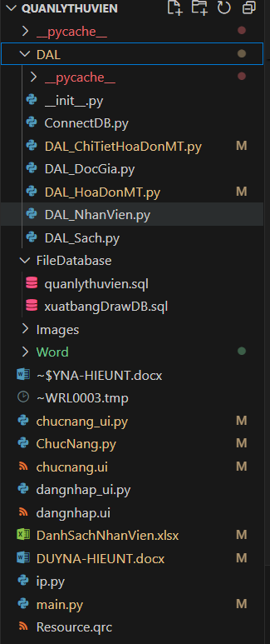

Hình 3.:Cấu trúc mã nguồn chương trình

**-** Folder DAL: Chứa các file code thao tác với cơ sở dữ liệu bao gồm các file:

+ __init__.py: File này không làm việc với cơ sở dữ liệu tác dụng của file này giúp biến một thư mục thành một gói python cho phép các module trong thư mục DAL có thể được import ở các file làm việc với giao diện ở python.

+ ConnectDB.py: File này chứa các phương thức kết nối với cơ sở dữ liệu, đăng nhập vào phần mềm, tạo mã tự động.

+ DAL_Sach.py: File này chứa các phương thức của module sách như thêm sách, sửa sách xoá sách, tìm kiếm sách và cuối cùng là xuất ra file.

+ DAL_NhanVien.py: File này chứa các phương thức của module Nhân viên như thêm nhân viên, sửa danh sách và thông tin tài khoản của nhân viên, xoá nhân viên theo mã nhân viên, tìm kiếm nhân viên theo tên và theo mã nhân viên cuối cùng là xuất file nhân viên

+ DAL_DocGia.py: File này chứa các phương thức của module độc giả nhằm theo dõi các thông tin của độc giả như tên, địa chỉ hay số điện thoại cùng đó là các chức năng thêm độc giả, sửa thông tin độc giả, xoá độc giả theo mã và tìm kiếm độc giả theo tên và theo mã,...

+ DAL_HoaDonMT.py: File này chứa các phương thức của module của hoá đơn mượn trả như, thêm mới hoá đơn, sửa thông tin hoá đơn, xoá hoá đơn, tìm kiếm hoá đơn và xuất danh sách hoá đơn.

+ DAL_ChiTietHoaDonMT.py: File này chứa các phương thức của module chi tiết hoá đơn như thêm, sửa, xoá, tìm kiếm và phương thức xuất thông tin đó ra 1 file Excel sử dụng thư viện openpyxl.

- ip.py: File này có nhiệm vụ import tất cả các thư viện và các module phục vụ cho các thao tác ở file main.

- main.py. File này có nhiệm gọi các giao diện đã thiết kế như giao diện đăng nhập, giao diện chính và lập trình các chức năng cho các nút ấn, xuất dữ liệu lên các bảng, xuất dữ liệu lên các combobox và các chức năng quan trọng khác.

- login.ui: Là file giao diện đăng nhập được thiết kế bởi phần mềm QTDesigner.

- mainGUI.ui: Là file giao diện chính sau khi đăng nhập thành công được thiết kế bởi phần mềm QTDesigner.

## 2.7 Các giao diện của chương trình đã xây dựng

### 2.7.1 Giao diện đăng nhập

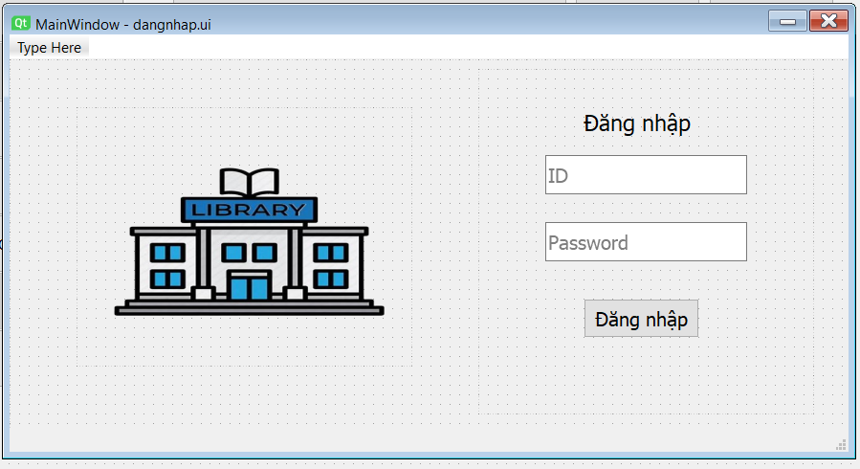

##### Hình 2.5: Giao diện đăng nhập.

#### Bảng 2.13: Bảng thành phần chính của giao diện đăng nhập

|  |  |  |  |  |
| --- | --- | --- | --- | --- |
| STT | Tên đối tượng | Kiểu | Ý nghĩa | Ghi chú |
| 1 | lbTitleLG | QLabel | Tiêu đề giao diện đăng nhập |  |
| 2 | lbTK | QLabel | Chữ chỉ nhập tên tài khoản |  |
| 3 | lbMK | QLabel | Chữ chỉ chỗ nhập mật khẩu |  |
| 4 | txtTaiKhoan | QLineEdit | Chỗ nhập tài khoản |  |
| 5 | txtMatKhau | QLineEdit | Chỗ nhập mật khẩu |  |
| 6 | btnDangNhap | QPushButton | Nút đăng nhập |  |

### 2.7.2 Giao diện trang chủ.

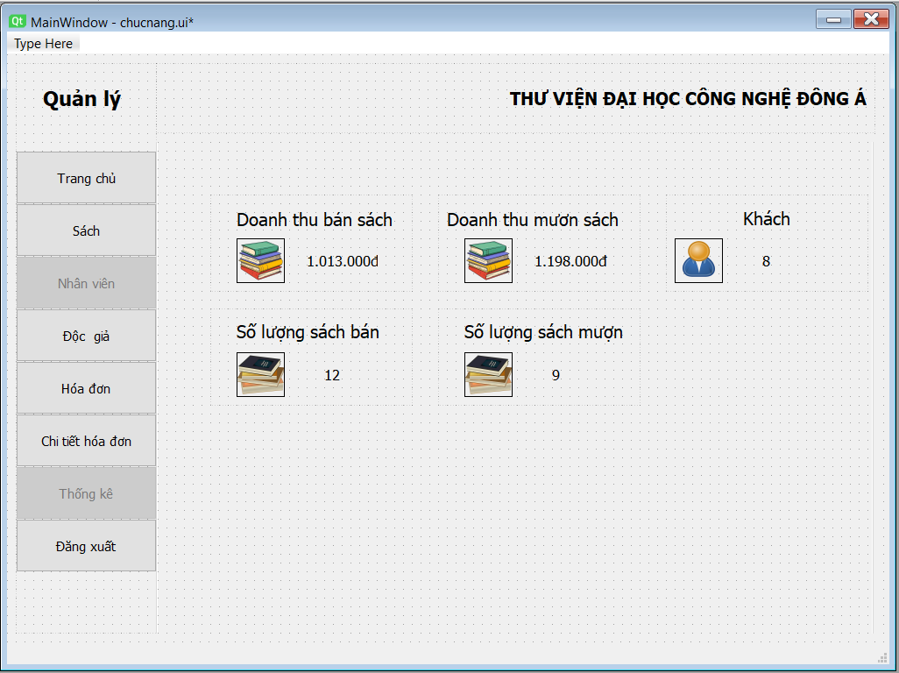

##### Hình 2.6: Giao diện trang chủ.

#### Bảng 2.14: Bảng thành phần chính của giao diện chính

|  |  |  |  |  |
| --- | --- | --- | --- | --- |
| STT | Tên đối tượng | Kiểu | Ý nghĩa | Ghi chú |
| 1 | titleMainGUI | Label | Tiêu đề giao diện chính |  |
| 2 | btnTrangchu | QPushButton | Nút chuyển đến giao diện trang chủ |  |
| 3 | btnSach | QPushButton | Nút chuyển đến giao diện quản lý sách |  |
| 4 | btnNhanVien | QPushButton | Nút chuyển đến giao diện nhân viên |  |
| 5 | btnHoaDonMT | QPushButton | Nút chuyển đến giao diện hoá đơn mượn trả |  |
| 6 | btnMuonTra | QPushButton | Nút chuyển đến giao diện chi tiết hoá đơn mượn trả |  |
| 7 | btnThongke | QPushButton | Nút chuyển đến giao diện chi tiết hoá đơn |  |
| 8 | btnDangXuat | QStackedWidget | Nút đăng xuất |  |
| 9 | Lable | Label | Tên trang |  |

### 2.7.3 Giao diện quản lý sách

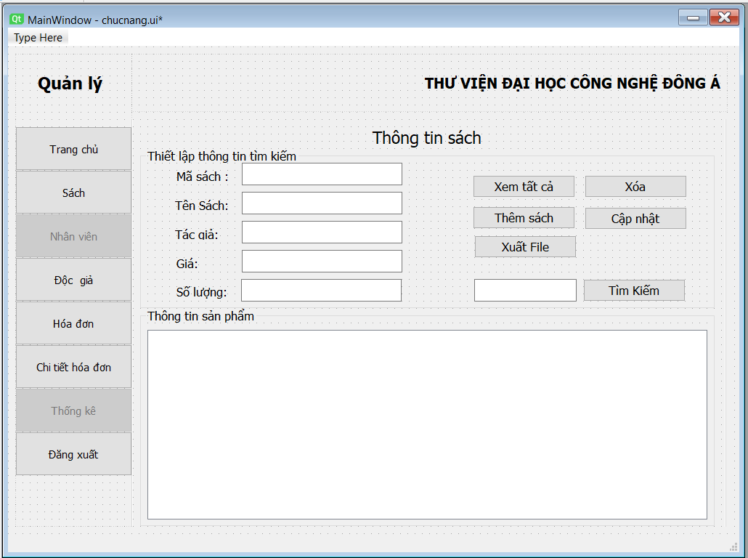

##### Hình 2.7: Giao diện quản lý sách.

#### Bảng 2.15: Bảng thành phần chính của giao diện quản lý sách

|  |  |  |  |  |
| --- | --- | --- | --- | --- |
| STT | Tên đối tượng | Kiểu | Ý nghĩa | Ghi chú |
| 1 | btnAddBook | QpushButton | Nút thêm sách |  |
| 2 | btnDeleteBook | QpushButton | Nút xoá sách |  |
| 3 | btnUpdateBook | QpushButton | Nút sửa thông tin sách |  |
| 4 | btnShowAllBook | QpushButton | Hiển thị toàn bộ sách |  |
| 5 | btnSearchBook | QpushButton | Tìm kiếm sách |  |
| 6 | btnXuatfile | QpushButton | Xuất danh sách ra file Excel |  |
| 7 | tableBook | QtableWidget | Trang hiển thị danh sách sách |  |
| 8 | txtMaSach | QlineEditText | Nhập mã mã sách |  |
| 9 | txtTenSach | QlineEditText | Nhập tên sách |  |
| 10 | txtTacgia | QlineEditText | Nhập tên tác giả |  |
| 11 | txtGia | QlineEditText | Nhập giá sách |  |
| 12 | txtSoLuong | QlineEditText | Nhập số lượng |  |
| 13 | txtSearchBook | QlineEditText | Nhập thông tin tìm kiếm sách |  |

### 2.7.4 Giao diện quản lý nhân viên

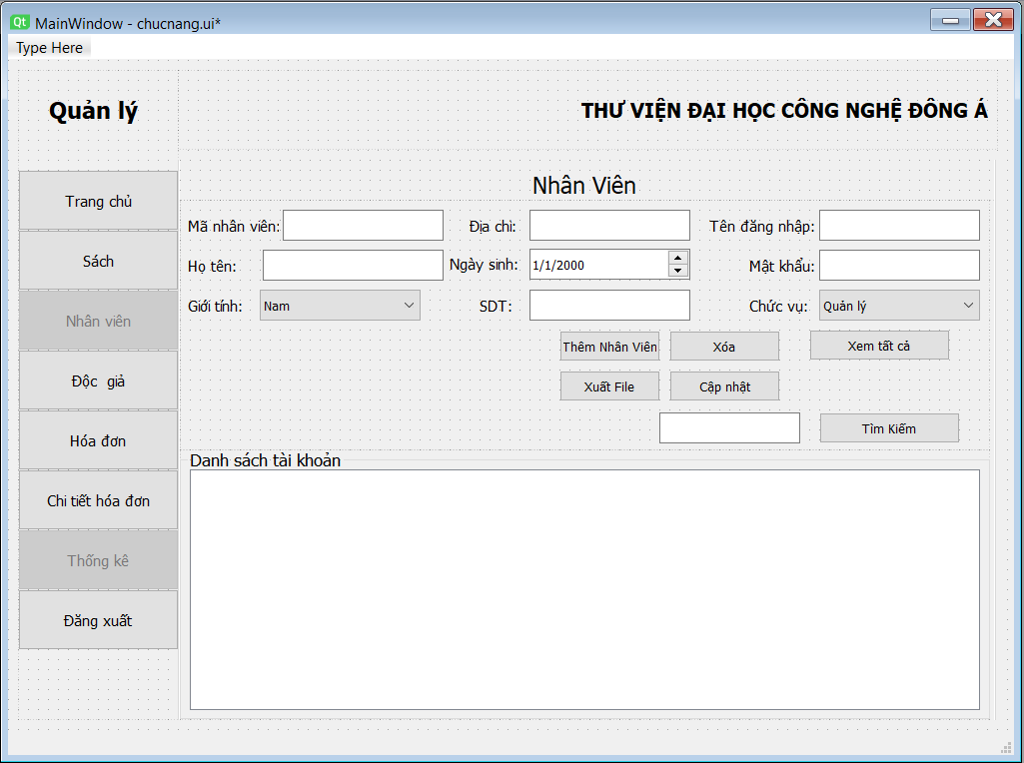

##### Hình 2.8: Giao diện quản lý nhân viên.

#### Bảng 2.16: Bảng thành phần chính của giao diện quản lý nhân viên

|  |  |  |  |  |
| --- | --- | --- | --- | --- |
| STT | Tên đối tượng | Kiểu | Ý nghĩa | Ghi chú |
| 1 | btnAddNV | QpushButton | Nút thêm nhân viên |  |
| 2 | btnUpdateNV | QpushButton | Nút sửa nhân viên |  |
| 3 | btnDeleteNV | QpushButton | Nút xoá nhân viên |  |
| 4 | btnShowAllNV | QpushButton | Nút hiển thị toàn bộ |  |
| 5 | btnXuatFileNV | QpushButton | Nút xuất file Excel |  |
| 6 | txtMaNV | QlineEditText | Nhập mã nhân viên |  |
| 7 | txtHoTenNV | QlineEditText | Nhập tên nhân viên |  |
| 8 | cbbGioiTinh | QcomboBox | Chọn giới tính |  |
| 9 | txtDiaChi | QlineEditText | Nhập địa chỉ |  |
| 10 | NgaySinhNV | Qdate | Chọn ngày sinh |  |
| 11 | txtSDT | QlineEditText | Nhập số điện thoại |  |
| 12 | txtTenDangNhap | QlineEditText | Nhập tên đăng nhập |  |
| 13 | txtMatKhau | QlineEditText | Nhập mật khẩu |  |
| 14 | cbbChucVu | QcomboBox | Chọn chức vụ |  |
| 15 | txtSearch | QlineEditText | Nhập thông tin tìm kiếm |  |
| 16 | tableTaiKhoan | QtableWidget | Hiển thị bảng nhân viên |  |

### 2.7.5 Giao diện quản lý độc giả

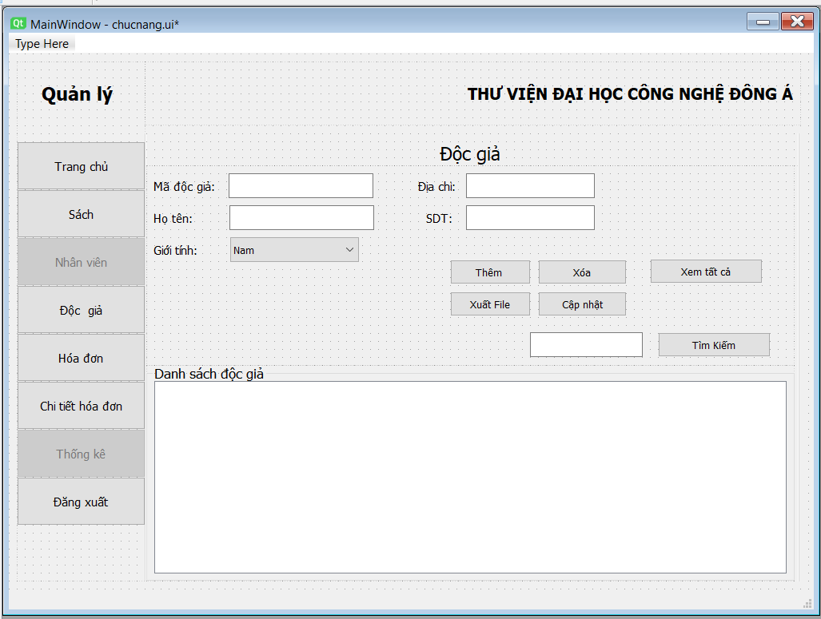

##### Hình 2.9: Giao diện quản lý độc giả.

#### Bảng 2.17: Bảng thành phần chính của giao diện quản lý độc giả

|  |  |  |  |  |
| --- | --- | --- | --- | --- |
| STT | Tên đối tượng | Kiểu | Ý nghĩa | Ghi chú |
| 1 | btnAddDocGia | QpushButton | Nút thêm độc giả |  |
| 2 | btnUpdateDocGia | QpushButton | Nút sửa độc giả |  |
| 3 | btnDeleteDocGia | QpushButton | Nút xoá độc giả |  |
| 4 | btnShowAllDocGia | QpushButton | Nút hiển thị toàn bộ |  |
| 5 | btnXuatFileDocGia | QpushButton | Nút xuất file Excel |  |
| 6 | txtMaDocGia | QlineEditText | Nhập mã độc giả |  |
| 7 | txtHoTenDocGia | QlineEditText | Nhập tên độc giả |  |
| 8 | cbbGioiTinhDocGia | QcomboBox | Chọn giới tính |  |
| 9 | txtDiaChiDocGia | QlineEditText | Nhập địa chỉ |  |
| 10 | txtSDTDocGia | QlineEditText | Nhập số điện thoại |  |
| 11 | txtSearchDocGia | QlineEditText | Nhập thông tin tìm kiếm |  |
| 12 | tableDocGia | QtableWidget | Hiển thị bảng độc giả |  |

### 2.7.6 Giao diện quản lý hoá đơn

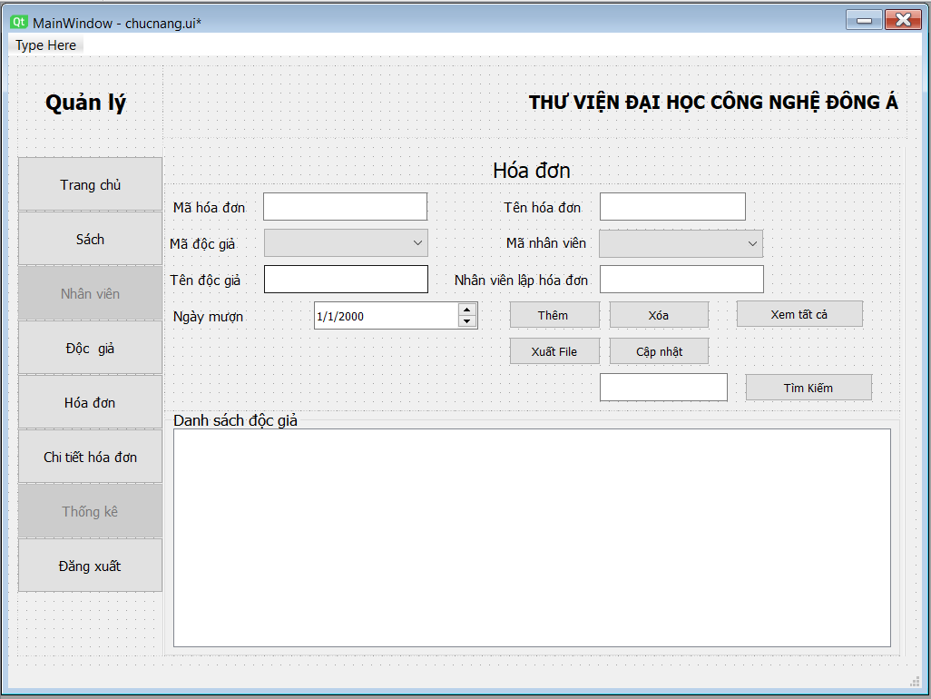

##### Hình 2.10: Giao diện quản lý hoá đơn.

#### Bảng 2.18: Bảng thành phần chính của giao diện quản lý nhân viên

|  |  |  |  |  |
| --- | --- | --- | --- | --- |
| STT | Tên đối tượng | Kiểu | Ý nghĩa | Ghi chú |
| 1 | btnAddHoaDon | QpushButton | Nút thêm hoá đơn mượn trả |  |
| 2 | btnUpdateHoaDon | QpushButton | Nút sửa hoá đơn mượn trả |  |
| 3 | btnDeleteHoaDon | QpushButton | Nút xoá hoá đơn mượn trả |  |
| 4 | btnShowAllHoaDon | QpushButton | Nút hiển thị toàn bộ |  |
| 5 | btnXuatFileHoaDon | QpushButton | Nút xuất file Excel |  |
| 6 | ccbHoaDon | QcomboBox | Chọn mã hoá đơn chi tiết hoá đơn |  |
| 7 | txtMaDocgia | QlineEditText | Nhập mã |  |
| 8 | txtTenDocGia | QcomboBox | Nhập tên độc giả |  |
| 9 | txtTenHoaDonMT | QlineEditText | Nhập tên hoá đơn mượn trả |  |
| 10 | NgayMuonHoaDonMT | Qdate | Chọn ngày mượn |  |
| 11 | cbbMaNV | QcomboBox | Chọn mã nhân viên |  |
| 12 | txtTennV | QlineEditText | Nhập tên nhân viên |  |
| 13 | txtSearchHoaDonMT | QlineEditText | Nhập thông tin tìm kiếm |  |
| 14 | tableHoaDonMT | QtableWidget | Hiển thị bảng hoá đơn mượn trả |  |

### 2.7.7 Giao diện quản lý chi tiết hoá đơn

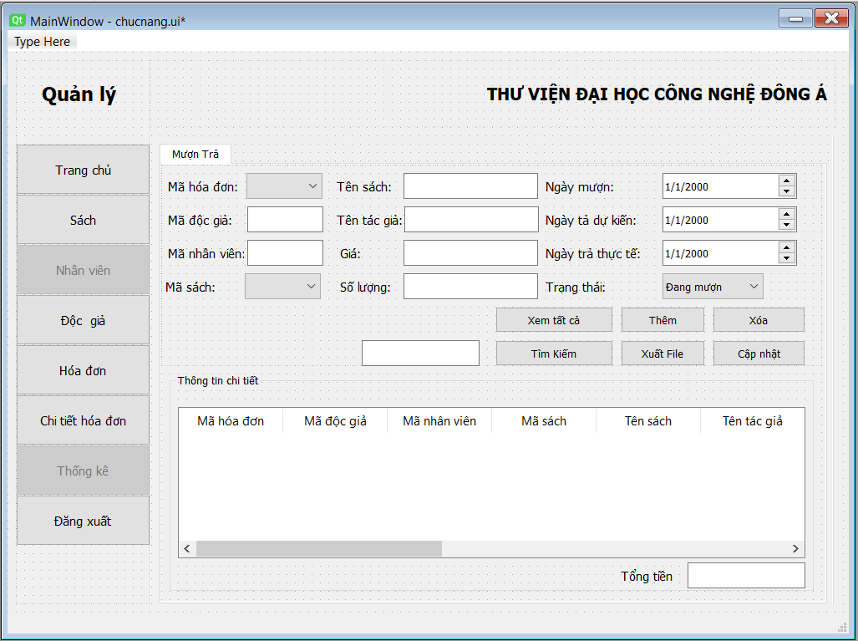

##### Hình 2.11: Giao diện chi tiết hoá đơn mượn trả.

#### Bảng 2.19: Bảng thành phần chính của giao diện quản lý nhân viên

|  |  |  |  |  |
| --- | --- | --- | --- | --- |
| STT | Tên đối tượng | Kiểu | Ý nghĩa | Ghi chú |
| 1 | btnAddCTHD | QpushButton | Nút thêm nhân viên |  |
| 2 | btnUpdateCTHD | QpushButton | Nút sửa nhân viên |  |
| 3 | btnDeleteCTHD | QpushButton | Nút xoá nhân viên |  |
| 4 | btnShowAllCTHD | QpushButton | Nút hiển thị toàn bộ |  |
| 5 | btnXuatFileCTHD | QpushButton | Nút xuất file Excel |  |
| 6 | cbbMaHDCTHD | QcomboBox | Chọn mã chi tết hoá đơn mượn trả |  |
| 7 | txtMaNhanVien | QlineEditText | Nhập mã nhân viên |  |
| 8 | txtMaDocGia | QlineEditText | Nhập mã độc giả |  |
| 9 | cbbMaSach | QcomboBox | Nhập địa chỉ |  |
| 10 | txtTenSach | QlineEditText | Nhập tên sách |  |
| 11 | txtTenTG | QlineEditText | Nhập tên tác giả |  |
| 12 | txtGia | QlineEditText | Nhập giá sách |  |
| 13 | txtSoLuong | QlineEditText | Nhập số lượng |  |
| 14 | NgayMuonCTHD | Qdate | Ngày mượn |  |
| 15 | NgayTraDuKienCTHD | Qdate | Nhập ngày trả dự kiến |  |
| 16 | NgayTraThucTeCTHD | Qdate | Ngày trả thực tế |  |
| 17 | cbbTrangThai | QcomboBox | Trạng thái |  |
| 18 | txtSearchCTHD | QlineEditText | Nhập thông tin tìm kiếm |  |
| 19 | txtTongTien | QlineEditText | Hiển thị giá tiền |  |
| 20 | tableCTHD | QtableWidget | Hiển thị danh sách chi tiết hoá đơn mượn trả |  |

### 2.7.8 Giao diện thống kê

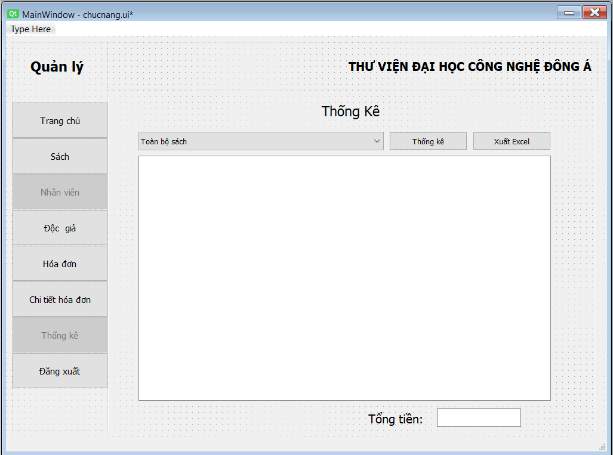

##### Hình 2.12: Giao diện thống kê.

#### Bảng 2.20: Bảng thành phần chính của giao diện thống kê

|  |  |  |  |  |
| --- | --- | --- | --- | --- |
| STT | Tên đối tượng | Kiểu | Ý nghĩa | Ghi chú |
| 1 | btnThongKe | QpushButton | Nút thống kê |  |
| 2 | btnXuatFileThongKe | QpushButton | Nút xuất file Excel |  |
| 3 | cbbThongKe | QcomboBox | Chọn loại thống kê |  |
| 4 | tableThongKe | QtableWidget | Hiển thị danh sách |  |
| 5 | txtTongTien | QlineEditText | Tổng tiền |  |

# CHƯƠNG 3: KẾT QUẢ THỰC NGHIỆM CHƯƠNG TRÌNH.

## 3.1 Chức năng đăng nhập

- Nhập thông tin tài khoản và mật khẩu:

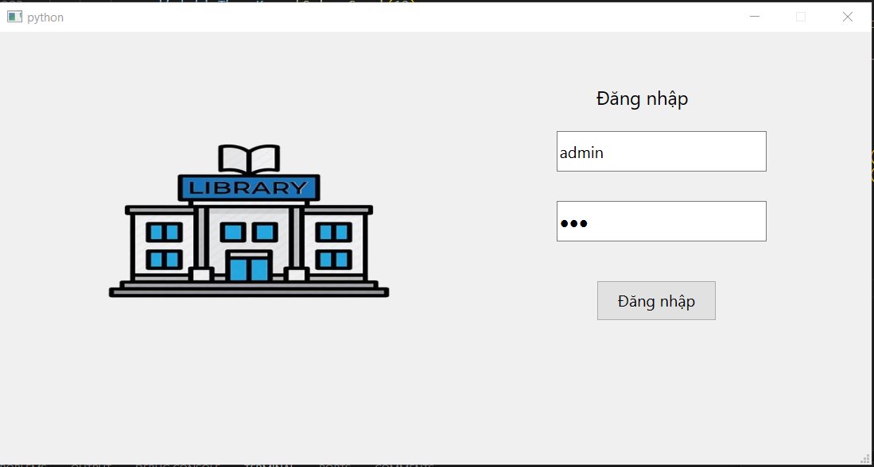

##### Hình 3.1: Thực hiện chức năng đăng nhập.

- Kết quả khi tài khoản và mật khẩu không chính xác:

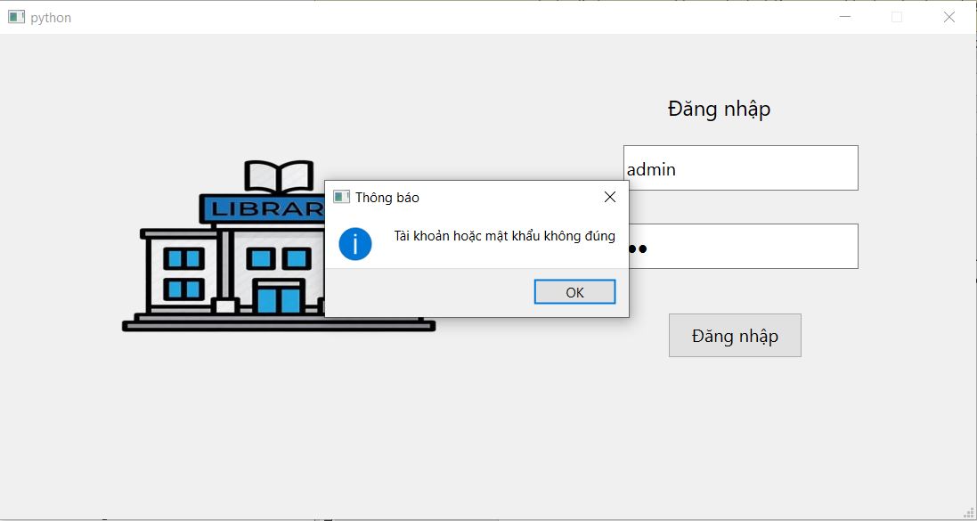

##### Hình 3.2: Hiển thị thông báo sau khi tài khoản hoặc mật khẩu không chính xác.

## 3.2 Chức năng quản lý nhân viên.

- Thêm tài khoản cho quản lý Nguyễn Trung Hiếu:

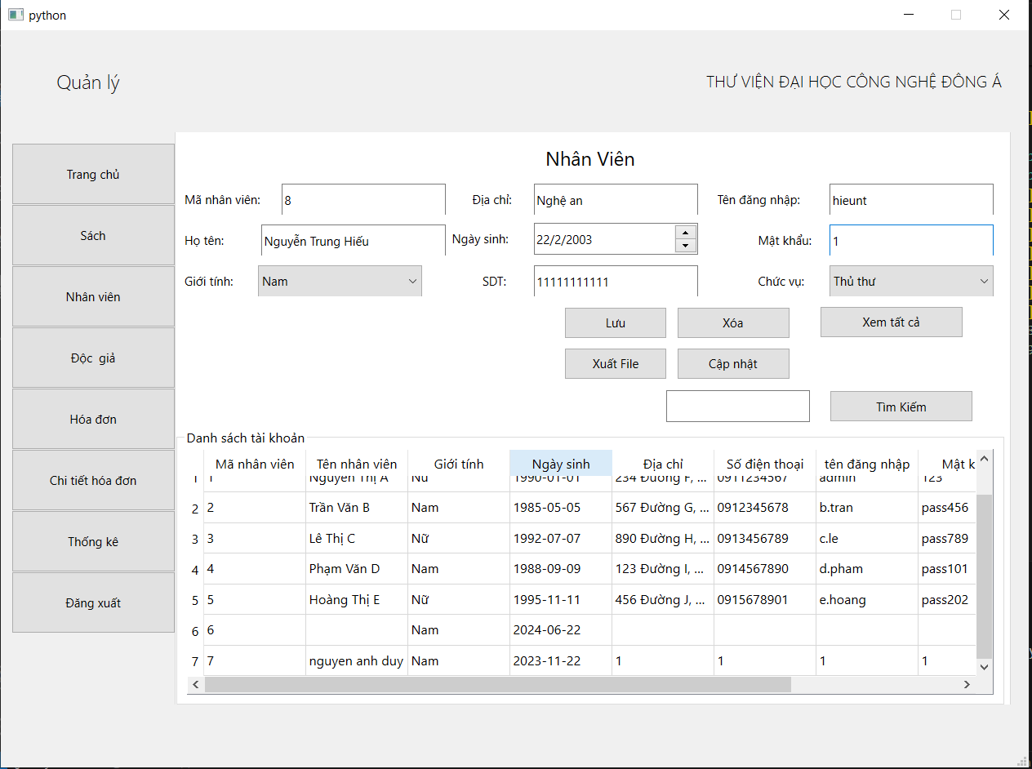

##### Hình 3.3: Giao diện quản lý nhân viên, thêm tài khoản nhân viên.

- Kết quả khi thêm tài khoản thành công:

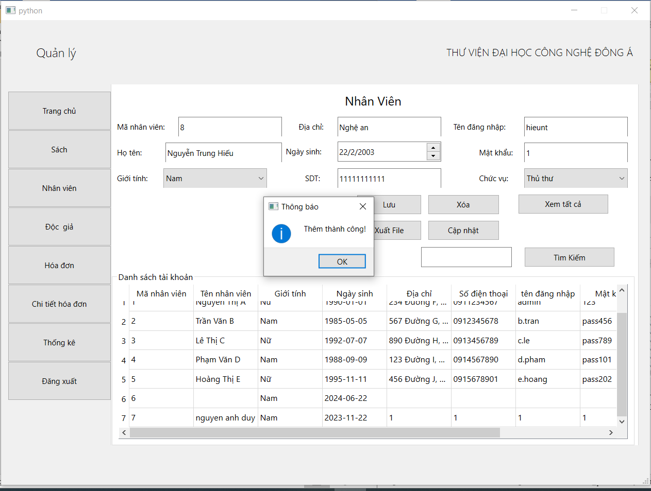

##### Hình 3.4: Hiển thị thông báo thêm tài khoản thành công.

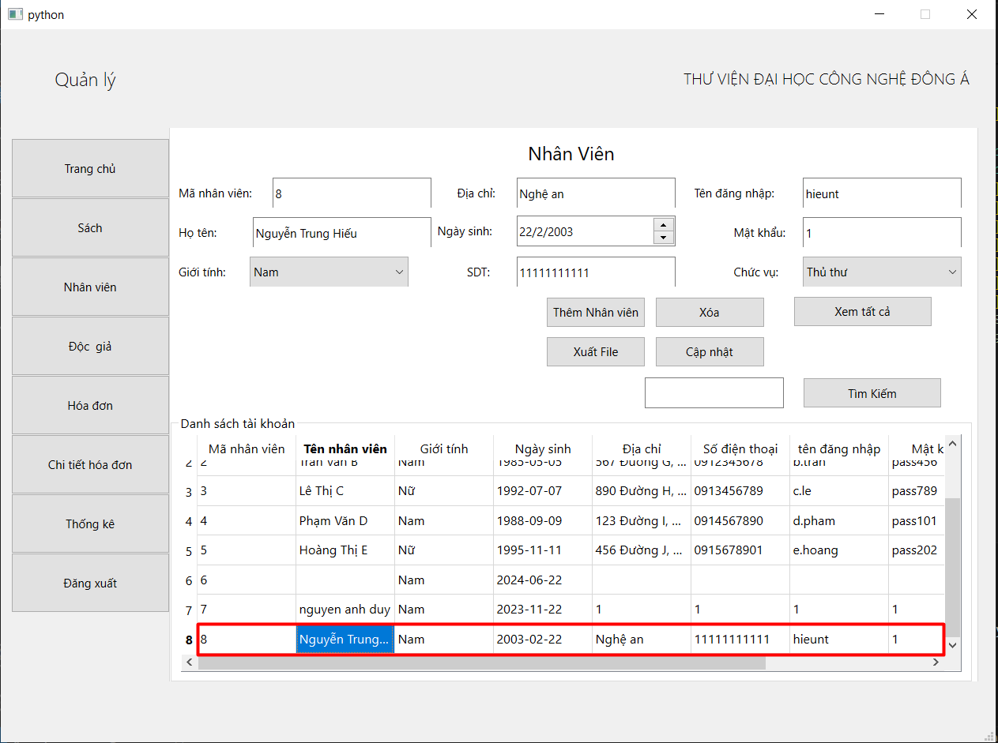

##### Hình 3.5: Thông tin tài khoản của Quản lý Nguyễn Trung Hiếu được cập nhật.

- Sửa thông tin mật khẩu của tài khoản Quản lý Nguyễn Trung Hiếu:

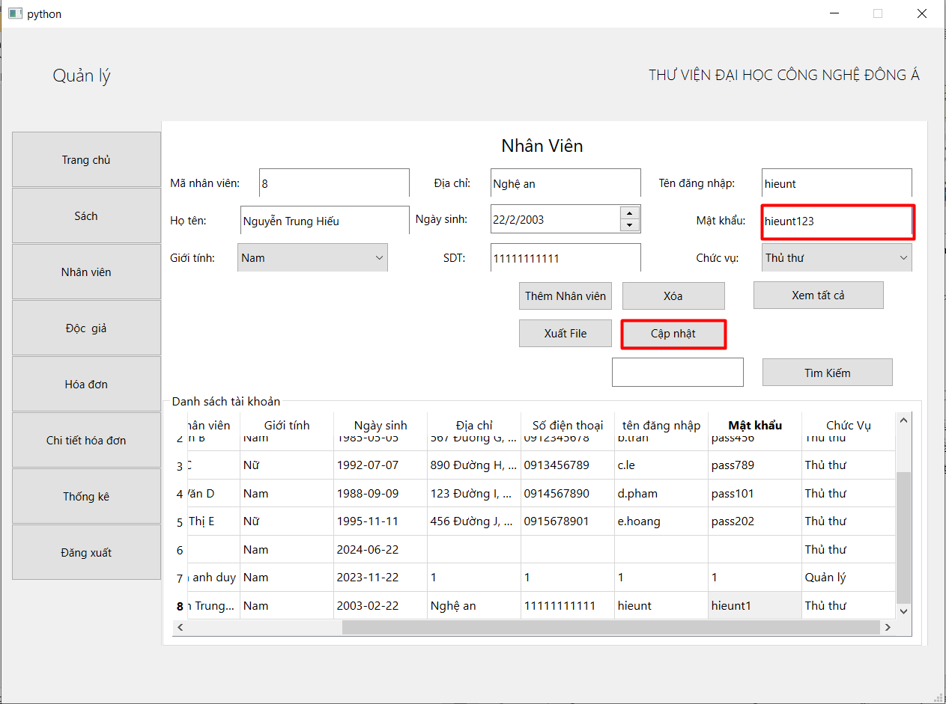

##### Hình 3.6: Tiến hành sửa mật khẩu tài khoản Nguyễn Trung Hiếu.

- Kết quả sửa thông tin mật khẩu của tài khoản Nguyễn Trung Hiếu thành công:

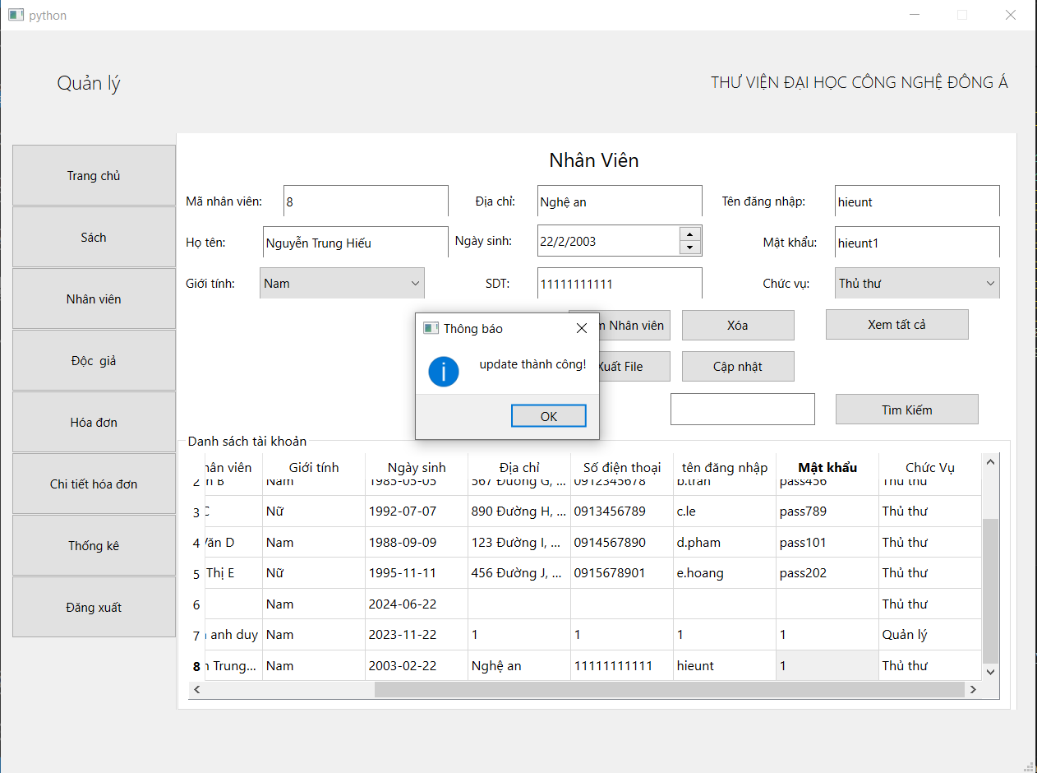

##### Hình 3.7: Hệ thống thông báo cập nhật tài khoản thành công và thông tin đã được cập nhật lên bảng.

- Xoá tài khoản của Quản lý Nguyễn Trung Hiếu:

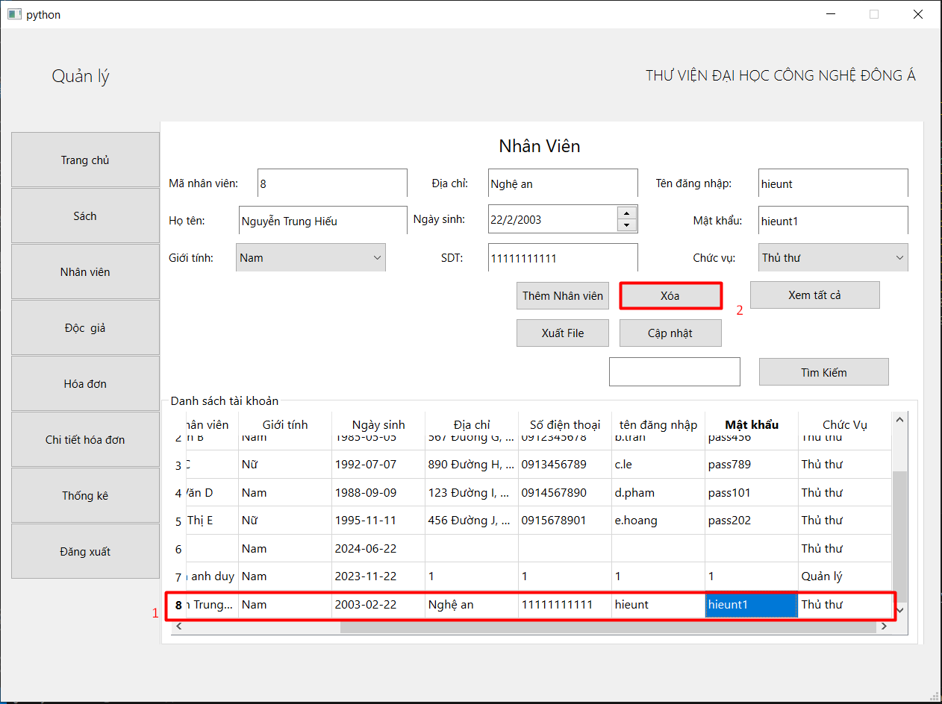

##### Hình 3.8: Tiến hành xoá tài khoản Nguyễn Trung Hiếu.

- Kết quả khi xoá tài khoản thành công:

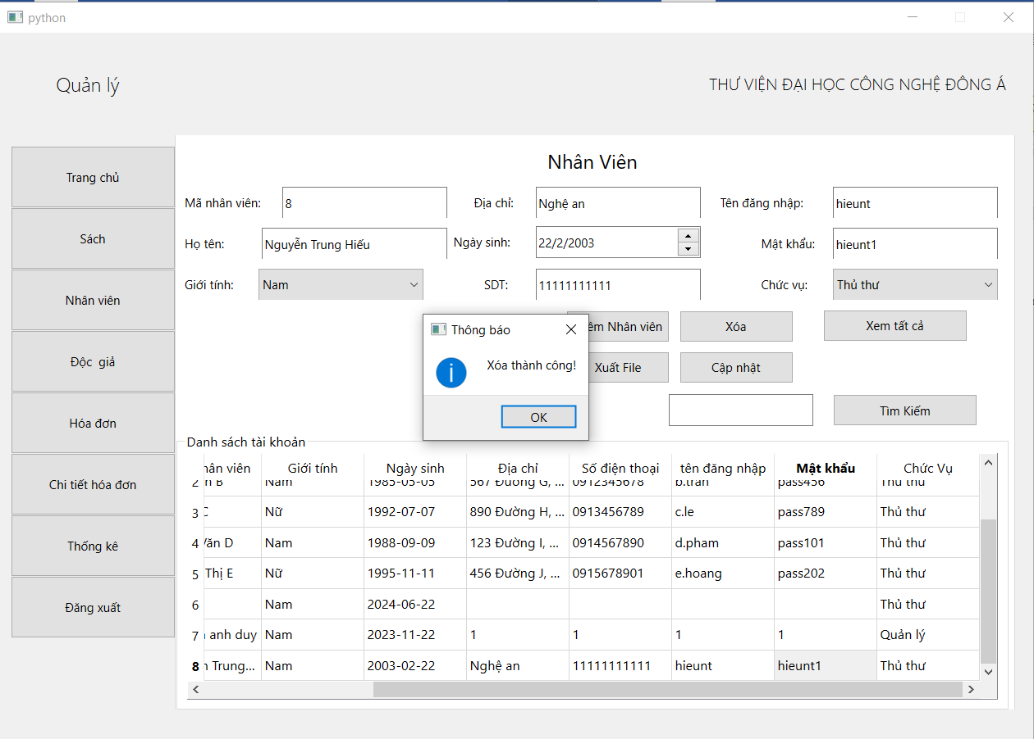

##### Hình 3.9: Thông báo xoá thành công

- Tài khoản bị xoá khỏi danh sách

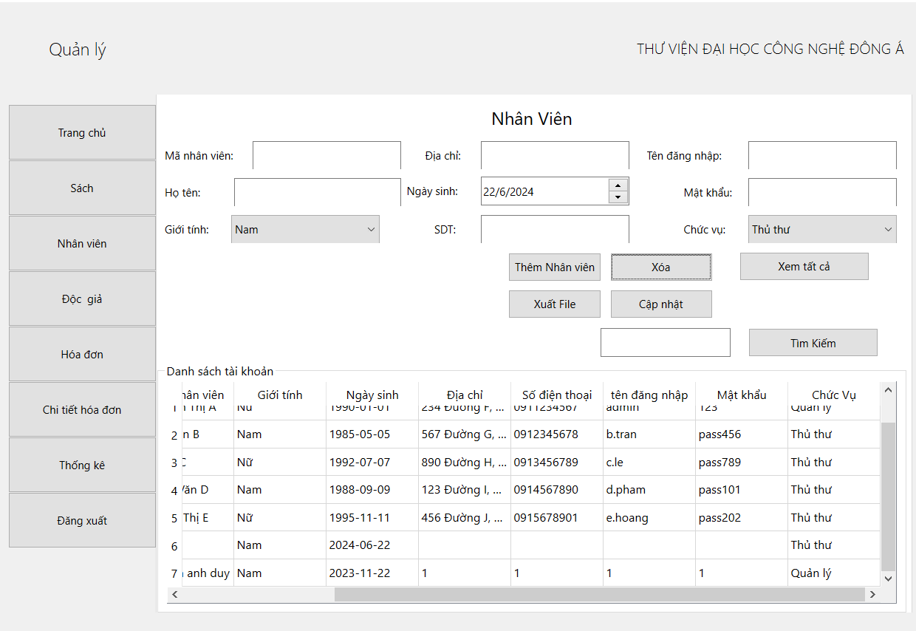

##### Hình 3.10: Tài khoản bị xoá khỏi danh sách.

- Tìm kiếm tài khoản của Nguyễn Anh Duy:

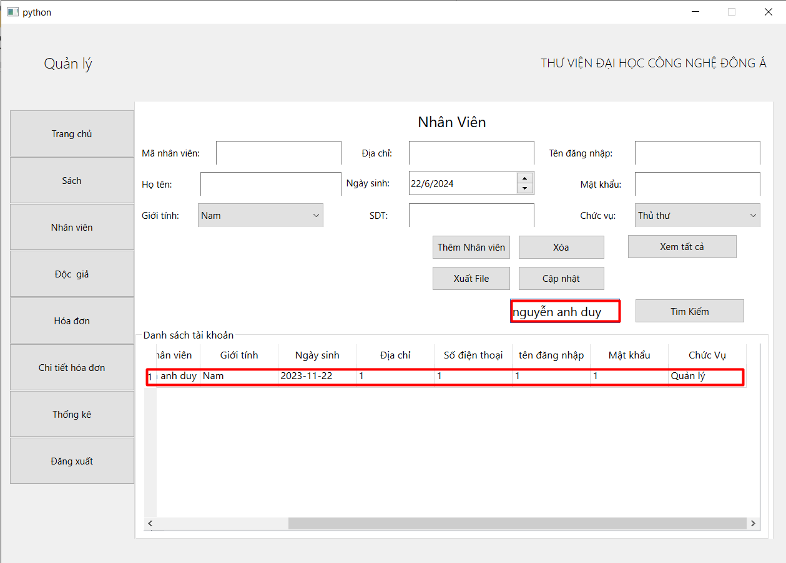

##### Hình 3.11: Tìm kiếm thành công.

## 3.3 Chức năng quản lý sách.

- Thêm thông tin sách:

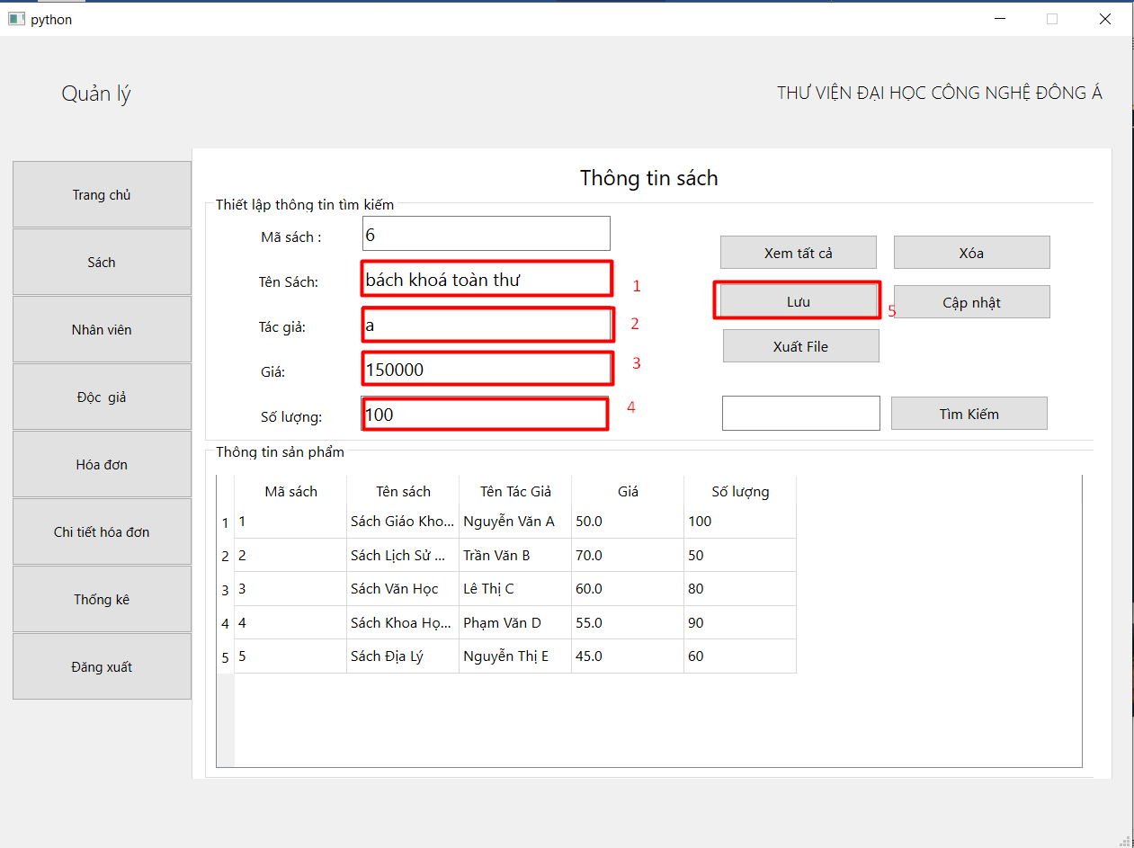

##### Hình 3.12: Nhập thông tin sách mới.

- Kết quả thêm thông tin sách mới:

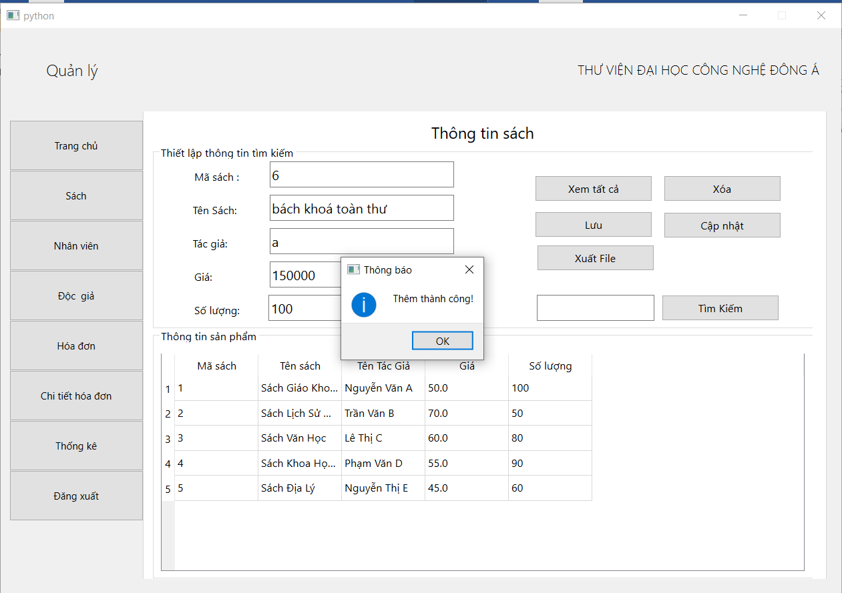

##### Hình 3.13: Hệ thống hiển thị thêm thành công.

- Sách đã được hiển thị thành công:

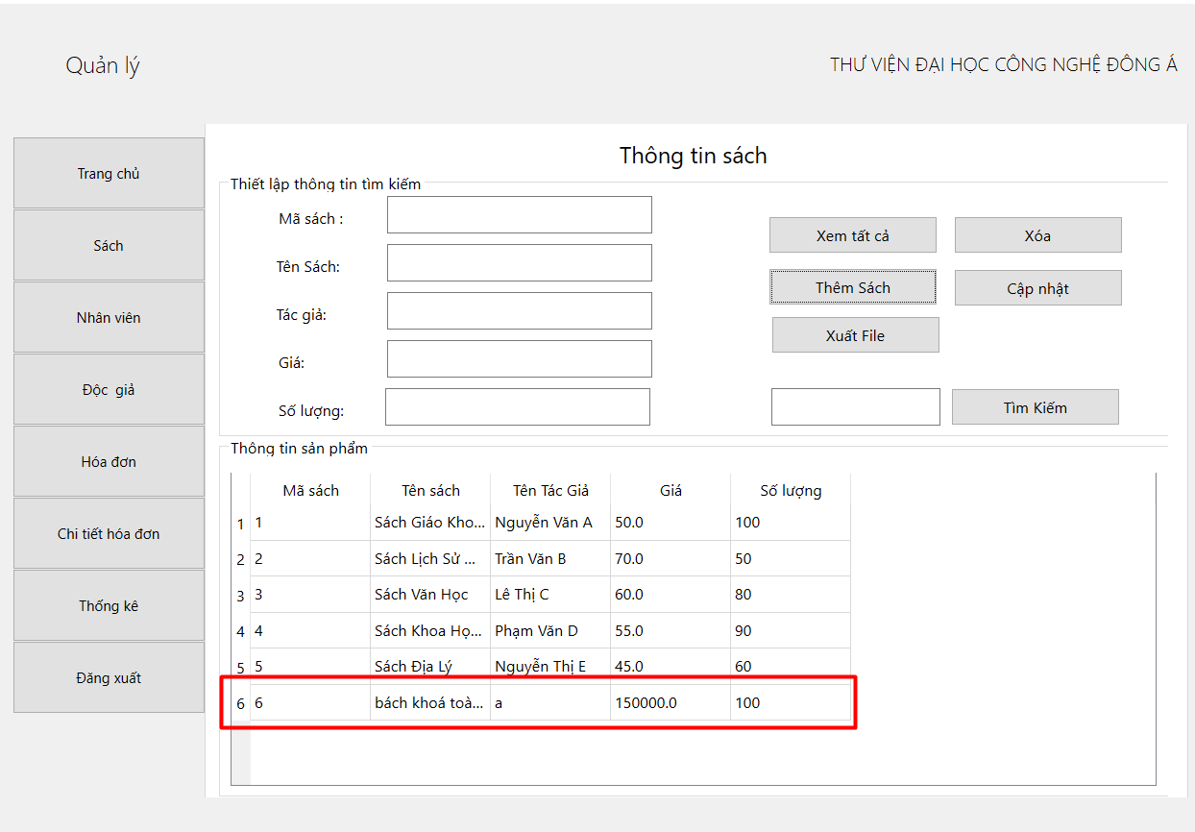

##### Hình 3.14: Sách đã được hiển thị.

- Sửa thông tin sách:

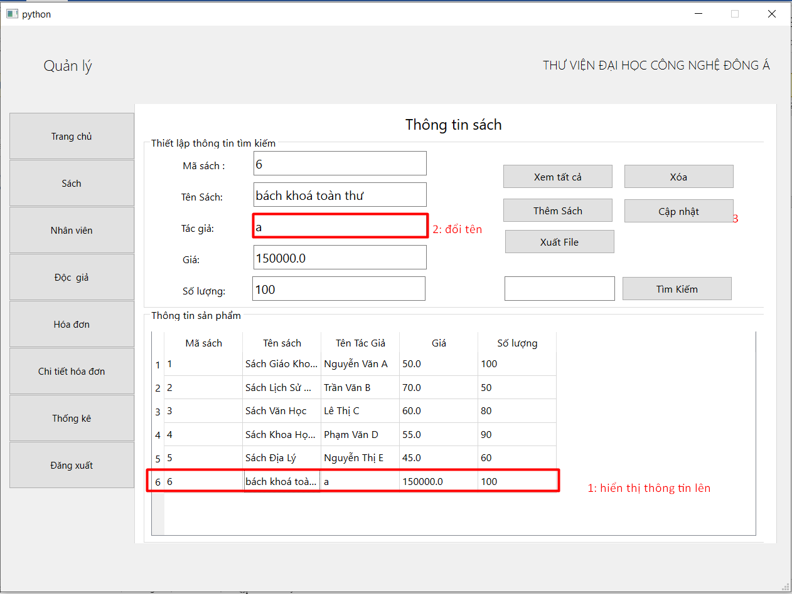

##### Hình 3.15: Nhập thông tin thay đổi.

- Hệ thống hiển thị sửa thông tin thành công:

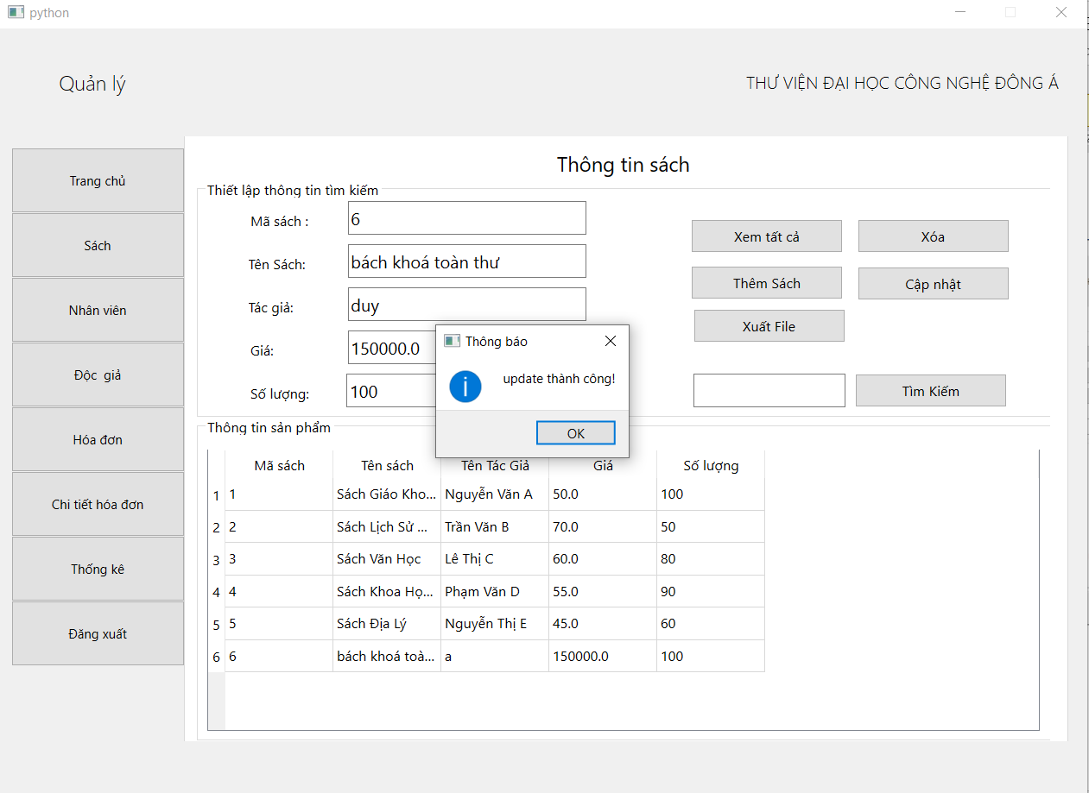

##### Hình 3.16: Hệ thống hiển thị cập nhật thành công.

- Thực hiện xoá thông tin sách:

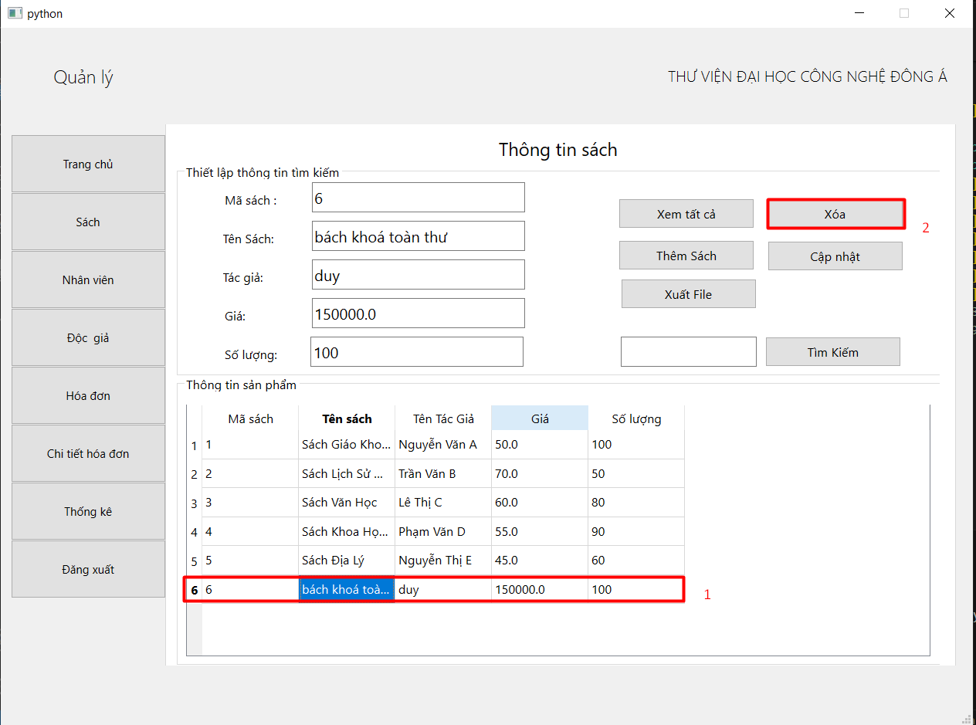

##### Hình 3.17: Các bước xoá sách.

- Hệ thống hiển thị thông báo xoá thành công:

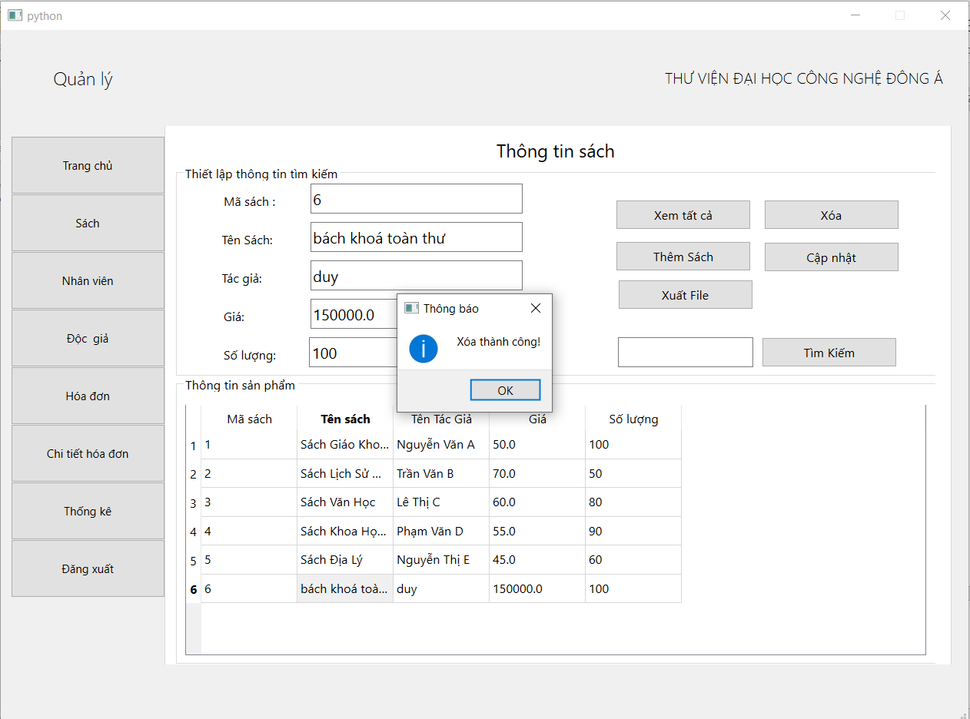

##### Hình 3.18: Hệ thống thông báo xoá thành công.

- Danh sách mới đã được cập nhật:

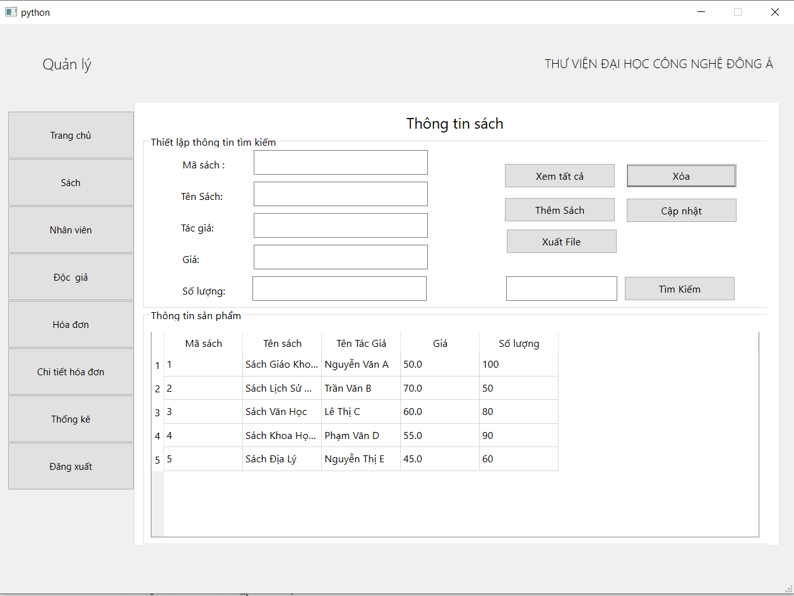

##### Hình 3.19: Danh sách mới được cập nhật.

- Thực hiện tìm kiếm sách:

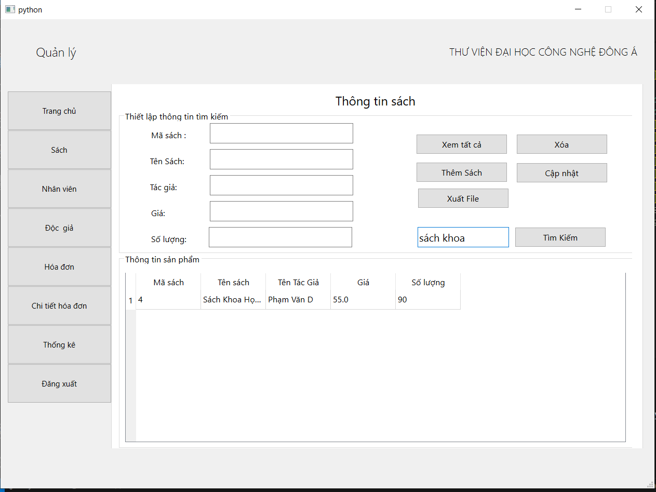

##### Hình 3.20: Tìm kiếm thành công.

## 3.4 Chức năng quản lý độc giả

- Thực hiện thêm độc giả mới:

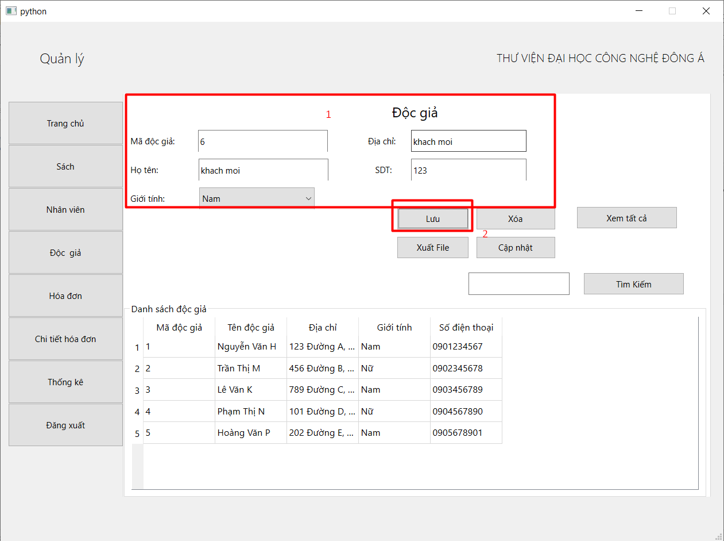

##### Hình 3.21: Nhập thông tin và lưu độc giả.

- Hệ thống thông báo thêm thành công:

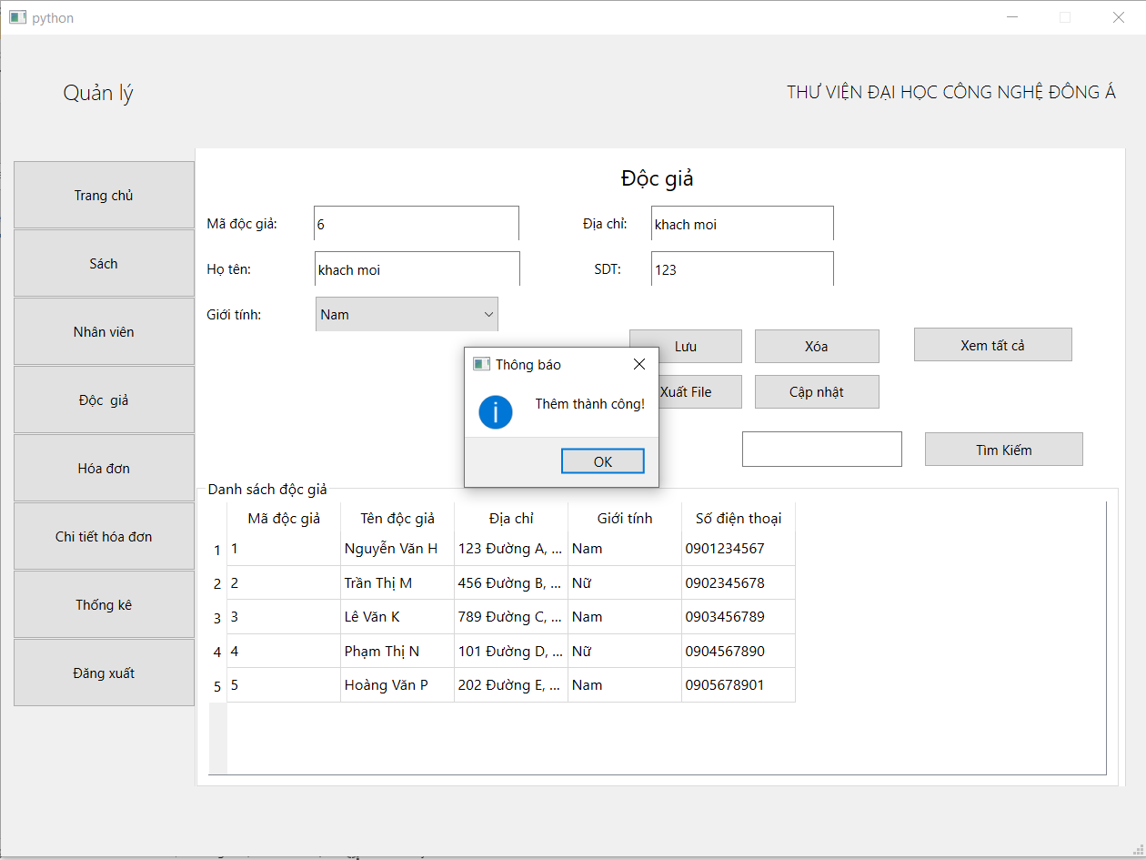

##### Hình 3.22: Hệ thống hiển thị thêm thông tin thành công.

- Danh sách đã được hiển thị:

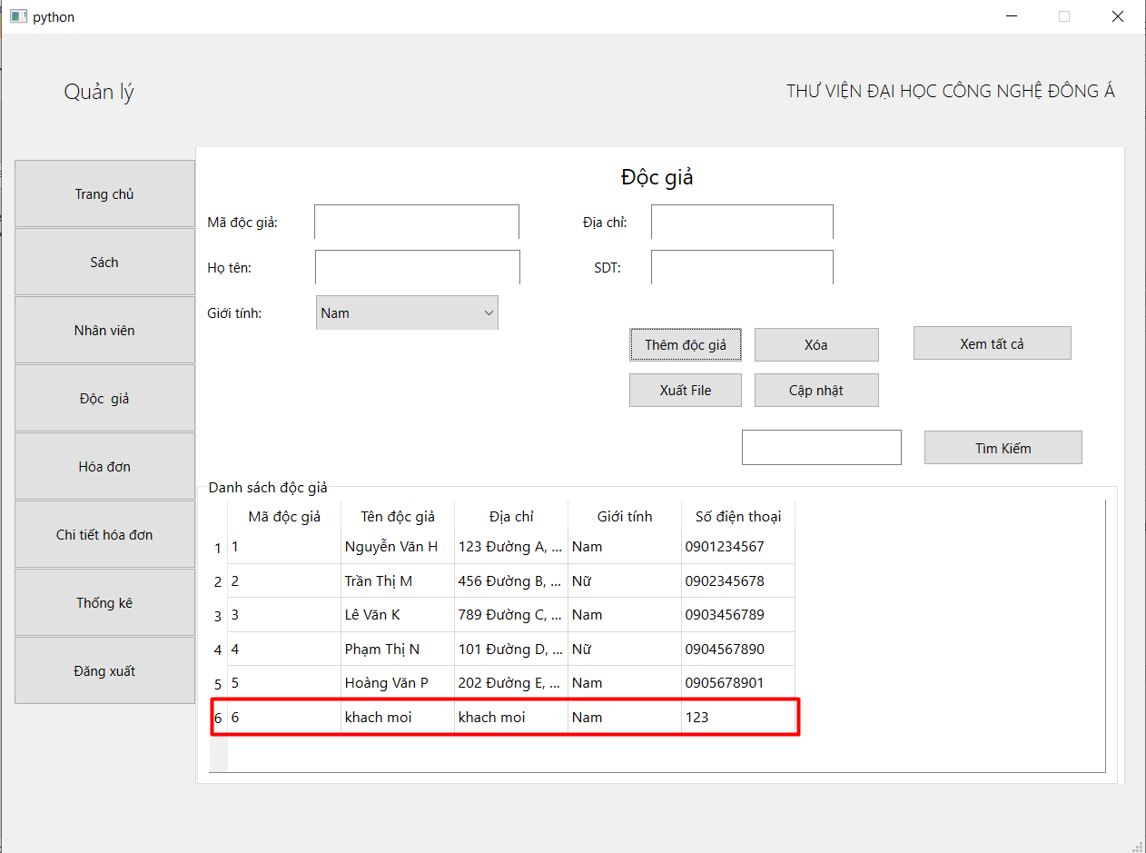

##### Hình 3.23: Danh sách mới đã được cập nhật.

- Thực hiện xoá thông tin độc giả:

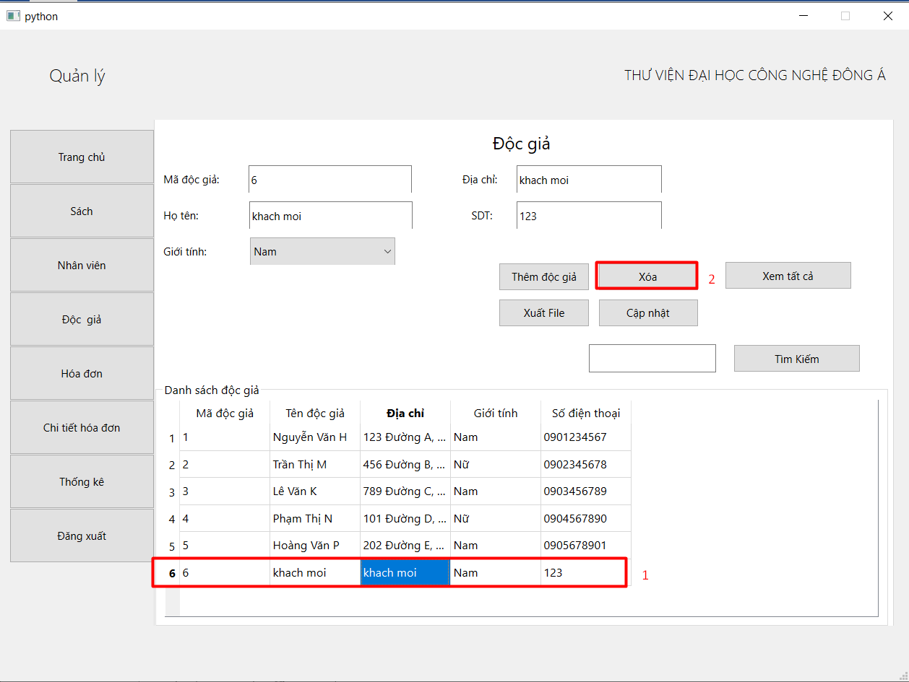

##### Hình 3.24: Các bước xoá độc giả.

- Hệ thống hiển thị thông báo xoá thành công:

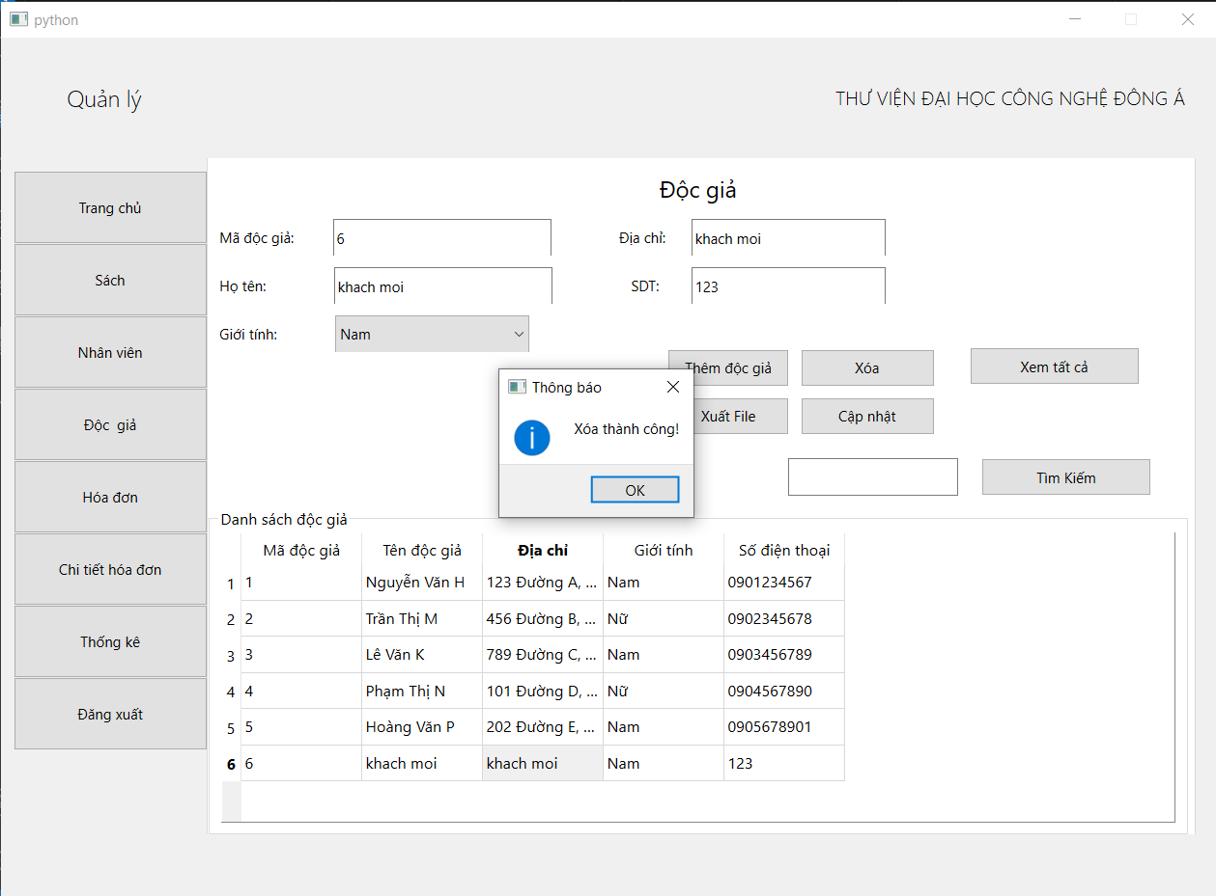

##### Hình 3.25: Hệ thống thông báo xoá thành công.

- Danh sách mới đã được cập nhật:

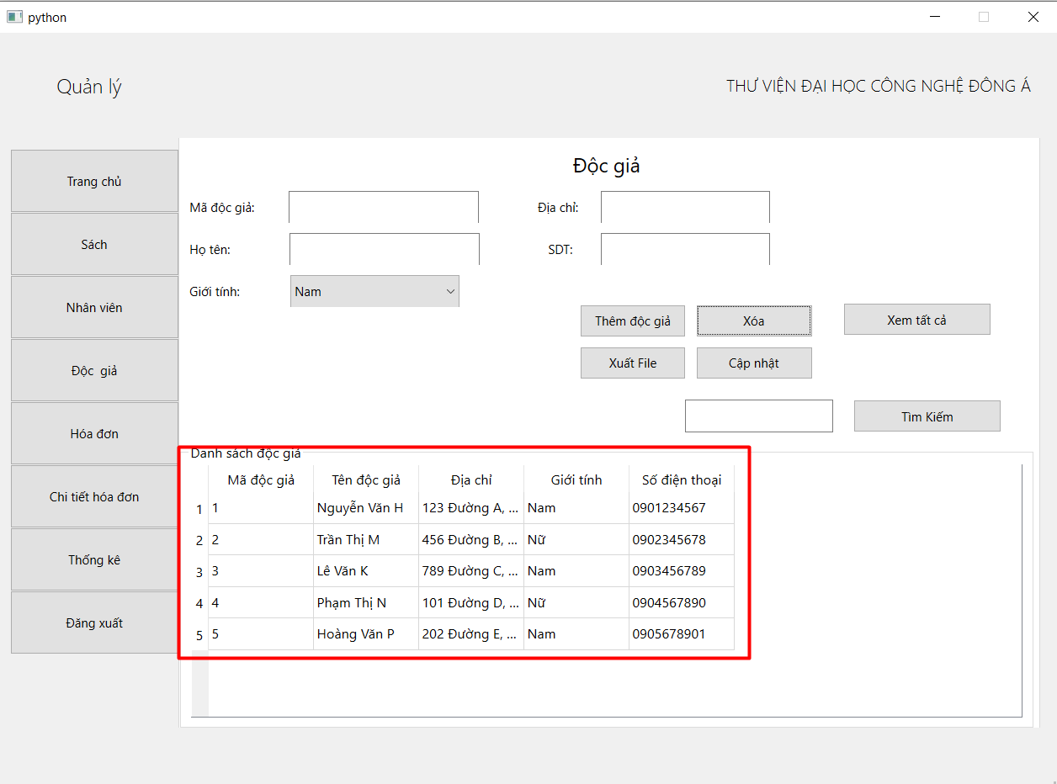

##### Hình 3.26: Danh sách mới được cập nhật.

- Thực hiện tìm kiếm độc giả:

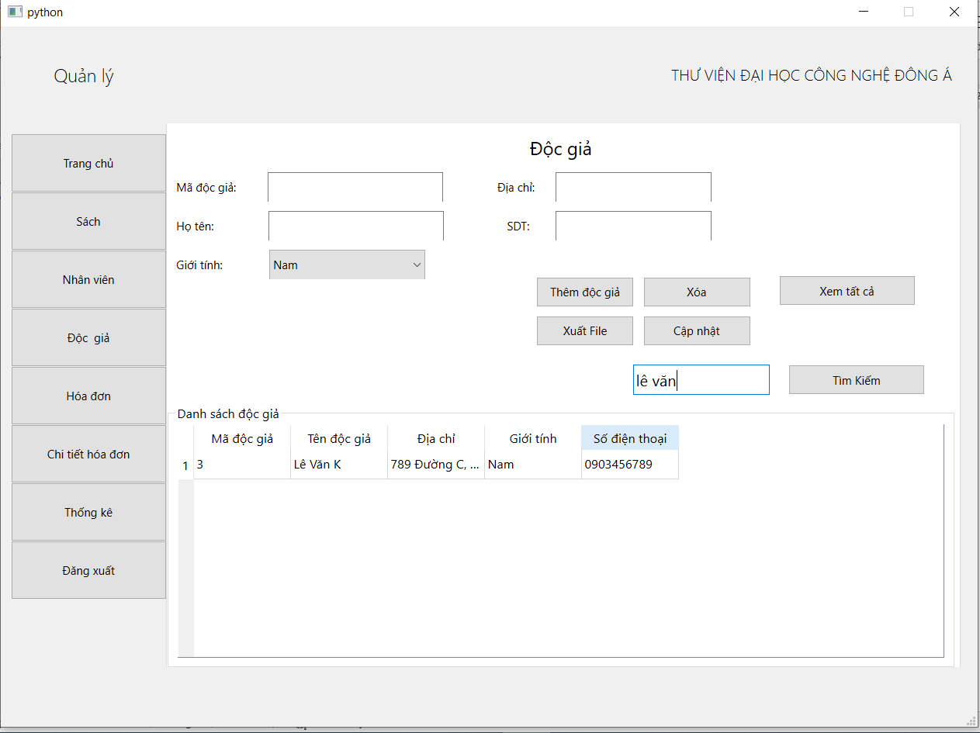

##### Hình 3.27: Tìm kiếm thành công.

## 3.5 Chức năng quản lý hoá đơn

- Thực hiện thêm hoá đơn mới:

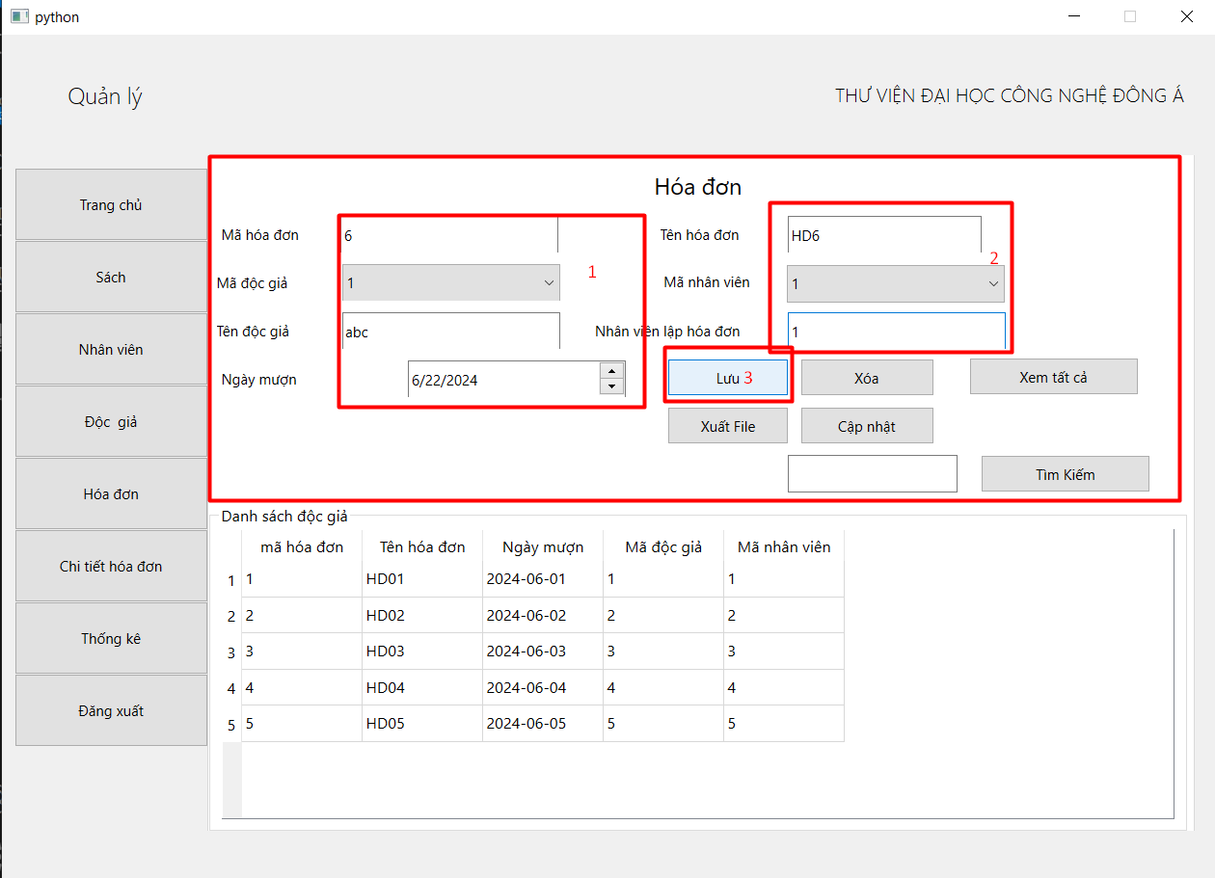

##### Hình 3.28: Nhập thông tin và lưu hoá đơn.

- Hệ thống thông báo thêm thành công:

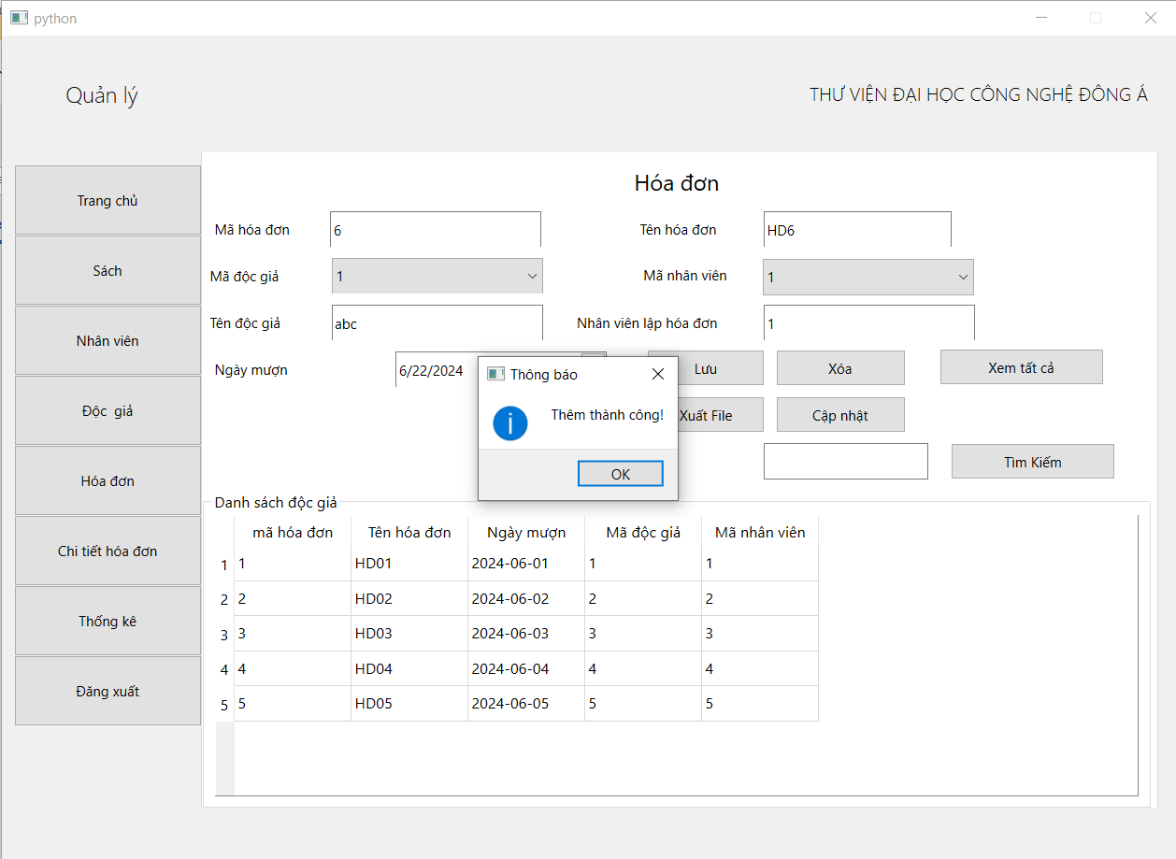

##### Hình 3.29: Hệ thống hiển thị thêm thông tin thành công.

- Danh sách đã được hiển thị:

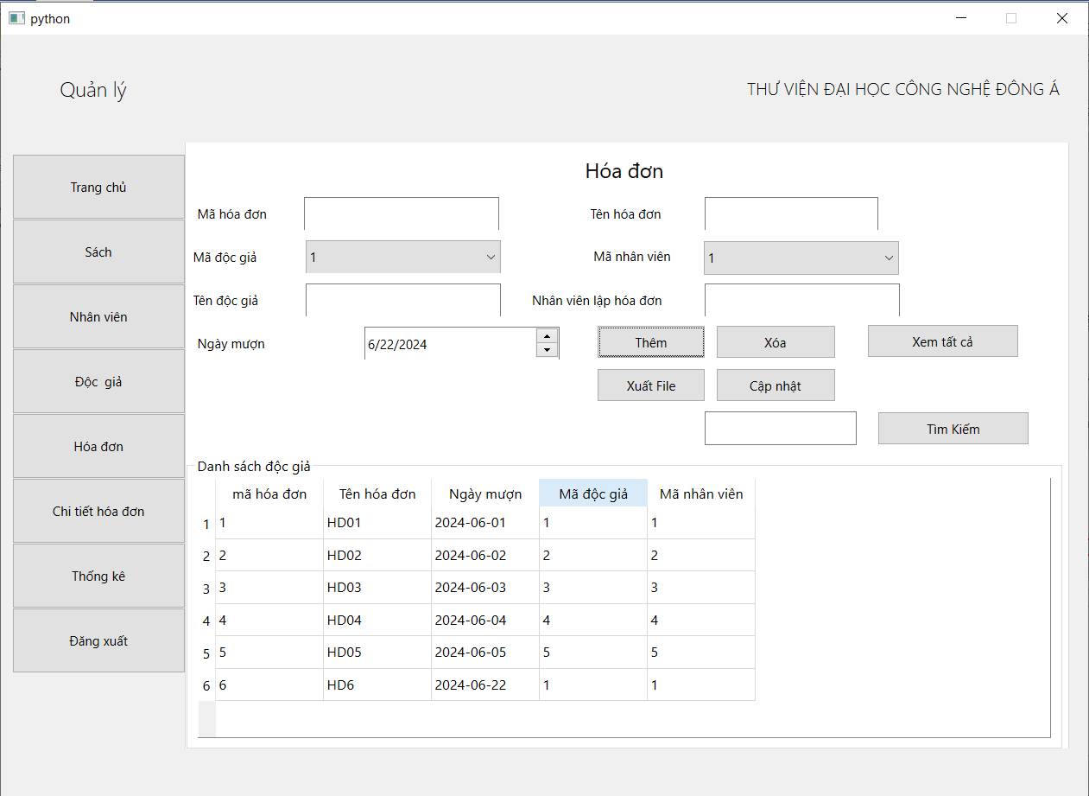

##### Hình 3.30: Danh sách mới đã được cập nhật.

- Thực hiện cập nhật hoá đơn

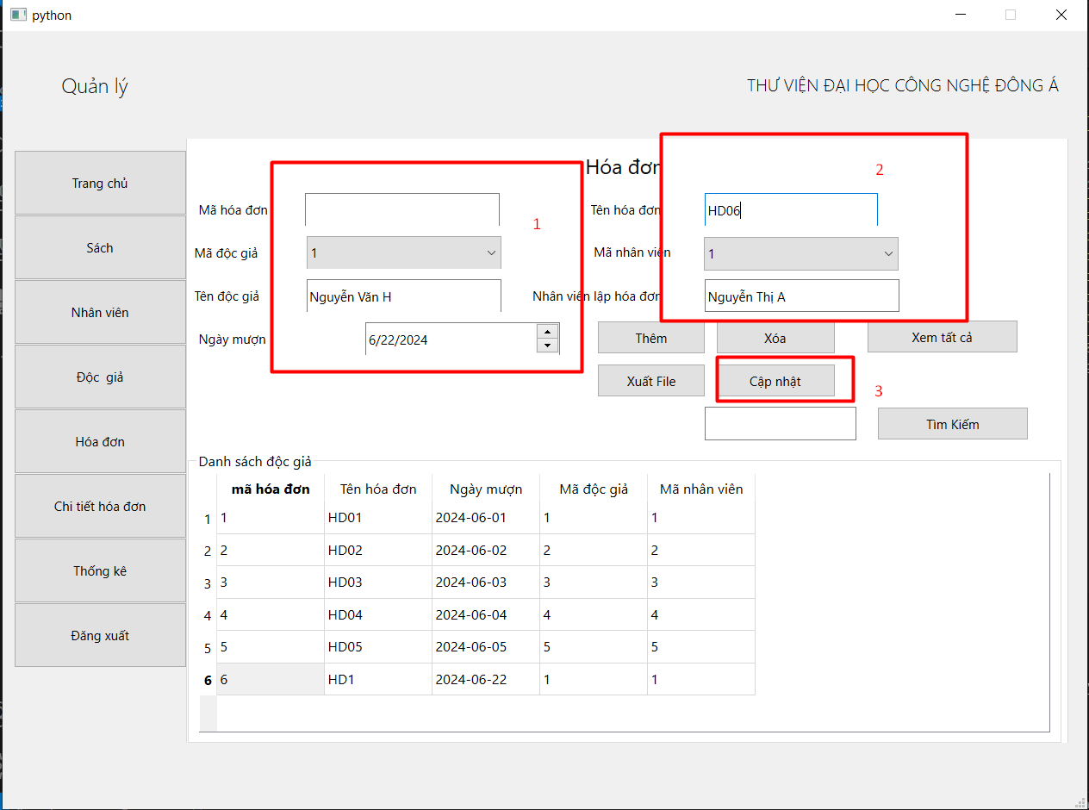

##### Hình 3.31: Nhập thông tin sửa và bấm cập nhật.

- Hệ thống hiển thị thông báo thêm thành công:

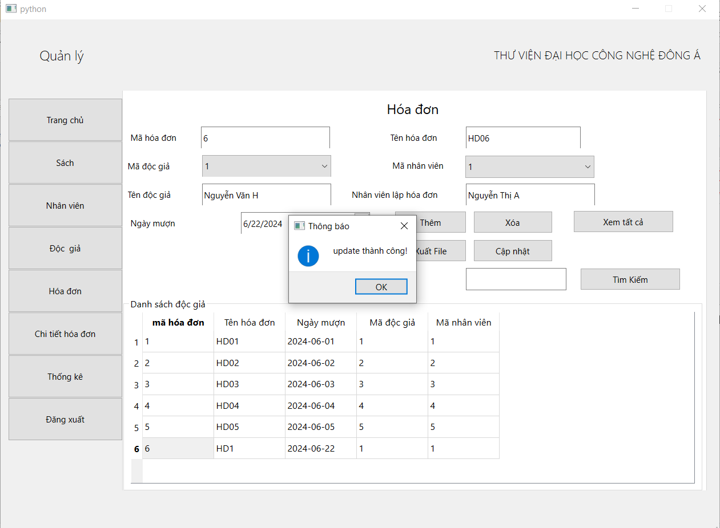

##### Hình 3.32: Hiển thị thông báo sửa thành công.

- Danh sách được cập nhật:

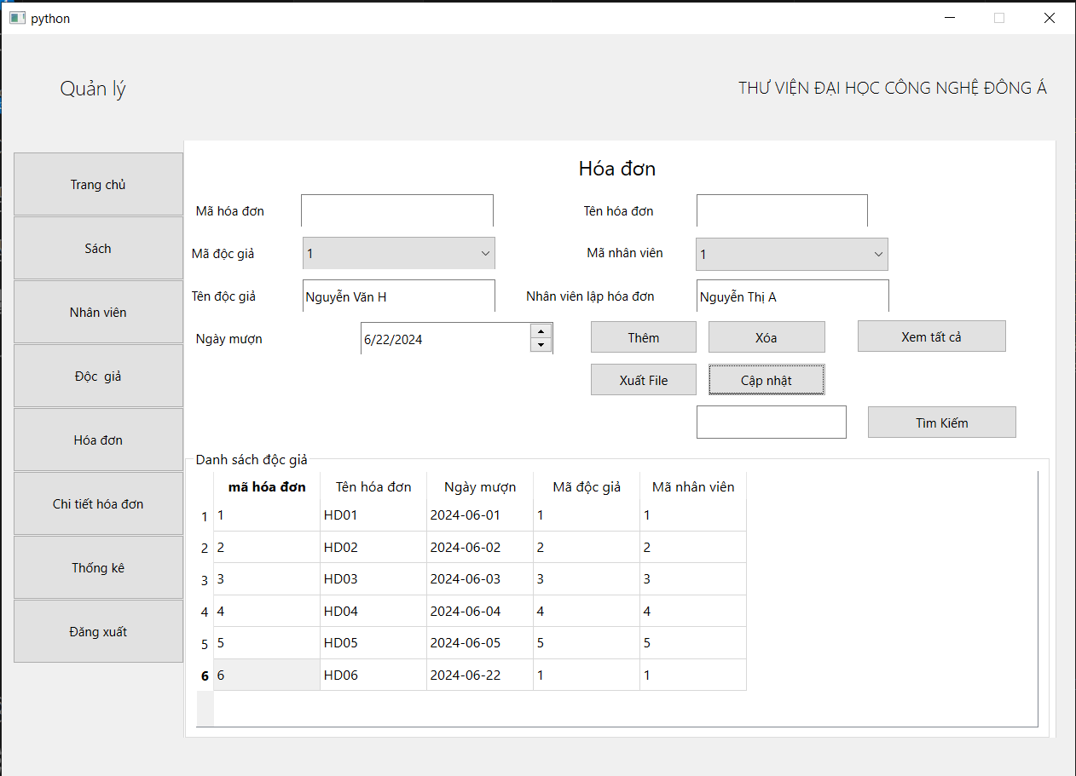

##### Hình 3.33: Danh sách được cập nhật.

- Thực hiện xoá thông tin hoá đơn mượn trả:

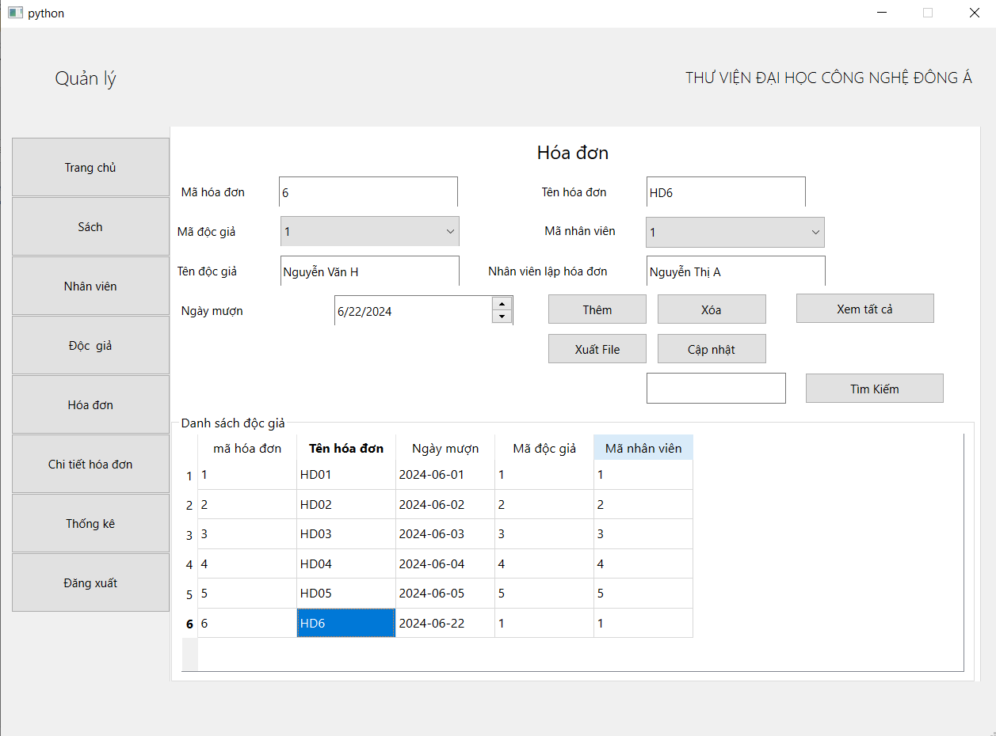

##### Hình 3.34: Các bước xoá hoá đơn mượn trả.

- Hệ thống hiển thị thông báo xoá thành công:

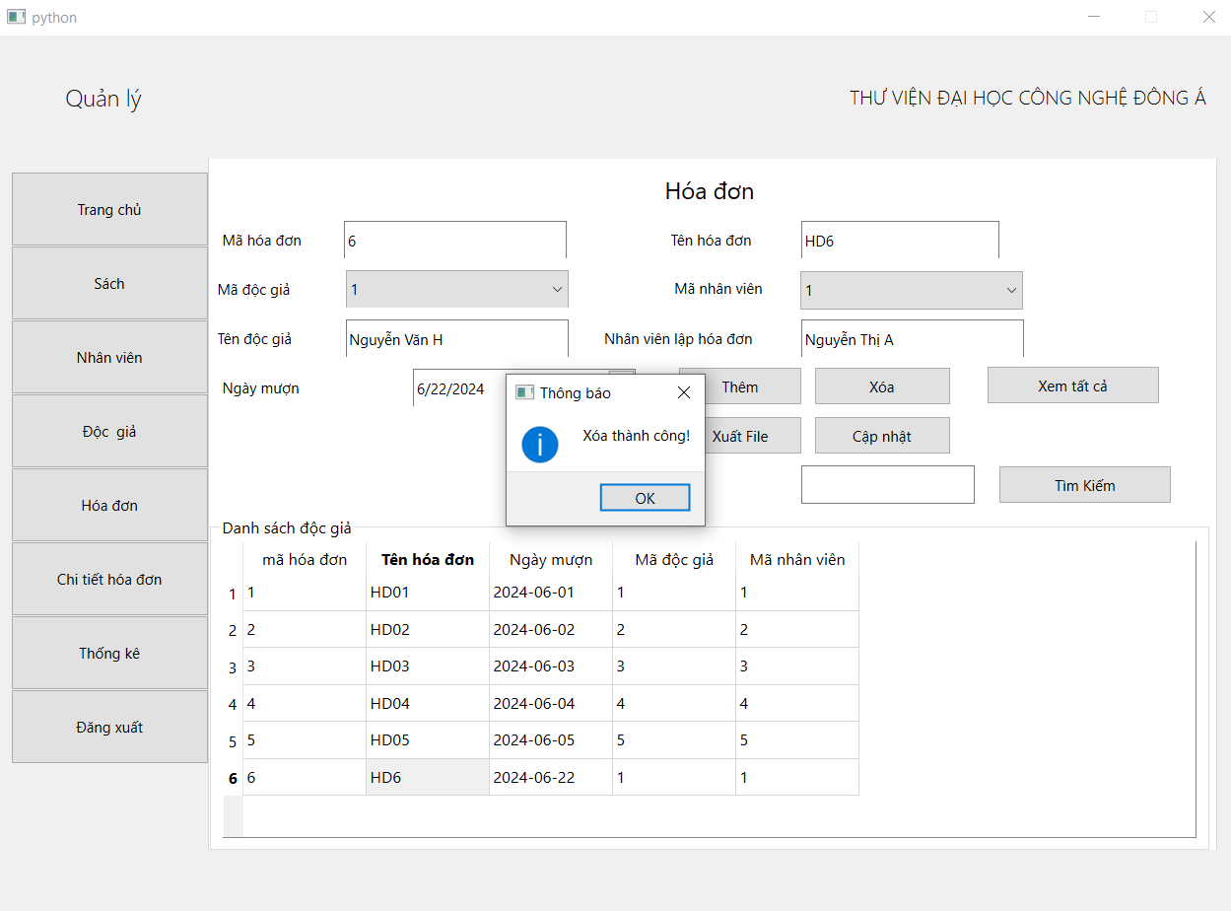

##### Hình 3.35: Hệ thống thông báo xoá thành công.

- Danh sách mới đã được cập nhật:

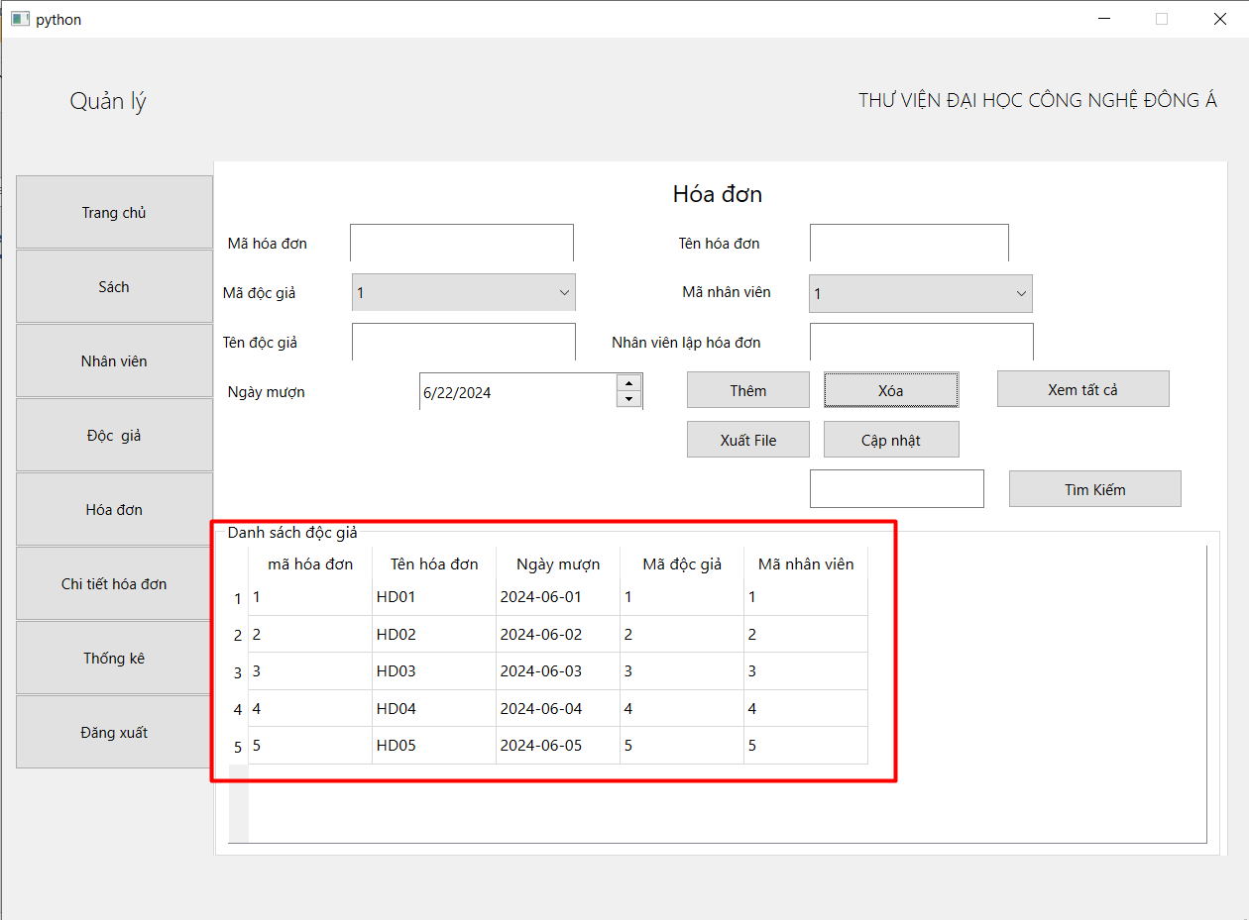

##### Hình 3.36: Danh sách mới được cập nhật.

- Thực hiện tìm kiếm hoá đơn:

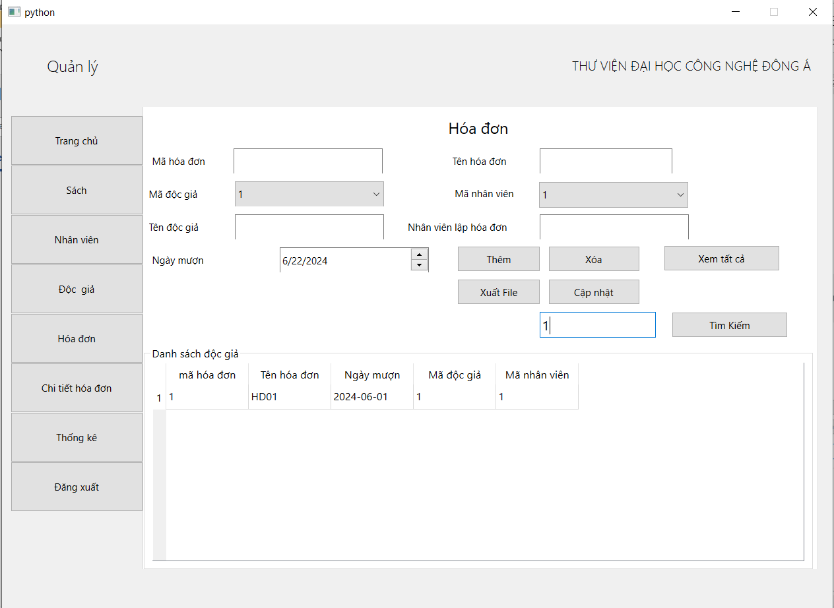

##### Hình 3.37: Tìm kiếm thành công.

## 3.6 Chức năng quản lí chi tiết hoá đơn mượn trả

- Thực hiện thêm chi tiết hoá đơn mới:

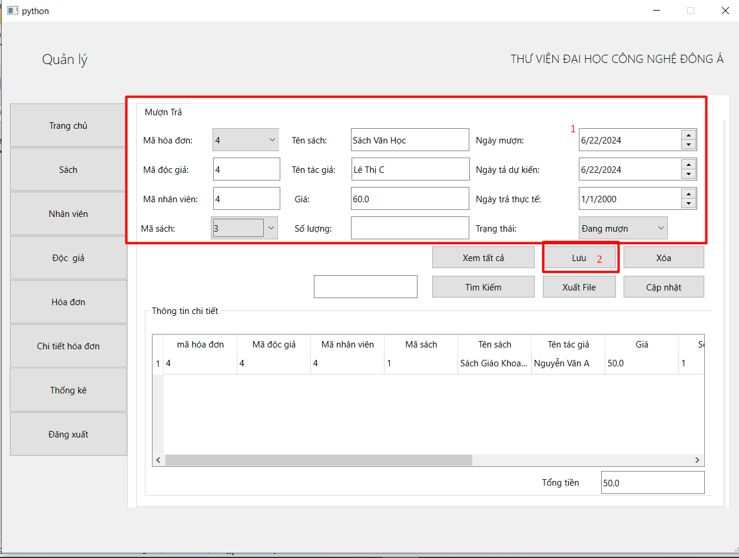

##### Hình 3.38: Nhập thông tin và lưu hoá đơn.

- Hệ thống thông báo thêm thành công:

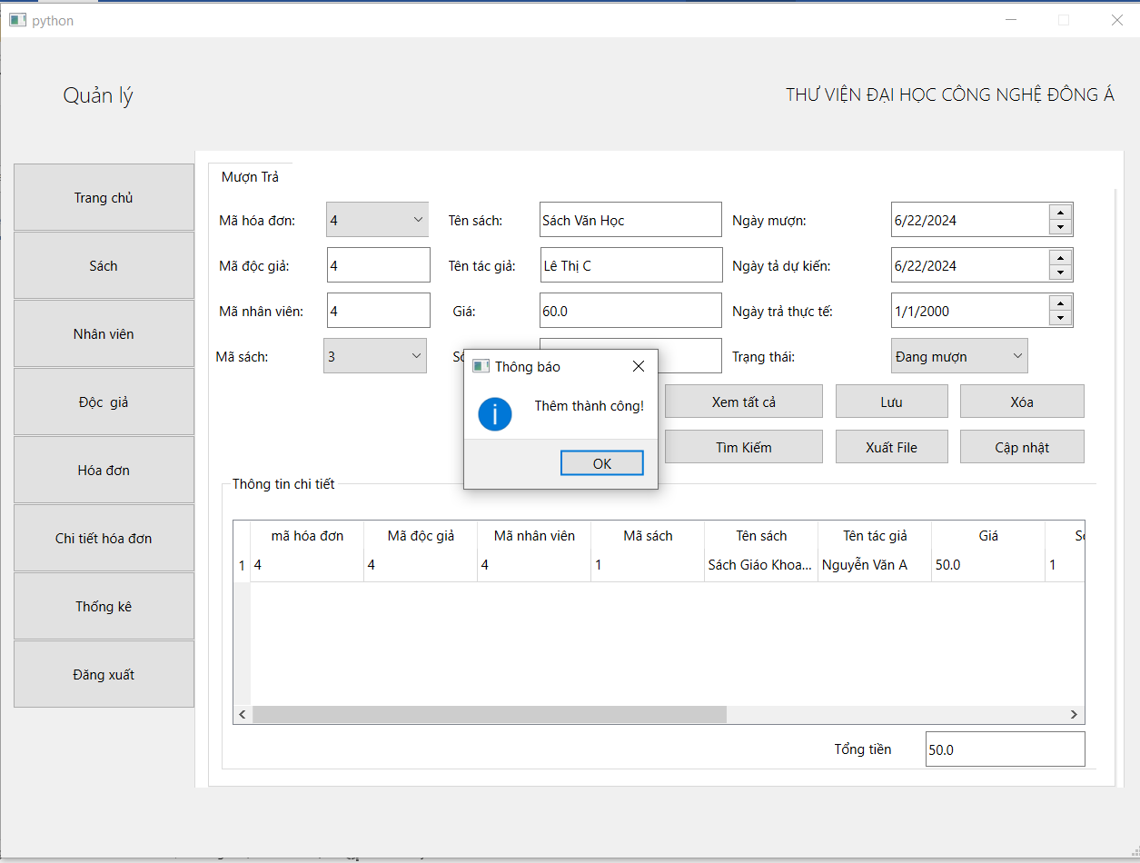

##### Hình 3.39: Hệ thống hiển thị thêm thông tin thành công.

- Danh sách đã được hiển thị:

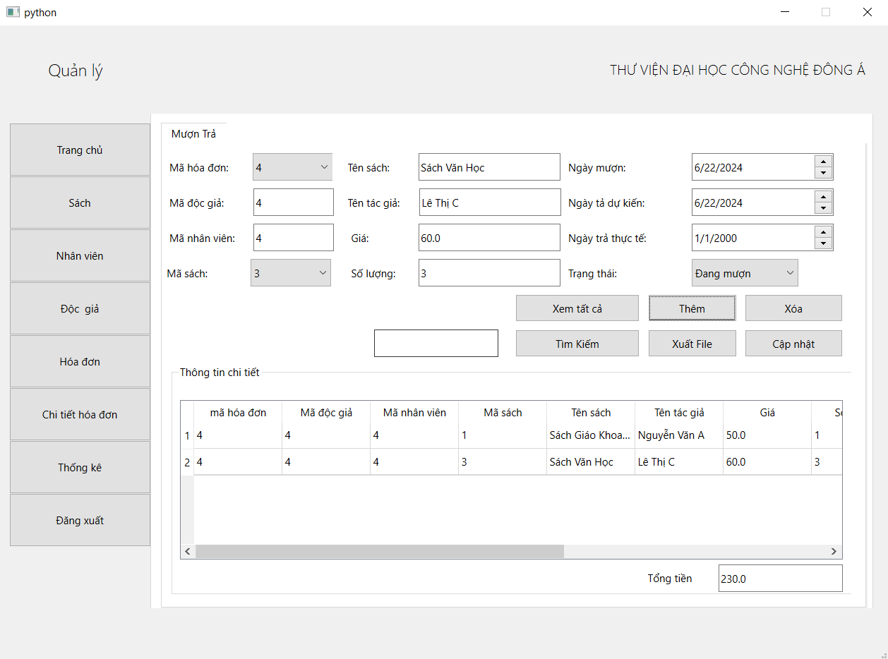

##### Hình 3.40: Danh sách mới đã được cập nhật.

- Thực hiện cập nhật chi tiết hoá đơn:

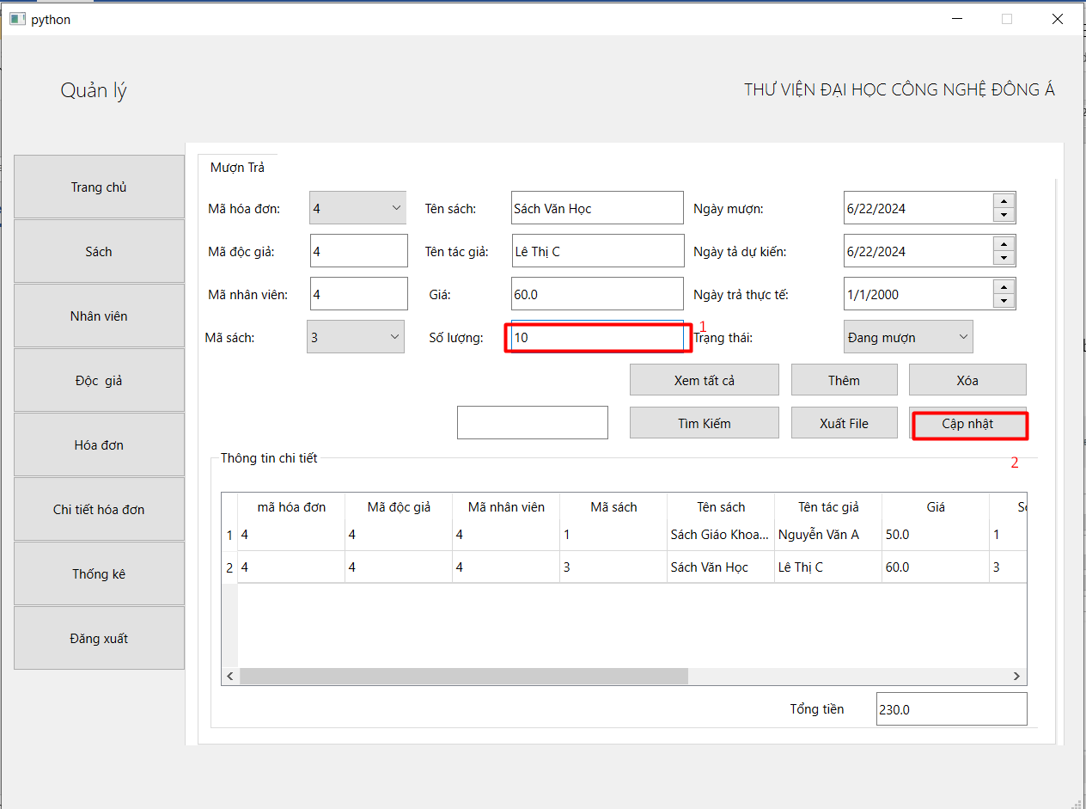

##### Hình 3.41: Nhập thông tin sửa và bấm cập nhật.

- Hệ thống hiển thị thông báo thêm thành công:

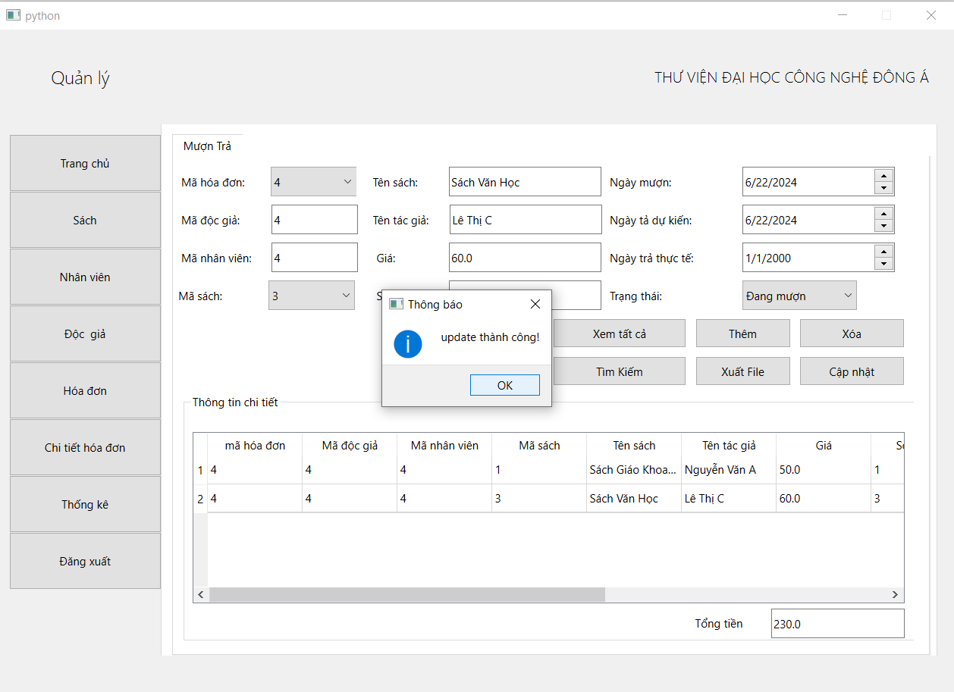

##### Hình 3.42: Hiển thị thông báo sửa thành công.

- Danh sách được cập nhật:

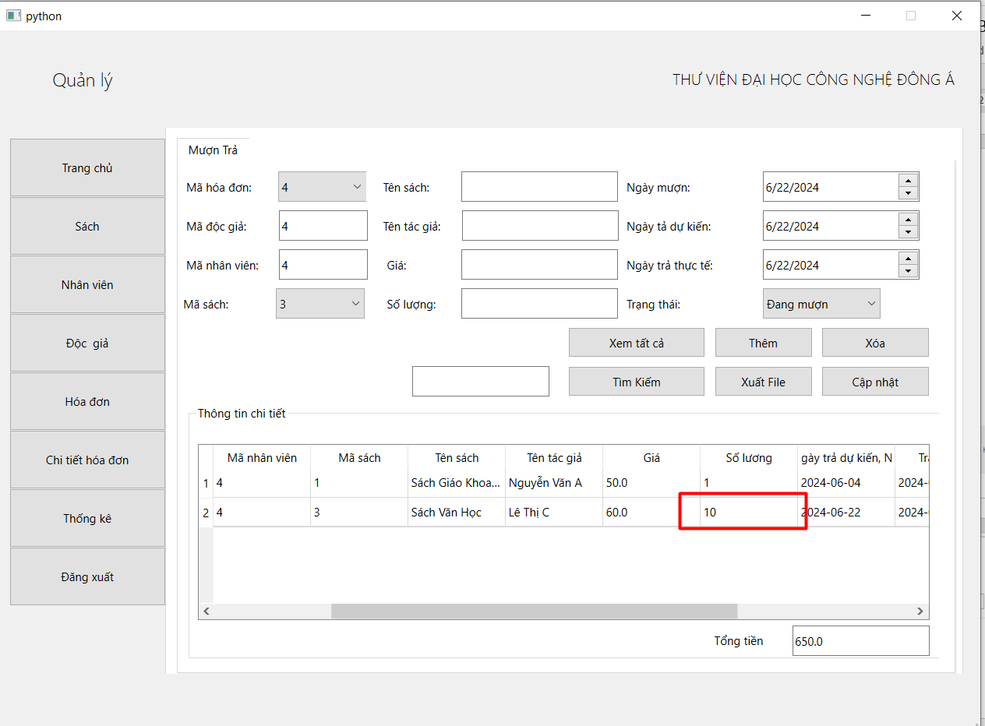

##### Hình 3.43: Danh sách được cập nhật.

- Thực hiện xoá thông tin chi tiết hoá đơn mượn trả:

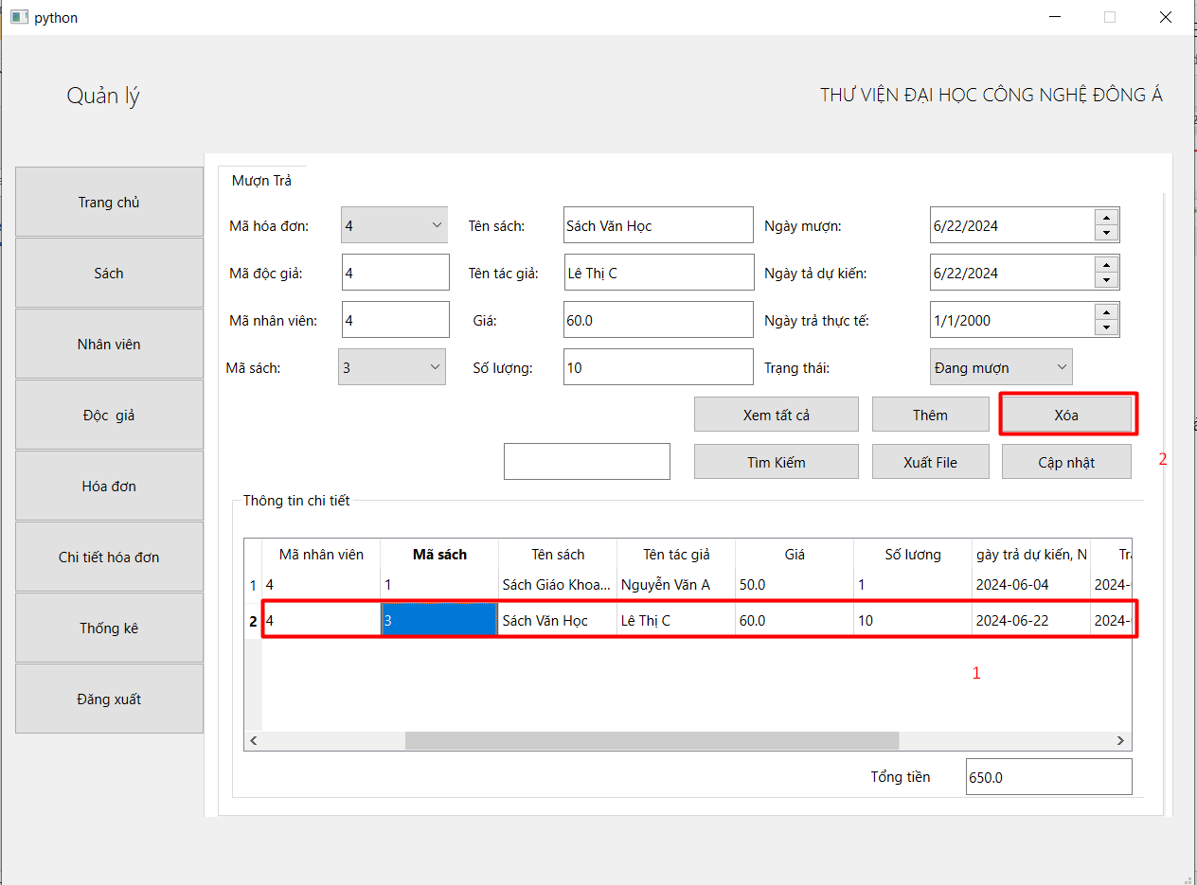

##### Hình 3.44: Các bước xoá hoá đơn mượn trả.

- Hệ thống hiển thị thông báo xoá thành công:

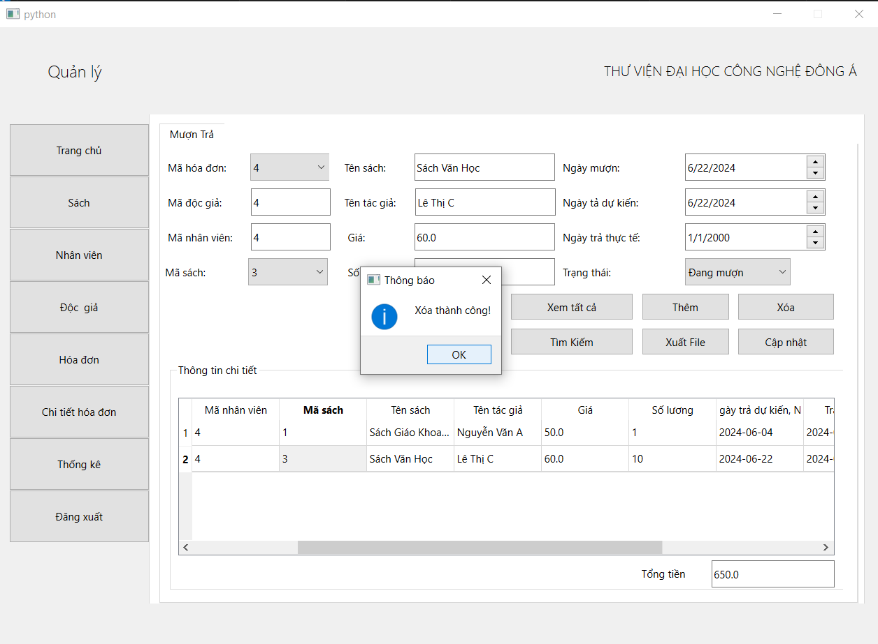

##### Hình 3.45: Hệ thống thông báo xoá thành công.

- Danh sách mới đã được cập nhật:

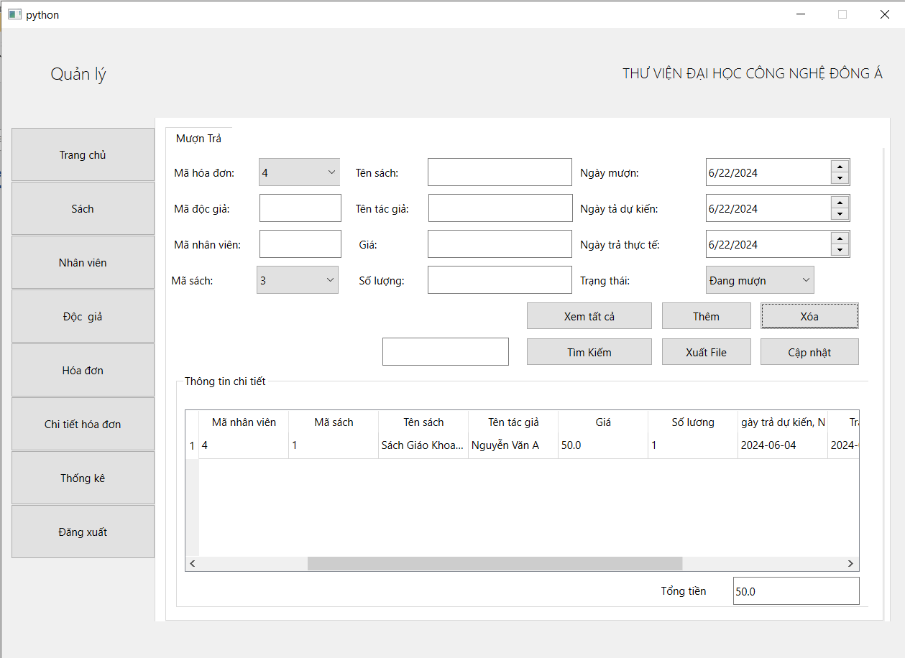

##### Hình 3.46: Danh sách mới được cập nhật.

- Thực hiện tìm kiếm hoá đơn:

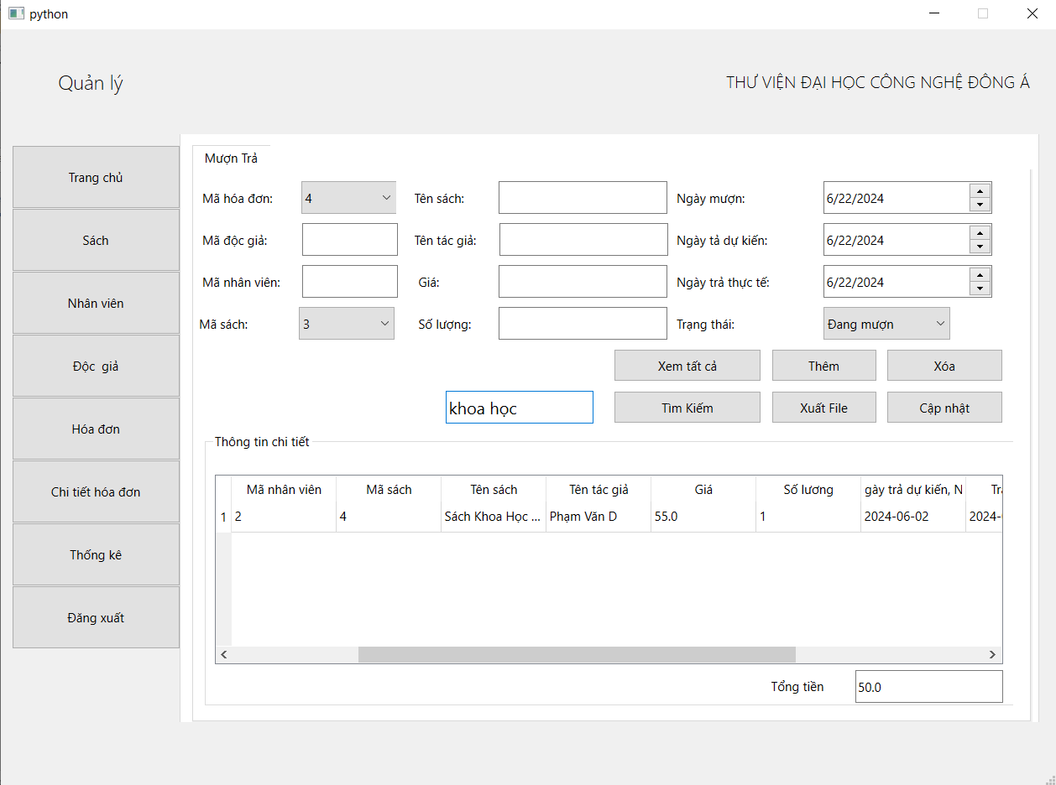

##### Hình 3.47: Tìm kiếm thành công.

## 3.7 Chức năng thống kê

- Chọn danh sách muốn hiển thị và thống kê:

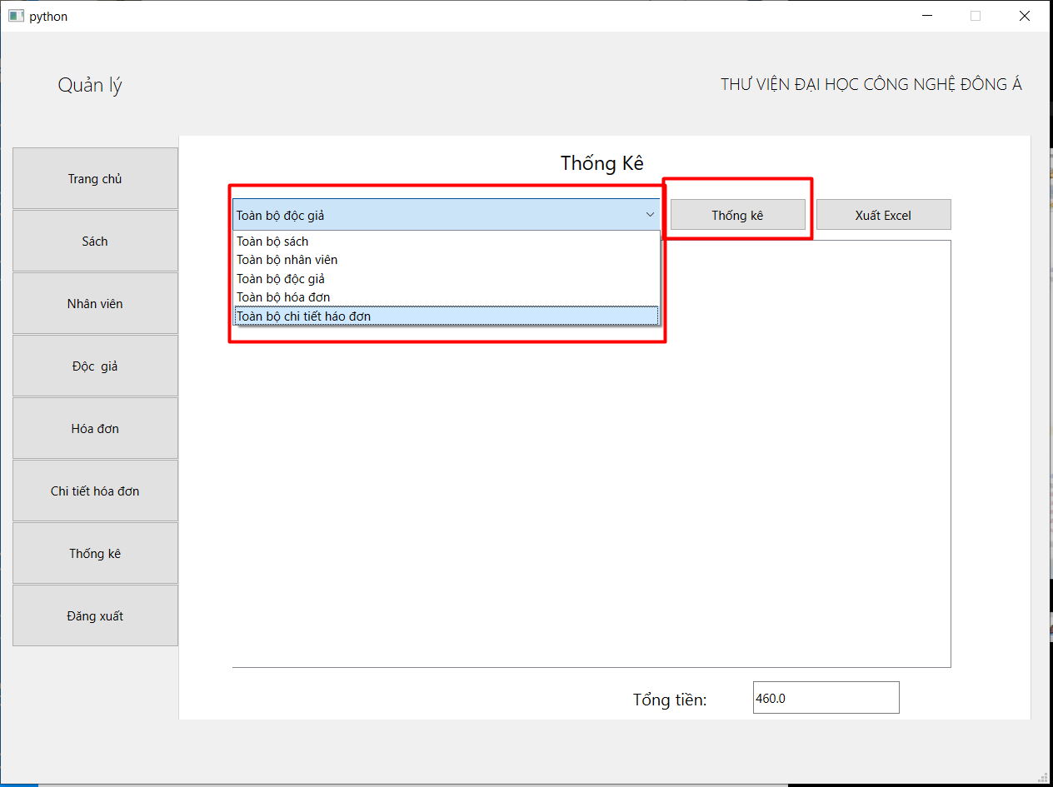

##### Hình 3.48: Chọn danh sách muốn hiển thị và thống kê.

- Chọn danh sách chi tiết hoá đơn và danh sách đã được hiển thị:

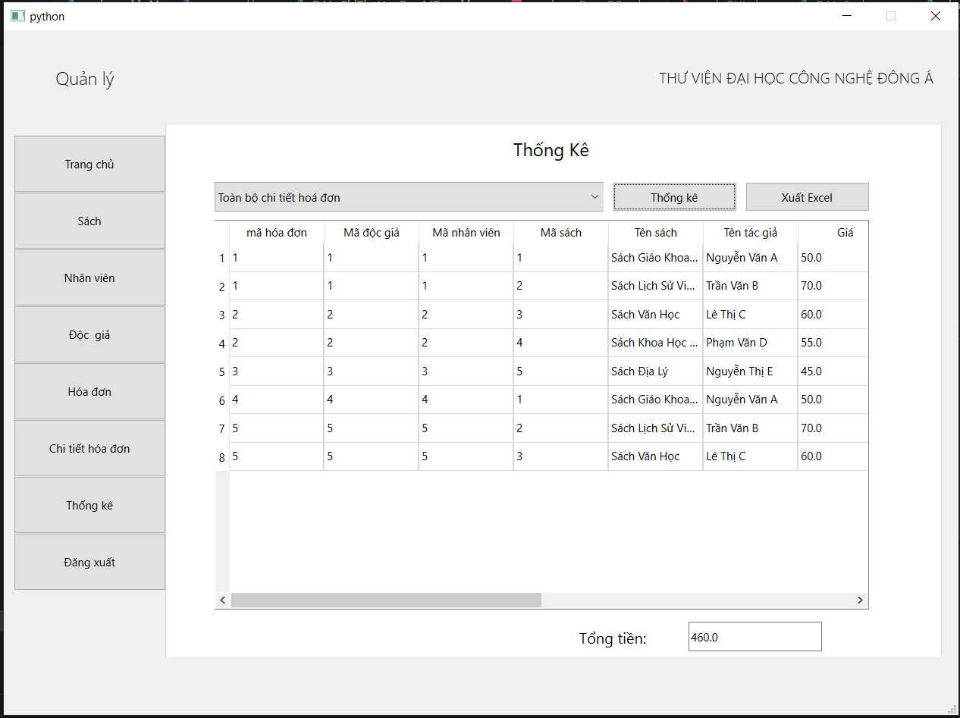

##### Hình 3.49: Hiển thị danh sách thành công.

- Xuất file excel:

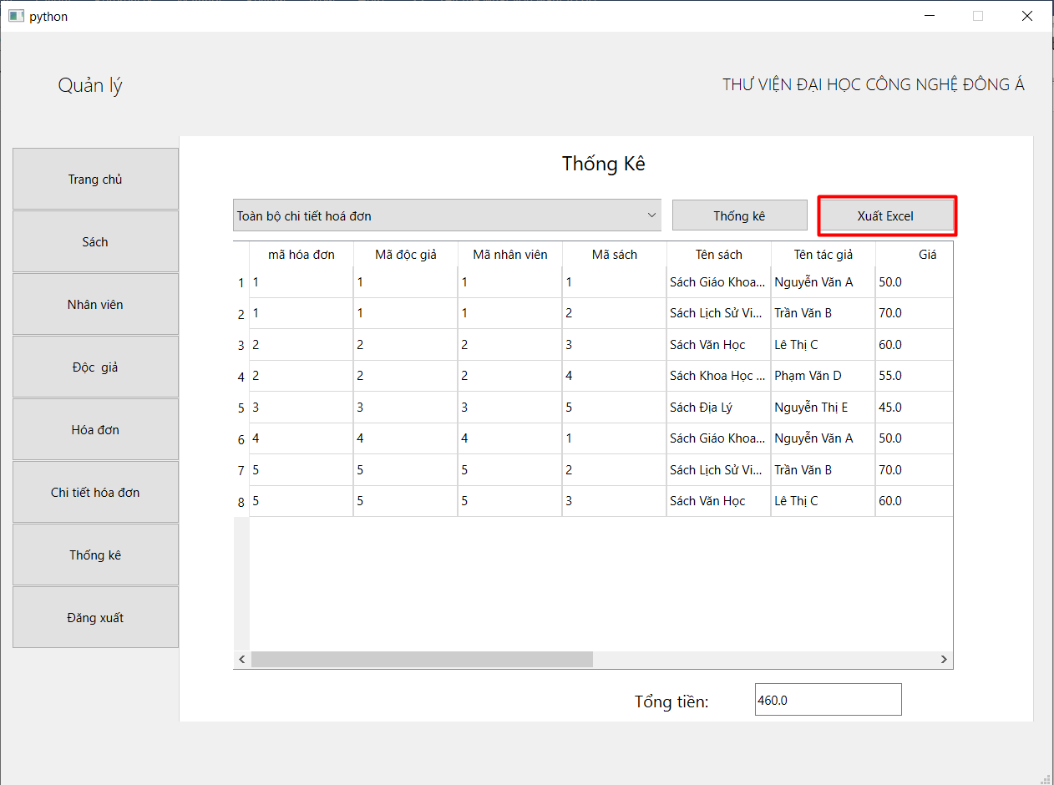

##### Hình 3.50: Xuất file excel chi tiết hoá đơn.

- Xuất file thành công:

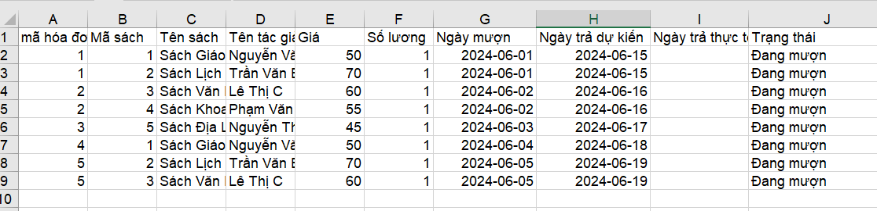

##### Hình 3.51: Xuất file thành công.

# CHƯƠNG 4: KẾT LUẬN.

## Kết quả đạt được

Qua quá trình tìm hiểu, khảo sát quy trình nghiệp vụ quản lý các thư viện ở Hà Nội. Trong thời gian một tháng nghiên cứu, tìm hiểu, chúng em đã đạt được một số kết quả sau:

* + - Giúp các thành viên trong nhóm làm việc ăn ý hơn, hiệu quả hơn.
    - Có kinh nghiệm trong việc tìm kiếm và thu thập thông tin, yêu cầu trong việc xây dựng ứng dụng quản lý
    - Hiểu được quy trình, nghiệp vụ quản thư viện như: quá trình nhập sách, kiểm tra sách tồn kho, biết phân loại sách và biết nhiều thao tác về ứng dụng
    - Phân tích được quy trình hoạt động và các chức năng của hệ thống thông qua các sơ đồ và xây dựng thiết kế cơ sở dữ liệu phù hợp trên hệ quản trị cơ sở dữ liệu MySQL.
    - Xây dựng được ứng dụng, phần mềm quản lý thư viện, giúp cho việc quản lý được dễ dàng hơn và đồng thời giúp các thành viên có kinh nghiệm thực chiến nhiều hơn trong công việc sau này.
    - Biết sửa lỗi và tìm kiếm được nhiều kiến thức bổ ích từ ngôn ngữ lập trình hướng đối tượng PyThon như: Tính đóng gói (Encapsulation): Giúp cho chúng ta che giấu thông tin và chức năng bên trong của đối tượng, giúp giảm thiểu sự phụ thuộc giữa các thành phần của chương trình và làm cho mã nguồn dễ hiểu và dễ bảo trì hơn,…

## Hạn chế

Vì thời gian học tìm hiểu đề tài còn ngắn và còn nhiều hạn chế về kiến thức, tuy đề tài đã hoàn thành nhưng vẫn còn nhiều hạn chế:

* + - Chương trình chưa có khả năng ứng dụng vào thực tế.
    - Chưa xây dựng được đầy đủ chức năng mà hệ thống cần có như đã phân tích và yêu cầu thực tế của phần mềm quản lý.
    - Xảy ra nhiều lỗi trong quá trình lập trình, vì những hạn chế về ngôn ngữ.
    - Chưa xây dựng được website quản lý để hoàn thiện hơn về bài báo cáo

## Hướng p hát triển

Từ những kết quả và hạn chế trên, cần có một hướng phát triển mới để đề tài ngàu càng hoàn thiện:

* + - Tiếp tục nghiên cứu, xây dựng để phầm mềm trở nên hoàn thiện và áp dụng được vào thực tế, để có kinh nghiệm nghiên cứu và làm những đề tài, dự án khác.
    - Áp dụng các công nghệ tiên tiến vào ứng dụng.
    - Giúp người dùng sử dụng ứng dụng một cách dễ dàng và hiệu quả nhất, giúp công việc của mọi người chở nên đơn giản hơn.

# TÀI LIỆU THAM KHẢO

[1] [Python là gì? - Giải thích về ngôn ngữ Python - AWS (amazon.com)](https://aws.amazon.com/vi/what-is/python/).

[2] [Đánh giá ưu nhược điểm của ngôn ngữ lập trình Python (imic.edu.vn)](https://imic.edu.vn/tin-tuc-cong-nghe/31987/danh-gia-uu-nhuoc-diem-cua-ngon-ngu-lap-trinh-python.html#:~:text=%C6%AFu%20%C4%91i%E1%BB%83m&text=L%C3%A0%20ng%C3%B4n%20ng%E1%BB%AF%20c%C3%B3%20c%E1%BA%A5u,h%E1%BB%8Dc%20m%E1%BB%99t%20c%C3%A1ch%20logic%20h%C6%A1n.).

[3] [Python (ngôn ngữ lập trình) – Wikipedia tiếng Việt](https://vi.wikipedia.org/wiki/Python_(ng%C3%B4n_ng%E1%BB%AF_l%E1%BA%ADp_tr%C3%ACnh)).